
ТРАГ
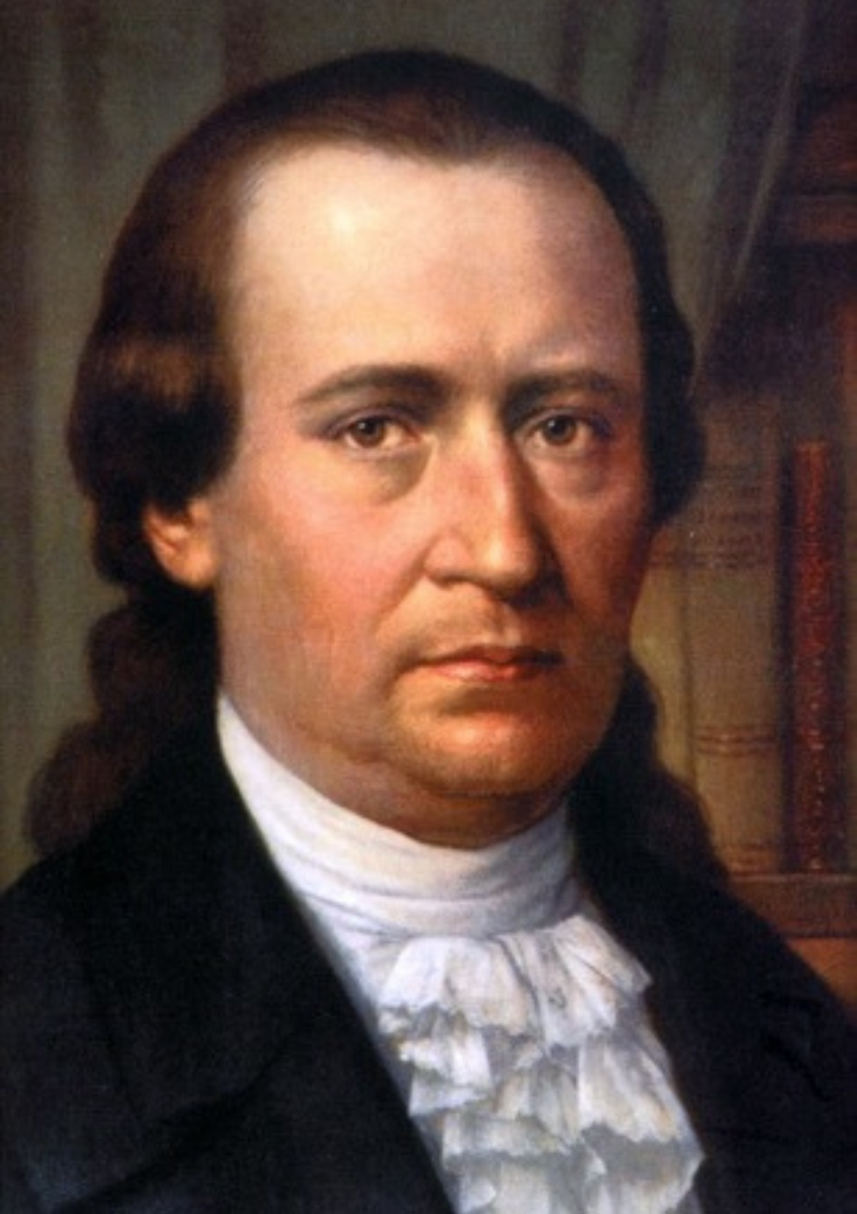
Број 1.

ОШ ,,ДОСИТЕЈ ОБРАДОВИЋ“

САДРЖАЈ :
Два века образовања у Криваји ......................................................................4
Деда Милошева прича ....................................................................................7
Успешан ученик наше школе .........................................................................8
Дечjа недеља......................................................................................................9
Ученици репортери ........................................................................................18
Тематски дани .................................................................................................35
Путовања и екскурзије ...................................................................................44
Литерарно-ликовни кутак ...............................................................................51
Негујемо праве вредности ..............................................................................61
Подршка талентима.........................................................................................60
Хуманост на делу............................................................................................65
Mens sano in corpore sano................................................................................67
Ментално разгибавање ..................................................................................72



Реч уредника
Драги ученици, наставници и родитељи,
Са великом радошћу представљамо први број школског часописа наше школе „Доситеј Обрадовић“ у Волујцу. Овај часопис настао је из жеље да забележимо све оно лепо, креативно и вредно што чини нашу школу – од успеха ученика, занимљивих часова и пројеката, до малих свакодневних тренутака који нас уче, инспиришу и повезују.
Наши ученици су показали маштовитост, знатижељу и одговорност, а њихови радови и приче најбоље говоре о томе колико је важно да свакоме дамо прилику да се изрази. Наставници су, као и увек, били подршка и ветар у леђа, а родитељи подсетник да школа и заједница иду руку под руку.
Надамо се да ће овај часопис постати традиција, место где ће се скупљати успомене, идеје и постигнућа, али и простор који ће подстицати ученике да промишљају, стварају и развијају своје таленте.
Хвала свима који су учествовали у припреми првог броја. Уживајте у читању!
Срдачно,
Тим за израду школског часописа:
Тања Павловић
Марија Матић
Сандра Станимировић
Олга Гемовић
Фатима Егановић

Милена Васић
Јелена Дамњановић
Зоран Лазић
Маријета Арсеновић
Тијана Божић
Ђорђе Јовичић
и сарадници...


Два века образовања у Криваји
– школа која је понос заједнице

Криваја је насеље у Србији у општини Шабац у Мачванском округу. Према попису из 2022. било је 580 становника. У сачуваним писаним споменицима Криваја се први пут помиње почетком XVI века. Основна школа у Криваји почела је са радом 1823. године. У то време је писменост била ретка, а наставни процес углавном везан за цркву.
Први учитељ је био Софроније Лазаревић, 1829. године. Игњат Васић, други учитељ од 1830. имао је преко 70 ђака, а њему тада беше 17 година. Игњат је на Петровдан 1833. године у Накучанима поставио прву позоришну представу у Србији. Године 1859. код учитеља Николе има 39 ђака. Деца не долазе само из Криваје, већ и из Букора, Румске и Метлића. Учитељ Коста 1879. извештава да школу похађа двадесет пет ученика и једна ученица, прва у кривајској школи. Учитељ Радивоје извештава у септембру 1881. да има седам скамија али нису у добром стању: ,,Неудесне су за седење, деци ноге висе, кичмени стуб се криви, и по пропису их треба набавити.“ Још додаје да је у првом разреду двадесет ученика, у другом дванаест, а у трећем двадесет и један. Напомиње да ђаци бораве и ноћивају у школској згради и то у једној соби, осим тројице који ноћивају код својих кућа. Сазнајемо да им се храна доноси од куће, осветљење им даје општина, а са њима у истој соби борави и школски послужитељ. Школски живот био је испуњен одрицањем, али је жеља за учењем постојала, а учитељ је био ауторитет.

У току Церске битке, у августу 1914. године уништена је школска зграда, намештај, наставна средства, књиге, ограда, прозори... Изгубљено школско звоно је пронађено после рата у Винковцима. Постоје записи о томе како је школа коришћена као превијалиште за рањенике са Цера.
Школа је оспособљена и почела са радом тек 1920. године. Било је 116 ученика првог разреда, записао је учитељ Жика Товаровић. Пред Други светски рат 1940. године било је 192 ђака.
Почетак школске године у септембру 1953. отвара ново поглавље, тада започиње осмогодишње школовање у Криваји, у пети разред је уписано 48 ђака. Трећа школска зграда подигнута је 1959. године. Она је памтила дане када су учионице биле пуне, а ходник се орио од дечје граје. Зуб времена је учинио своје и оронула школа није била безбедна за децу, па се разматрала изградња нове зграде што је и учињено 2005. године.

Ова савремена кућа знања која је смештена тик уз Добраву и некадашњи манастир, у којој стасавају нове генерације, чува дух традиције и знања које је почело да тиња пре два века.
Она је симбол трајања, заједништва и вере у знање. Њена историја није само списак датума и података, већ прича о људима који су препознали да је образовање највећа вредност коју могу оставити својој деци.
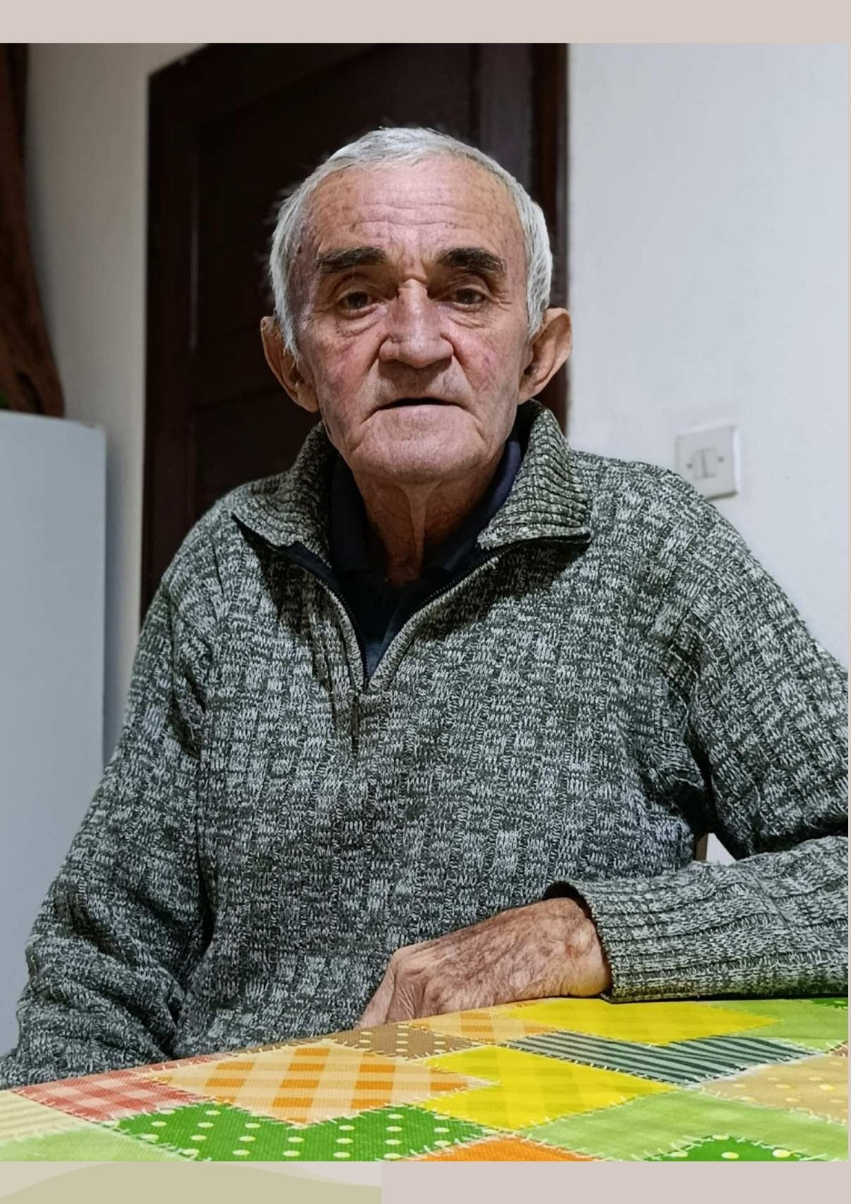
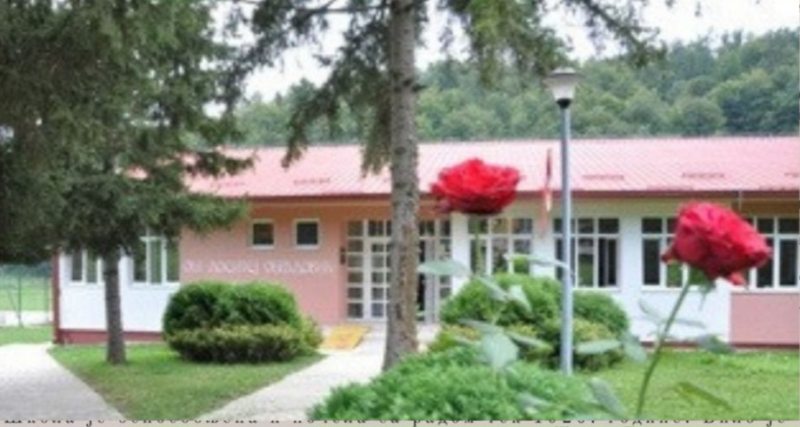
Николина Илић VII3
Извор: књига “Основна школа у Криваји”, Витомир Николић

ДЕДА МИЛОШЕВА ПРИЧА
Разговарали смо са Mилошем, једним од најстаријих становника у Криваји, о његовом детињству и школским данима. Разговор је био пријатан и сазнали смо много о прошлости и начину живота какав памти овај пријатни дека.
Какво је било детињство у Ваше време?
Наше детињство је било јако тешко, четири километра у једном правцу до школе и исто толико назад. Пут је често био каљав, а ми у опанцима, ноге мокре цео дан. Учили смо да чувамо овце и свиње, а поподне идемо у школу.
Чиме сте се играли као деца?
Играли смо се дрвеним колицима, секли земљу па правили играчке, играли месеца. Док смо чували овце правили смо свирале.
Какве су биле обавезе за децу у кући и у пољу?
Дечје је било да чувају стада и да уче књигу. Никад није било времена за одмор, увек посла око стоке.
Које празнике и обичаје највише памтите из детињства?
Највише памтим православне празнике, славе, Божић и Ускрс, али нисмо смели да идемо у цркву,
било такво време, само кришом се ишло.
Да ли је било више деце у селу него данас?
У моје време је било у једном разреду по тридесет ученика, села била пуна живота, а данас скоро пуста.
Колико разреда сте завршили?
Ишао сам осам разреда у школу.
Како је изгледала школа вашег времена?
У моје време се поштовао учитељ, али смо били и неваљали.
Колико је било учитеља и како су се односили према ученицима?
Било је осам учитеља и директор. Учитељи су се поштовали добро, а они су гледали да нас васпитају.
Да ли сте имали књиге, таблу, свеске?
Имали смо све и таблу и књиге, писали смо у свеске. Носили смо све у торби шареници коју су нам правиле баке и мајке.

Какве су биле казне и награде у школи?
Примерно владање добијеш петицу, а лоше владање- пацкалицу, тога данас немате.
Који предмет Вам је био омиљени?
Волео сам математику и природу и друштво.
Захвалили смо се на разговору који нам је дао слику школе пре седамдесет година, тешког живота на селу, детињства без играчака и дугог путовања по блату, али и радости и драгоцених успомена, јер ,,О колевке па до гроба, најлепше је ђачко доба“.

Алекса Драгојевић и Филип Церовац VI4
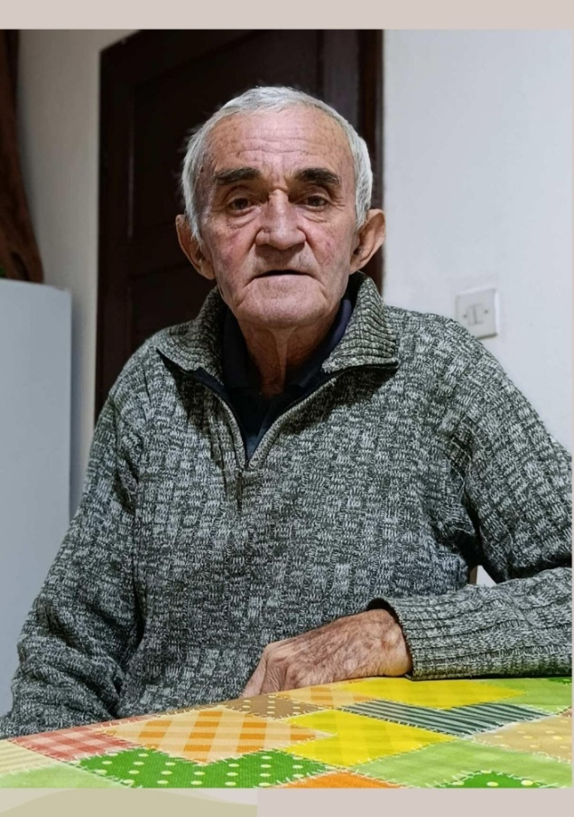

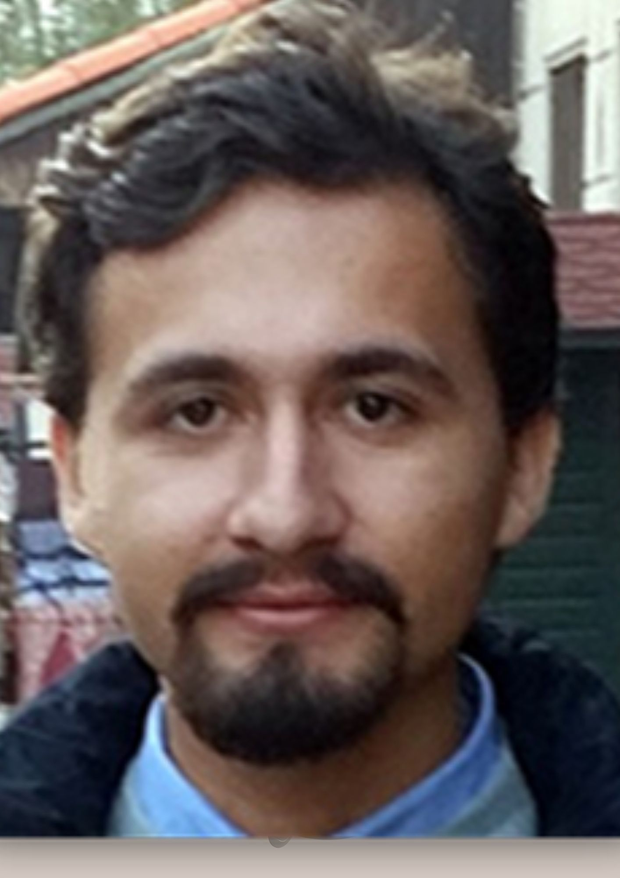
УСПЕШНИ УЧЕНИЦИ НАШЕ ШКОЛЕ

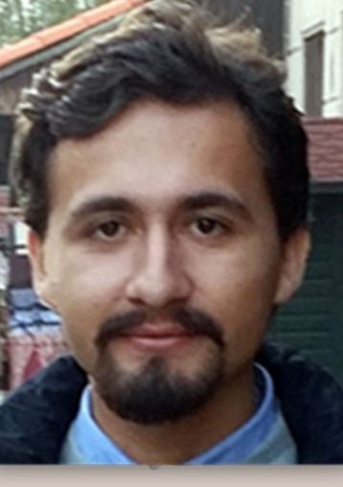
Наша школа је изнедрила доста добрих ученика. Међу њима има програмера, војних лица, доктора... Свако од њих је веома успешан у свом раду, а пре свега то су добри, вредни и часни људи. Тренутно најзапаженији успех постигао је Милош Адамовић, асистент на Факултету за машинство и грађевинарство у Краљеву Универзитета у Крагујевцу.
Сматра да је просвета најважнији стуб нашег друштва. Верује да ће једног дана допрети до органа одлучивања за промене у школству јер је врло светан проблема са којима се суочавају просветни радници на свим нивоима школства.
Учитељи и наставници наше школе подржавају Милоша у овој намери са жељом и надом да ће успети да оствари свој циљ иако верујемо и знамо да ће бити тешко јер је то борба са ветрењачама.
Милош воли Кривају, радо долази кући јер му је ту оаза мира. Он и брат Милован, програмер у Новом Саду, помажу и брину о својим родитељима.
Похвала за ове дивне момке и све добре некадашње ученике наше школе. Добар су пример нашим садашњим ученицима и по успеху и по понашању. Милош је основно школовање започео у нашој старој школи у Криваји и сећа се да је у то време она порушена да би се зидала нова, а да је настава за децу из Криваје реализована у школи у Волујцу.
Има веома лепа сећања на учитеље и наставнике који су му предавали и верује да су и они допринели да се бави тренутним послом. Посебно се сећа тренутка када је школа добила прве рачунаре на којима су радили и ученици. Милош каже да је то био његов први сусрет са компјутером и био је одушевљен. Једнако одушевљење код њега изазвало је увођење новог страног, енглеског језика уместо руског који су деца до тада учила.То му је помогло да касније заволи енглески језик који му је потребан у раду.Био је веома успешан ученик наше школе, мирно и тихо дете које се истицало по знању, доброти и скромности. Ишао је на такмичења из хемије, географије и биологије. Након завршене средње школе у Сремској Митровици уписује факултет.
Милош је завршио студије физике на Природно математичком факултету у Новом Саду. Већ девет година живи и ради у Крагујевцу.
учитељица Весна Милојевић

Дечија недеља

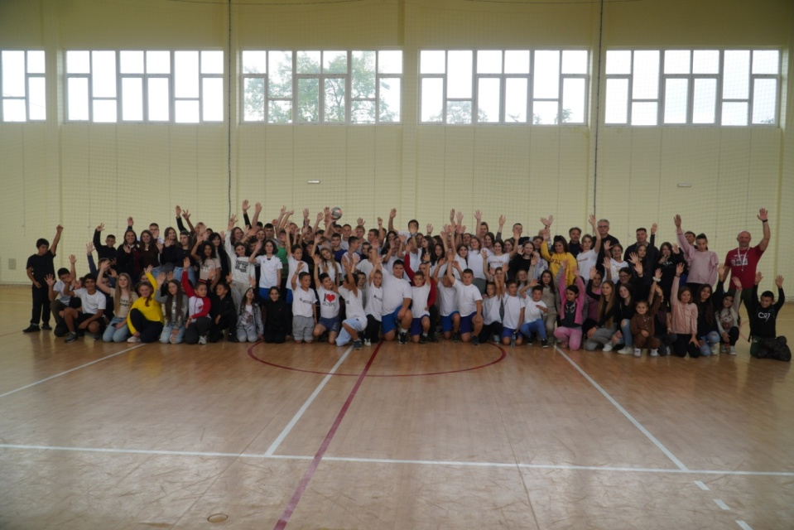
ПРАЗНИК ФУДБАЛА У НАШОЈ ШКОЛИ

У оквиру Дечје недеље одржане су спортске активности у На школи „Доситеј Обрадовић“ у спортској сали у Волујцу. фудбалском турниру су учествовали ученици од петог до осмог р азреда, подељени су у екипе дечака и девојчица из Криваје, Накучана и Волујца. Атмосфера је била одлична од самог почетка. На импровизованим трибинама били су наставници и другари који с у гласно навијали и бодрили играче. Иако се играло озбиљно и б орбено, све је протекло у духу другарства. Током утакмица није б ило много падања, ни грубости. Судије су судиле поштено, па н ије било неправде што је свима пријало. Девојчице су показале в елику борбеност и тачност у додавању сваке лопте, било је и п ромашаја, али то је занемарљиво. Док су дечаци играли брзо са п уно технике и труда. На крају, екипа Криваје је победила у к атегорији девојчица петог-шестог, као и седмог разреда, a дечаци п етог и шестог разреда с у однели победу у својој категорији. Био ј е то огроман разлог за славље, уследила је додела диплома за н ајбоље појединце и екупе. Иако су се гласно радовали победи, н ије било незадовољства код осталих, јер су се лепо дружили, и грали поштено и показали да је спорт велика љубав. Дан у Волујцу протекао је у знаку радости и остаће упамћен к ао идеалан спој спорта и другарства.

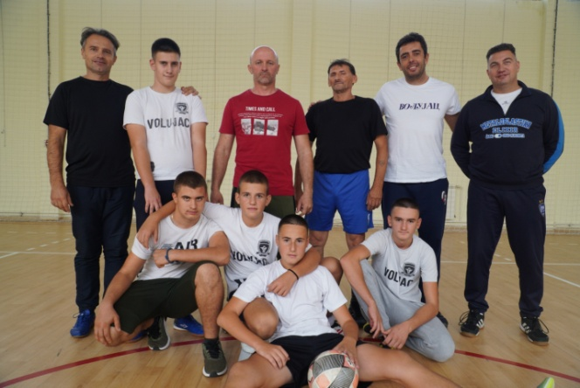
Милица Дукић VII3 8

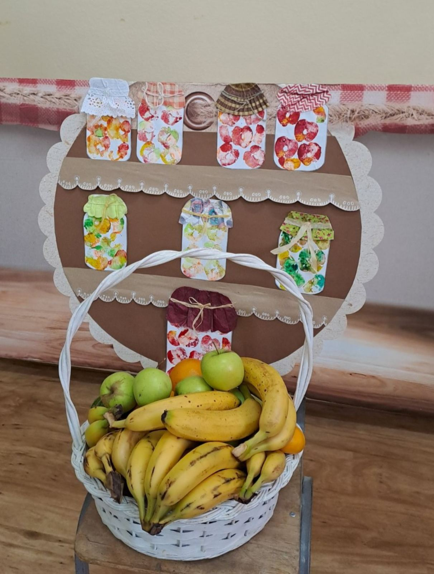
ДЕЧИЈA НЕДЕЉA УЗ ЗДРАВ ДОРУЧАК

Млађи чланови библиотечке секције су други дан Дечје недеље обележили уз здрав доручак, заједно са библиотекарком и својим учитељицама. Ове године, Дечја недеља је под слоганом: „Имам право да се играм, да се смејем, маштам, стварам – и у бољи свет претварам!“ и траје од 6-12. октобра 2025. године.
У свечаној сали школе, ученици су направили своје штандове на којима су изложили производе здраве хране. Велику подршку су пружили родитељи који су припремили и послали разноврсне домаће прозводе: мед, џемове, ајвар, сир, интегрални хлеб, кифлице, крофне, паленту, качамак са сиром,...
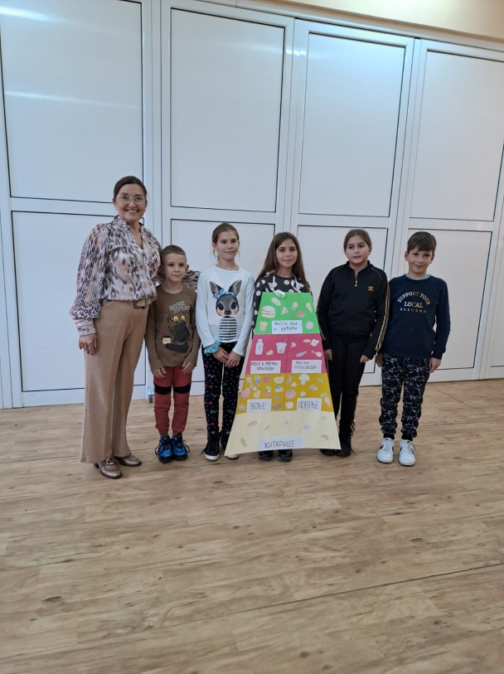
Изложба и послужење започели су дискусијом о здравој храни и изношењем мишљења ученика о правилима шта треба јести, а шта не. На самом почетку, ученице четвртог разреда Анђела Петровић и Ивана Башић, као и ученици трећег разреда Деспот Јездимировић и Михајло Антонић су заједно са библиотекарком говорили о пирамиди исхране и о сва четири њена нивоа. Хаљину са пирамидом исхране носила је Тамара Новаковић, ученица четвртог разреда.Истакнут је значај вођења правилне исхране, као и да је неопходно да храна коју уносимо у организам треба да има већу нутритивну вредност него калоричну вредност. Ученици су износили своје ставове за здрав живот и предлоге здравог јеловника. Заједнички закључак свих ученика је, да важну улогу у здравој исхрани има свеже воће и поврће.
Ученици су уживали у здравом доручку које су маме припремиле. Уз храну су пили домаћи сок од вишања, јагода, малина и зове. У госте, на здрав доручак, позвали смо директорку и представнике наше школе.
Уз послужење, пријатну и радосну атмосферу, сви смо заједнички закључилда је једини важни одлучујући фактор здавља који је потпуно под нашом контролом. Само ми одлучујемо како ћемо се хранити, а здравом и правилном исхраном сачуваћемо и унапредити своје здрављe.
Живи здраво, храни се здраво!

ДАН ДРУШТВЕНИХ ИГАРА
И ЗДРАВЕ УЖИНЕ
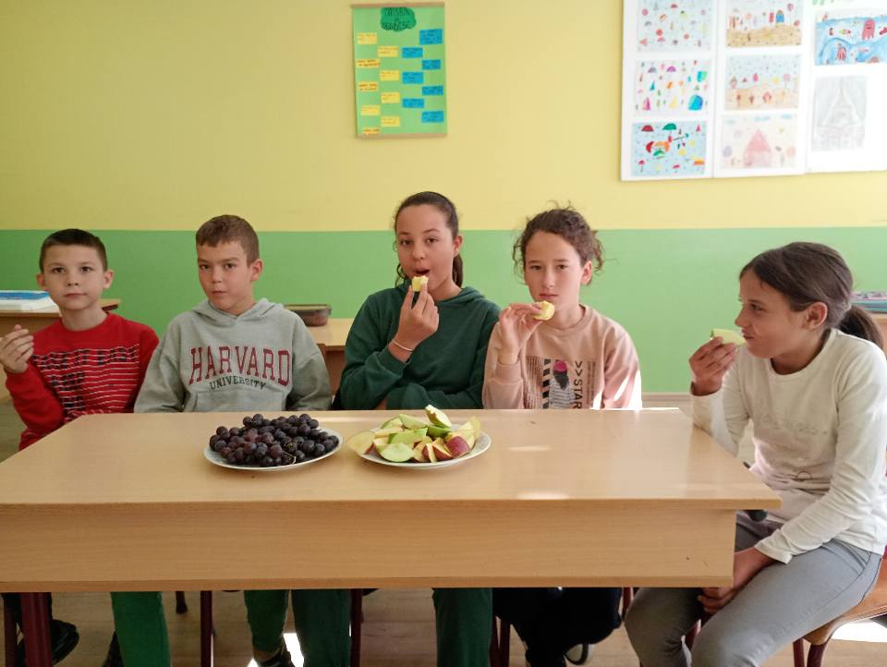
Дечија недеља је био одличан повод да се један дан посвети здравој исхрани, ученици 5/3 су упознати са важношћу здравих навика у исхрани, које се формирају у детињству. Сазнали су како изгледа пирамида здраве исхране и разговарали о томе како да спреме здраву ужину. Посегнули су у природу која нас окружује па су се на трпези нашле јабуке и грожђе које су грицкали док се на столу играла озбиљна друштвена игра ,,Играј за енергију“. Коцкица се котрљала, а знање о енергетским разредима, ефикасности и очувању енергије и природе расло са сваким потезом. Овакав дан ћемо сигурно упамтити.


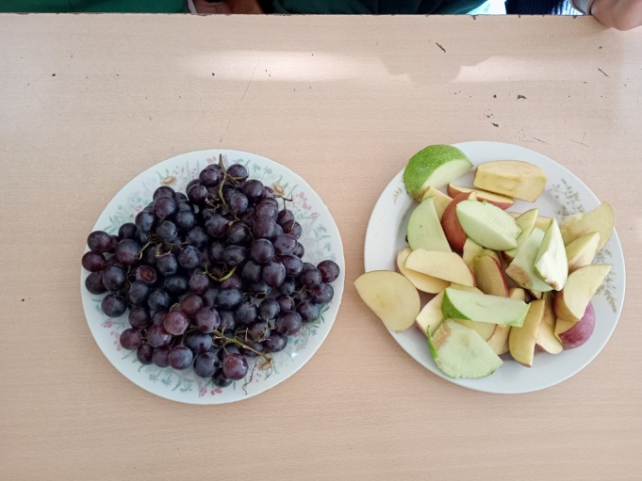

ОГЛЕДНА АКТИВНОСТ У КРИВАЈИ
- ПРИРОДНЕ БОЈЕ И “ПОЛОК СТИЛ” –

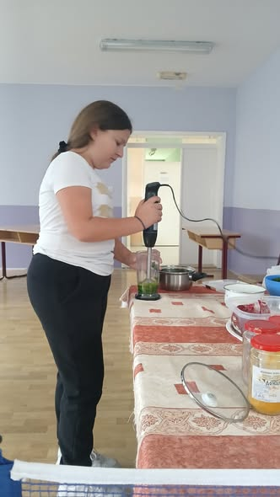
Током Дечје недеље у нашој школи Криваја реализована је креативна и посебно занимљива огледна активност која је спојила уметност, природу и откривање нових начина изражавања. Активност су заједнички припремиле наставница ликовне културе Тања Павловић, наставница српског језика Марија Матић и учитељица Весна Милојевић, а ученици су је одушевљено прихватили.
Цео догађај био је осмишљен тако да нас подсети колико природа може бити инспиративна. Зато смо се најпре упустили у прављење природних боја — од биљака, зачина и других материјала које сви имамо око себе. Ученици су мешали, гњечили, кували, пробали различите комбинације и узбуђено откривали какве нијансе могу да се добију.
Након тога уследило је упознавање са делима и стилом Џексона Полока, уметника познатог по свом „енергичном“ начину сликања. Његова техника показала се као савршена за наш креативни задатак — слободно, разиграно и без ограничења. Када су све боје биле спремне, почело је право стваралаштво! Ученици су на великим површинама наносили боју прскањем, капањем и „дрпањем“, стварајући дела пуна покрета и маште. У учионици је владала радозналост, смех и стваралачка енергија, а сваки рад био је јединствен.

Ова активност показала је да уметност може да настане од онога што нам природа већ даје, али и да креативност најбоље цвета када се удруже идеје наставника и радозналост ученика. Дечја недеља у Криваји овога пута оставила је трагове — живописне, шарене и сасвим по мери наших малих уметника.

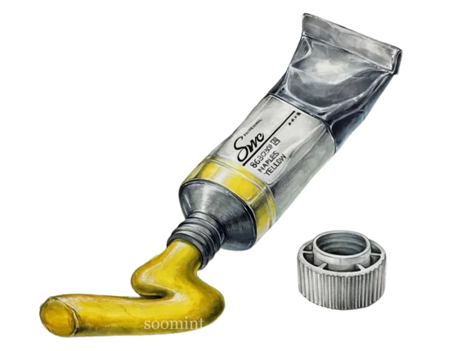

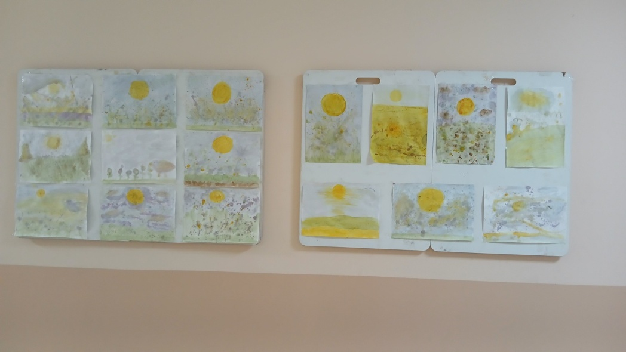



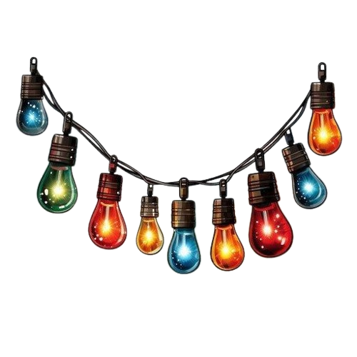

А шта кажу учитељи...?

Од 6. до 12. октобра 2025. године у нашој школи обележавали смо Дечју недељу под темом „Имам право да се играм, да се смејем, маштам, стварам – и у бољи свет претварам!“ Ученици од првог до четвртог разреда, као и предшколци, учествовали су у многим занимљивим активностима које су нам донеле радост, игру и много смеха.
У школском дворишту смо имали полигон спретности где смо пролазили кроз разне препреке, трчали и вежбали координацију, снагу и брзину. Сви смо се бодрили, навијали једни за друге и смејали се док смо савлађивали задатке. Такође смо учествовали у задацима оријентације у простору, где смо учили да се сналазимо, уочавамо правце и размишљамо како да решимо проблеме. Ово нам је помогло да радимо заједно, да се помажемо и да се боље упознамо.
Једна од најлепших активности била је ликовна радионица. Сликали смо на платну правим четкама и акрилним бојама. Тема је била слободна па смо могли да покажемо своју машту, осећања и креативност. Наши радови су потом били изложени у холу школе и сви су им се дивили. Било је лепо видети како другари стварају и уживати у заједничком раду.
Такође смо играли игру „Асоцијација“ где смо развијали маштовитост, логичко размишљање и учили како да радимо у тиму. Смејали смо се, такмичили и дружили, а сви смо се осећали срећно.
Дечја недеља нам је донела много радости, игре и стварања. Све активности су биле забавне и помогле нам да се боље упознамо, сарађујемо и проводимо време заједно. Било је лепо видети како се сви радујемо и како смо срећни када стварамо нешто заједно.
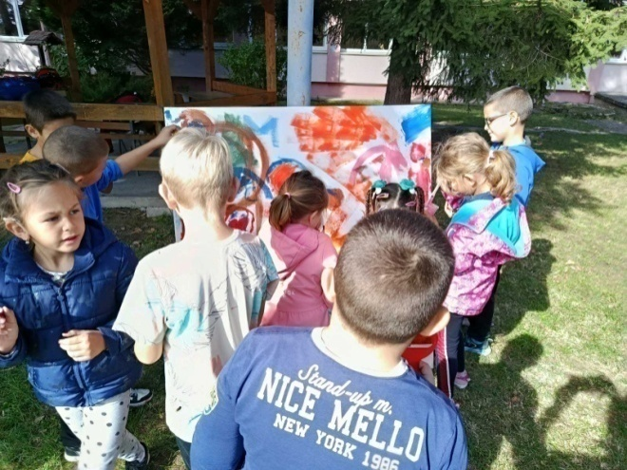

Учитељи: Зоран Лазић, Маријета Арсеновић, Јелена Дамњановић
и васпитачица Вања
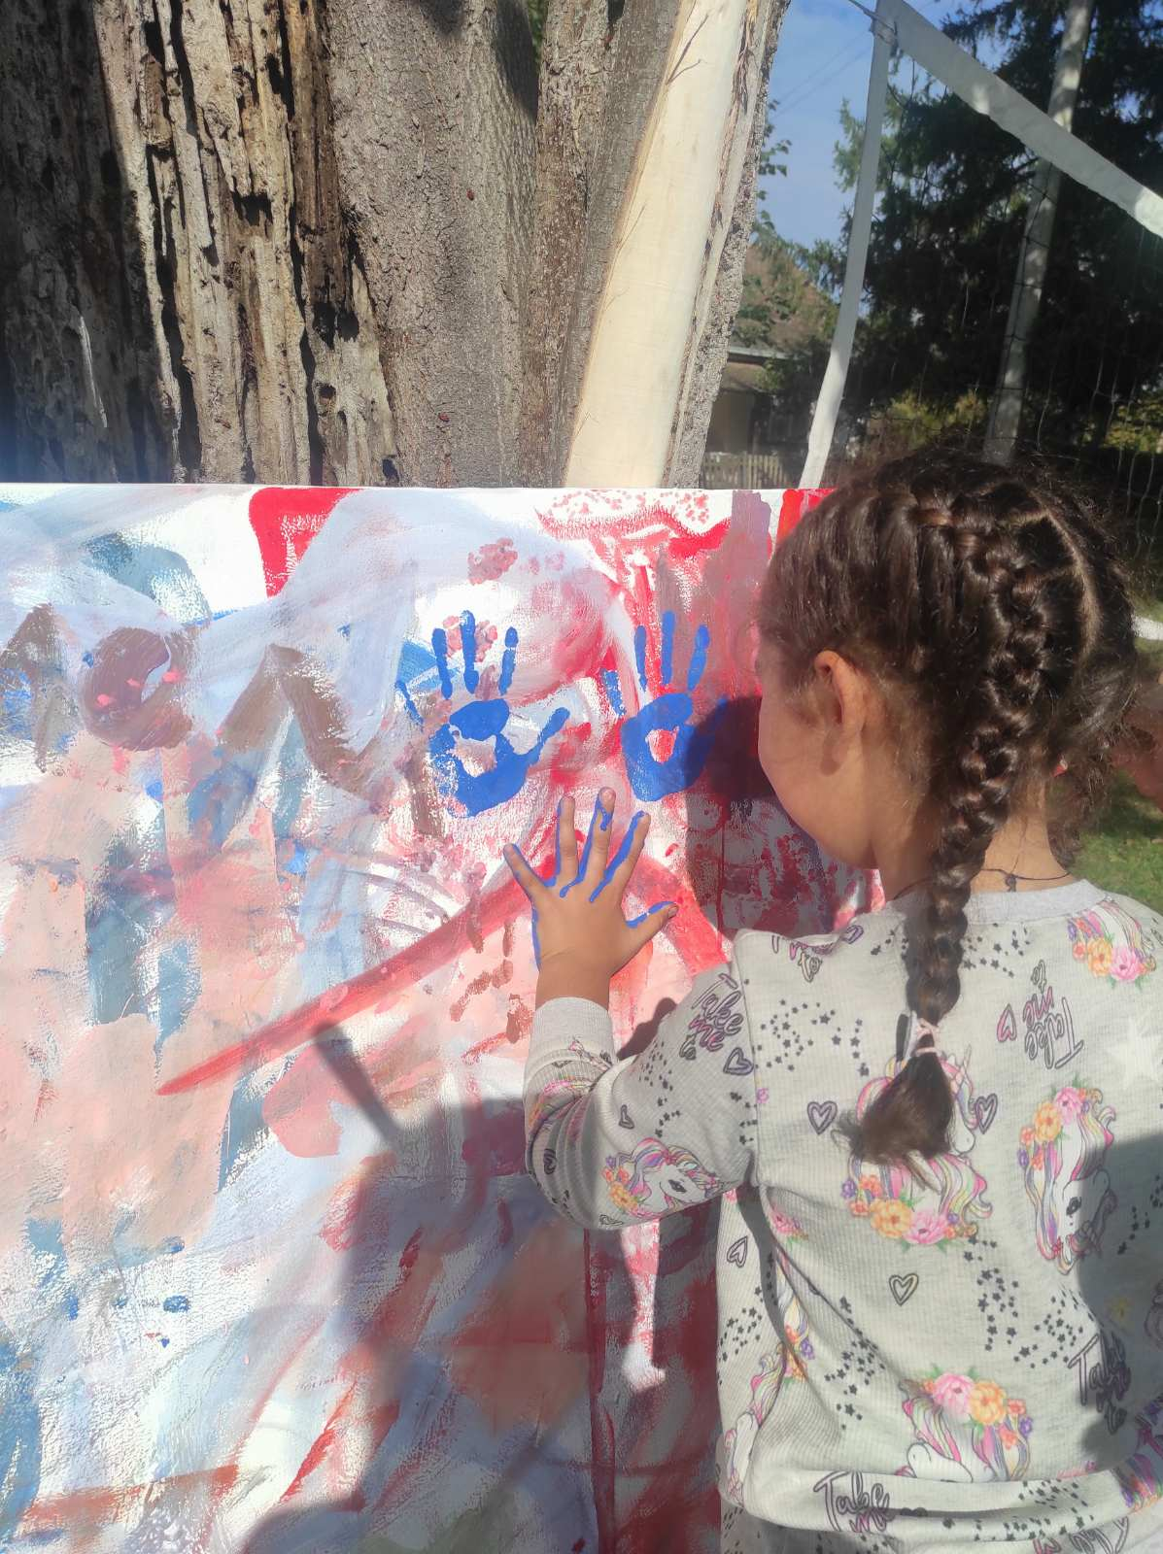
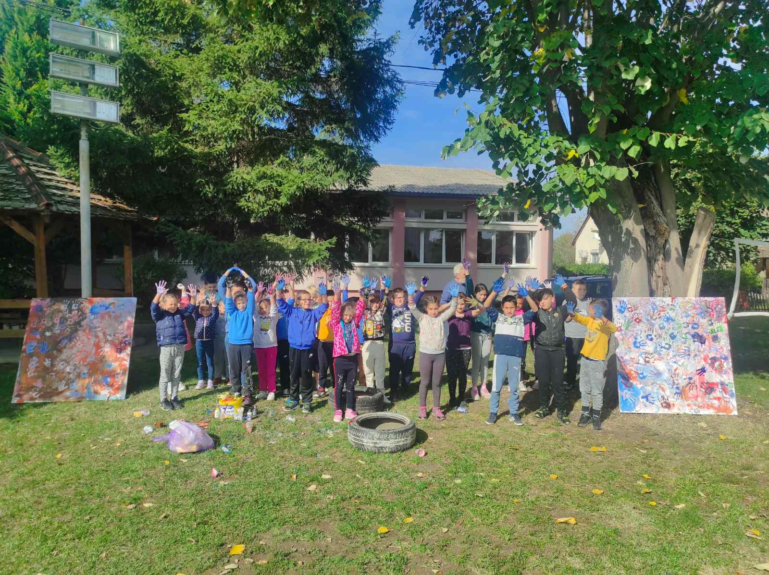

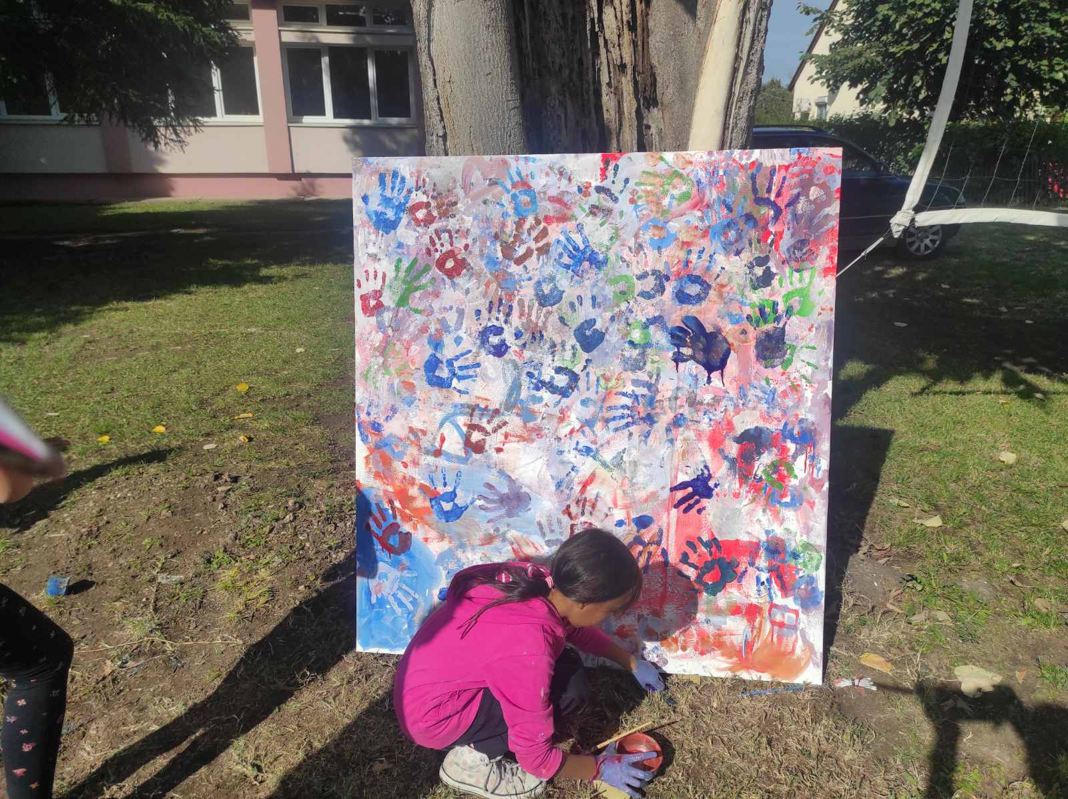

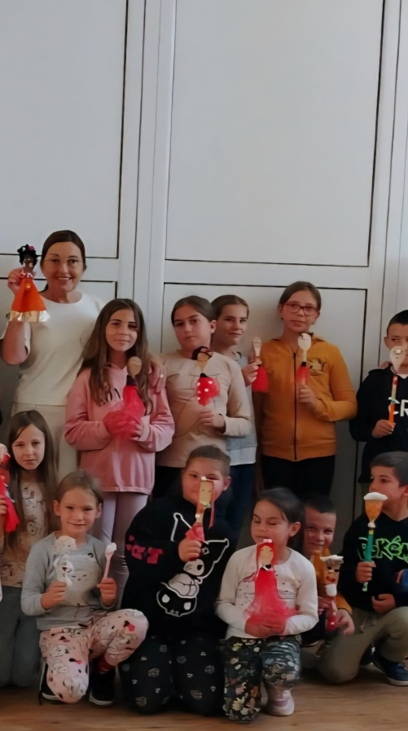
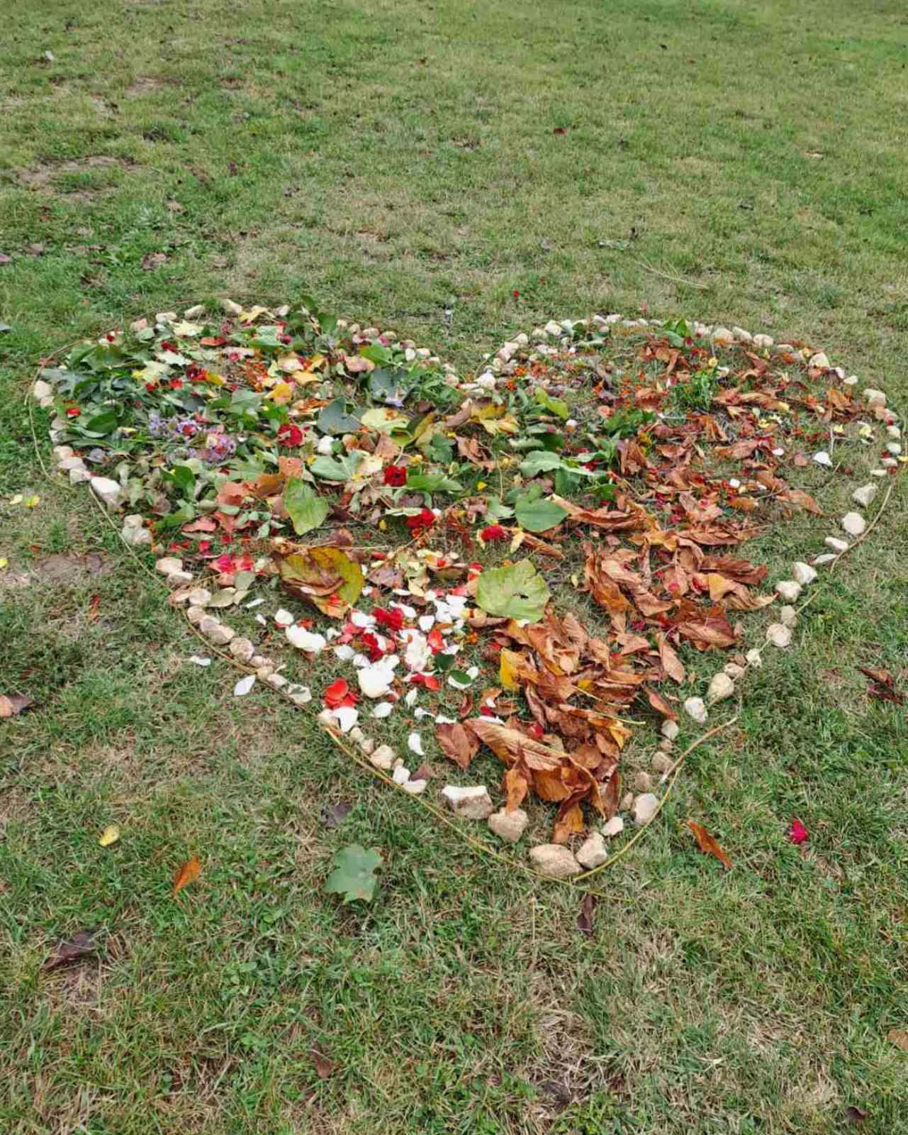
ДЕЧЈА НЕДЕЉА У МАТИЧНОЈ ШКОЛИ

Дечја недеља у Волујцу обележена је низом активности.Првог дана ученици су украшавали двориште кредама, лишћем и грањем, а на крају су са директорком пустили балон са поруком. Други дан посвећен је здравој храни, a трећег дана je спроведена радионица „Варјачица-луткица“ где су ученици показали своју креативност и маштовитост. Четврти дан Дечје недеље обележен је спортским полигоном који су учитељице организовале у сарадњи са наставником физичког Владимиром Рачићем. Ученици су показали своју спретност, али и научили да су спортско понашање и фер-плеј игра, важни и ван терена. Пети дан је био најзанимљивији јер су ученици имали велики маскембал. Све активности осмислиле су учитељице и школска библиотекарка.

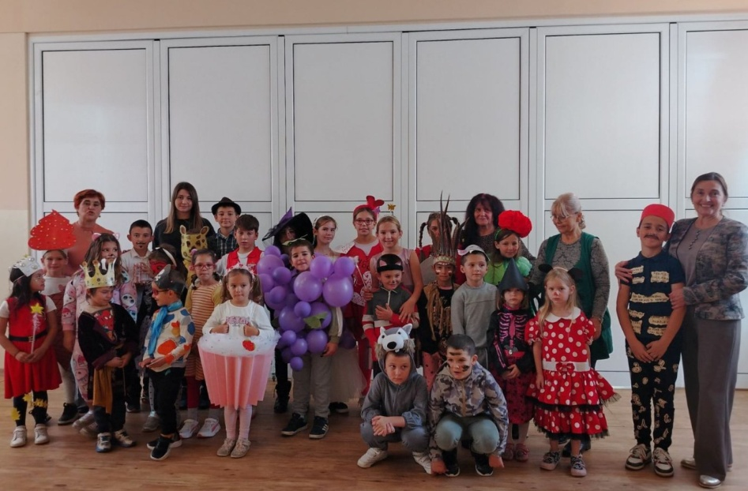
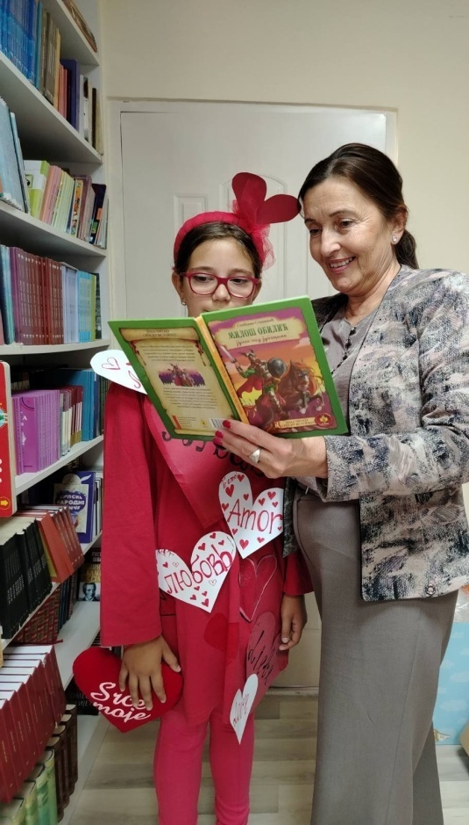
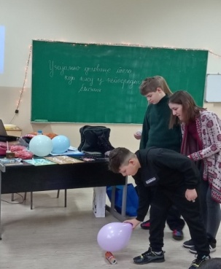
Занимљив угледни час у Накичанима

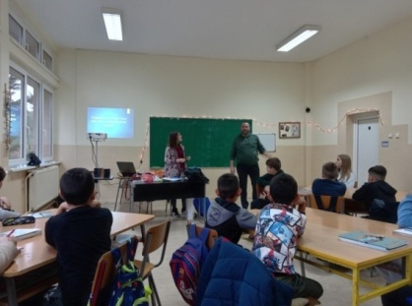
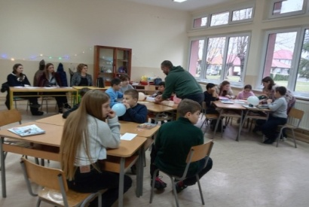
Ученици четвртог и шестог разреда у Накичанима имали су прилику да присуствују занимљивом угледном часу из Физике и Природе и друштва, који су заједно реализовали учитељица Јелена Дамњановић и наставник Иван Лукић. Тема часа била је „Узајамно деловање тела која нису у непосредном додиру“.Радећи у мешовитим групама, ученици су изводили различите експерименте, бележили своја запажања и представљали резултате другарима. Кроз практичан рад и демонстрације, ученици су на занимљив и креативан начин усвајали нова знања.Позитивна атмосфера, сарадња и велико интересовање ученика обележили су овај час, а анкета спроведена након активности показала је да су ученици посебно уживали у учењу кроз експерименте.Часу су присуствовали директорка школе Сузана Петровић, педагози Милица Ћосић и Сандра Станимировић и наставница руског језика Олгица Остојић.
Квиз
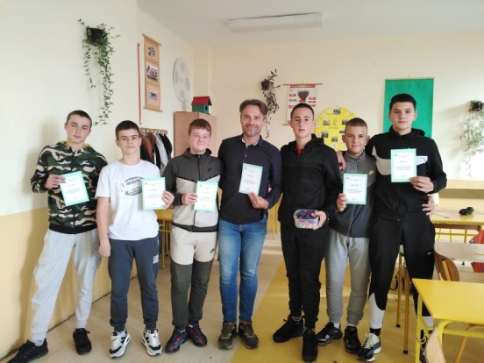
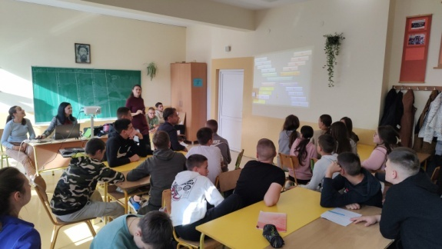
Поводом Дечје недеље одржан је занимљив квиз из биологије на енглеском језику. Учествовали су ученици 7/1 и 8/1 заједно са наставницима. Били су подељени у четири групе, ученици супоказали велико знање, сналажљивост и тимски дух. Решавали су ребусе и анаграме, као и асоцијације из области биологије на енглеском језику. Атмосфера је била весела и такмичарска,сви учеснци су уживали у дружењу и учењу кроз игру.Креативни реализатори ове активности су наставнице Весна Ковачевић и Милена Вилотић.

Ученици репор
Мали ум – ВЕЛИКЕ МИСЛИ

Шта ради сунце кад оде на спавање?
Гледа телевизор. Павле Мирковић 2/1
Сунце пије млеко. Деспот Јездимировић. 3/1
Постане Месец. Марко Урошевић 1/1
Хрче. Михајло Шешић 2/1
Окрене се на другу старну света тј. кревета.
Стефан Максимовић 4/1
Како би изгледала школа на месецу?
Сви би били на плафону. Павле Мирковић 2/1
Летела би. Михајло Шешић 2/1
Ишли бисмо свемирским бродом, а не аутобусом. Лазар Николић 3/1
Фудбал бисмо играли метеором. Деспот. 3/1
Смрдели би на сир. Саша Урошевић 4/1
Шта ради директор?
Директор прича са нама и дере се. Марко Урошевић1/1
Директор пије кафу и ужива.
Михаило Антонић 3/1
Директор школује школу. Павле Мирковић 2/1
Ако је неко безобразан, доведу га код њега и он га грди. Михајло Шешић. 2/1
Гледа телевизор и прати нас на камерама. Ивана Башић 4/1
Чита новине и питје кафу. Анђела Остојић 4/1
Да ли је одмор важнији од часа и зашто?
Није важан јер на часу нешто научимо, а на одмору не. Деспот Јездимировић 3/1
Која би твоја порука свим ђацима била?
Да се не туку на одморима и да се не свађају. Деспот Јездимировић 3/1
Да морају да слушају на часу. Михаило Антонић 3/1
И лоша се оцена се поправи. Лазар Николић 3/1
Да ли је одмор важнији од часа изашто?
Није важан јер на часу нешто научимо, а на одмору не. Деспот Јездимировић 3/1
Која би твоја порука свим ђацима била?
Да се не туку на одморима и да се не свађају.
Деспот Јездимировић 3/1
Да морају да слушају на часу. Михаило Антонић 3/1
И лоша се оцена се поправи. Лазар Николић 3/1
Да ли бисте волели да имате час на игралишту уместо у учионици?
Да, зато што можемо да се играмо и радимо изазове и некад се и забавимо. Деспот Јездимировић 3/1
Која је улога педагога?
Кад неко направи неки проблем и он дође и пита га шта је урадио. Марко Урошевић 1/1
Да чува децу. Анђела Петровић 4/1
Чува школу. Павле Мирковић 2/1
Када би могао да измислиш нови предмет у школи како би се звао?
Аутомеханичар и лимар. Павле 2/1
Звао би се спавањац и уживањац. Анђела Петровић 4/1
Истраживање и арехологија.
Саша Урошевић 4/1
Девојчице да кувају, оне су куварице, а дечаци то да пробају да ли је у реду. То је једење. Марко Урошевић 1/1
Саобраћајац. Деспот Јездимировић 3/1
Часови спавања и одмарања. Михаило Антонић 3/1
Да ли су домаћи задаци смишљени да збуне родитеље или децу?
Када они не знају, изнервирају се и питају вештачку интелигенцију. Михаило Антонић 3/1
Смишљени су да нам одузму време. Лазар Николић 3/1
Децу, а некад и родитеље. Павле Мирковић 2/1
Да ли се гумица некад умори од брисања?
Не умори се она, него наши прсти, а она када се дуго брише нешто испада из ње па буде клизава као зној неки да има. Деспот Јездимировић 3/1
Да ли су учитељи строжи кад пада киша или греје сунце?
Када је киша и искаљамо плочице наставник Рачић је љут. Марко Урошевић 1/1
Строжи су кад је сунце јер им је вруће, лепе се и сунце им иде у очи. Стефан Максимовић 4/1
Кад би могао да будеш директор на један дан, шта би радио?
Ја бих смањио часове и повећао одмор. Укинуо бих и оцене. Деспот Јездимировић 3/1
Ја бих пио кафу и проширио бих распуст. Лазар Николић3/1
Затворио бих школу. Стефан Максимовић 4/1
Отворио бих базен. Саша Урошевић 4/1
Кад би клупе могле да причају шта би рекле?
Силази са мене. Саша Урошевић 4/1
Бежи са мене, тежак си пуно. Деспот Јездимировић 3/1
Пући ће ми кичма, што си понео све те књиге. Михаило Антонић 3/1

Немој да стављаш књиге на мене. Михајло Шешић 2/1
Немој да ме жврљаш. Павле Мирковић 2/1
Шта би написао као правило бр.1 за све ђаке у твојој школи?
Већина одговора је ДА НЕМА СВАЂЕ
Које је твоје тајно оружје против досаде на часу?
Играм се оловком. Павле Мирковић 2/1
Причам сам са собом и пишем по гумици. Михаило Антонић 3/1
Причамо вицеве па се смејемо и учитељица нас мало грди. Деспот Јездимировић 3/1
Лажемо да нам се иде до тоалета и онда се шетамо по школи. Деспот Јездимировић 3/1
Ја некад останем у тоалету дуго и кажем да ме боли стомак, а не боли ме. Марко Урошевић 1/1
Кидам гумицу. Стефан Максимовић 4/1
Слање папирића и порукица. Ивана Башић 4/1
Цртам по свесци. Јована Адамовић 4/1
Шта ради сунце кад оде на спавање?
Јана Драгојевић: Сунце буди месец, а оно одмара.
Милан Живановић: Зађе за други свет
Теодора Јокић: Сунце оде на други крај света и тамо буде будно.
Како би изгледала школа на Месецу?
Јана Драгојевић: Била би мрачна, без ученика.
Милан Живановић: Нико не би био у школи јер је хладно и мрачно.
Петар Ибраимовић: Не може се направити школа на Месецу.
Теодора Јокић: Тамо не би могла да постоји школа.
Ђорђе Церовац:Не може да буде школа на Месецу.
Шта ради директор?
Јана Драгојевић: Проверава да ли је школа сређена.
Милан Живановић:Директор даје плату и запошљава раднике
Теодора Јокић:Реновира школу.
Која је улога педагога?
Јана Драгојевић:Тестирају будуће прваке.
Милан Живановић: Обилазе ученике да виде шта и како раде.
Теодора Јокић: Прате како раде ученици.Када би могао/ ла да измислиш нови предмет како би се звао?
Јана Драгојевић:Израда накита
Милан Живановић: Игра и забава
Теодора Јокић: Модне креације
Да ли је одмор важнији од часа?
Јана Драгојевић: Јесте, деца треба да једу.

Милан Живановић:Јесте, треба узети свежег ваздуха.
Петар Ибраимовић: Не зам да ли је важнији, али треба се одморити.
Теодора Јокић: Јесте, треба деца да се одморе од часа.
Ђорђе Церовац: Јесте, треба попричати са другарима.
Која би била твоја порука свим ђацима?
Јана Драгојевић: Треба да уче и да буду добри ученици.
Милан Живановић: Учите да би били пристојни.
Теодора Јокић: Не одустајте, будите упорни.
Ђорђе Церовац: Учите да не будете неписмени.
Да ли бисте волели да имате час на игралишту уместо у учионици?
Јана Драгојевић:Не
Милан Живановић: Не
Теодора Јокић: Не
Ђорђе Церовац: Не
Када би могао/ла да мењаш , колико би трајао одмор у твојој школи?
Јана Драгојевић:45 минута
Милан Живановић: 1 час
Теодора Јокић: пола сата
Ђорђе Церовац: 20 минута
Које је твоје тајно оружје против досаде на часу?
Јана Драгојевић: Украшавање свеске
Теодора Јокић: Украшавање свеске
Ђорђе Церовац:Завршим оно што нисам стигао да напишем
Да ли су домаћи задаци смишљени да збуне родитеље и децу?
Јана Драгојевић: Не, деца треба да уче и код куће.
Милан Живановић: Домаће задатке треба укинути.
Петар Ибраимовић: Не збуњују него помажу да деца науче.
Теодора Јокић: Домаћи задаци су смишљени да би деца развијала свој мозак да би могла да упишу факултет.
Ђорђе Церовац: Смишљени су да би деца вежбала оно што су учила у школи.
Да ли се гумица некада умори од брисања?
Јана Драгојевић: Никад се не умори јер није живо биће.
Милан Живановић: Не умори се него се потроши.
Петар Ибраимовић: Умори се од посла.
Теодора Јокић: Не умори се јер у мом случају нема шта да брише.
Ђорђе Церовац: Никад се не умори.
Да ли су учитељи строжи кад пада киша или кад сија сунце?
Јана Драгојевић:Строги су кад неко нешто не научи.
Милан Живановић: Учитељица је увек строга.
Теодора Јокић: Зависи какви су ученици, не од кише и сунца.
Кад би могао/ла да будеш директор на један дан, шта би радио/ла?
Јана Драгојевић: Продужила бих часове
Милан Живановић:Укинуо бих часове, деца би се само играла
Петар Ибраимовић: Деца би учила само оно што желе да сам ја директор.
Теодора Јокић:Променила бих градиво које деца уче.
Ђорђе Церовац: Укинуо бих домаће задатке.
Кад би клупе могле да причају шта би рекле?
Јана Драгојевић: Немојте ме шарати.
Милан Живановић: Немојте газити по мени.Петар Ибраимовић:
Теодора Јокић: Немојте нас прљати.
Ђорђе Церовац:
Који предмет би ти најрадије претворио у игрицу?
Јана Драгојевић: Српски језик
Милан Живановић: Енглески језик
Петар Ибраимовић: Математика
Теодора Јокић: Српски језик
Ђорђе Церовац: Математика
Да ли се табла понекад љути кад је пуно шкрабана?
Јана Драгојевић: Не љути се , то јој је улога.
Милан Живановић: Љути се јер јој то смета.
Петар Ибраимовић: Да, зато што је мучимо.

Теодора Јокић: Да, јер после остане бела.
Ђорђе Церовац: Љути се јер има пуно ствари на њој.
Шта би написао/ла као правило бр. 1 за све ђаке у твојој школи?
Јана Драгојевић: Без туче, молим!
Милан Живановић: Не вири кроз врата!
Петар Ибраимовић: Не смемо причати ружне речи!
Теодора Јокић: Правила облачења.
Ђорђе Церовац: У школи нема свађе.

Шта сте желели да будете када сте били дете?
Одувек сам желела да будем просветни радник.
Како сте одлучили да ћете се бавити радом са децом?
Зато што јако волим децу и сматрам да је то најлепши посао.
Да нисте у просвети, чиме бисте се бавили?
Уређењем ентеријера.
Колико дуго сте на месту директора школе?
Од 2003. године. Пуне 22 године.
Да ли Вам понекад недостаје рад са децом у учионици?
Да.
Шта су, по Вашем мишљењу, најбоље одлике наше школе?
Међуљудски односи и однос према деци.
Шта бисте истакли као највећу предност наших наставника?
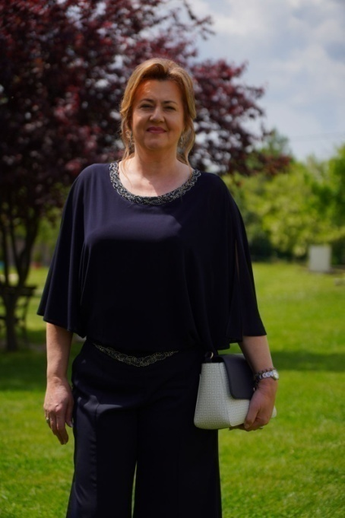
Моје колеге су јако посвећене деци, ученици све могу да их питају, увек имају времена за децу. То је најважније.
Имате ли неки савет за ученике?
Најбитније на свету је да будете добри људи.
Да ли је тешко увек имати тако лепу фризуру?
Можда је захтевно, али није толико тешко.
Шта Вам је омиљена храна?
Све што је слатко, иако то није најбоље.
Имате ли кућног љубимца?
Имам златног ретривера Кику.
Која Вам је омиљена песма?
“Једне ноћи у децембру” и “Април у Београду” Здравка Чолића.
Да ли сте некада добили јединицу?
Једном сам добила тројку, али никад јединицу. Анђела Остојић и Андријана Урошевић

Како би описала себе у једној реченици?
Александра: Радознала сам и волим да играм фудбал
Мирјана: Волим да се бавим гимнастиком, а брзоплета сам.
Коју успомену из основне школе никад нећеш заборавити?
Обе ученице: Изненађење поводом рођендана бивше разредне, Душице Васиљевић

Где се видиш за пет година:
Александра: Себе за пет година видим као шминкерку.
Мирјана: Видим себе као возача, за пет година.
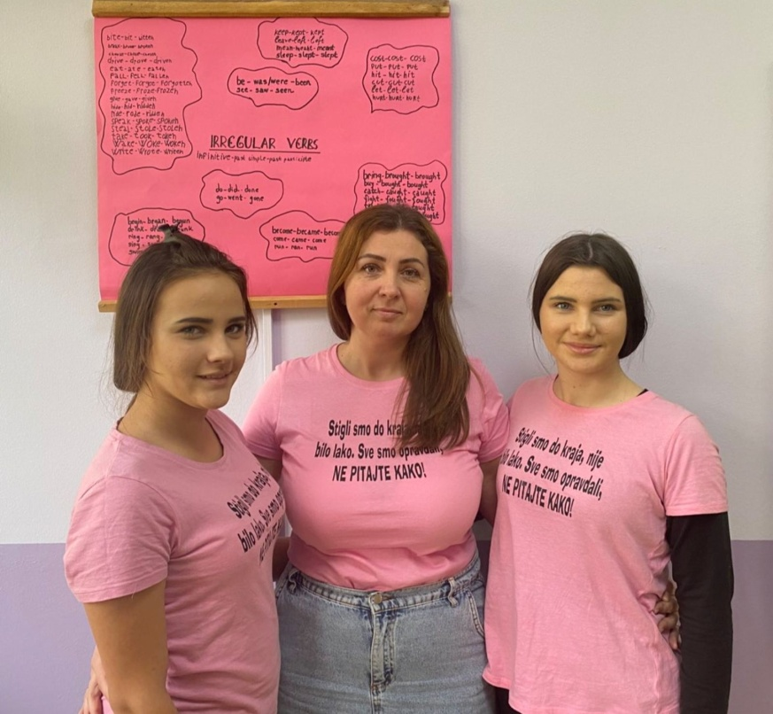
Занимљива рубрика
Александра - спавалица на часу
Мирјана - увек спремна да помогне
Порука следећој генерацији осмака
Будући осмаци,
Вредно се припремајте за завршни испит, а користите сваки слободан тренутак за дружење са пријатељима. Верујемо да ћете се сећати само лепих и занимљивих тренутака везаних за вршњаке и наставнике. Уживајте у сваком часу и дану осмог разреда!
Осмакиње из Криваје, 2025.

ПИТАЊА ЗА НЕШЕ УЧЕНИКЕ ИЗ НАКУЧАНА
1. Како би описао себе?
2. Коју успомену из основне школе никада нећеш заборавити?
3.Где видиш себе кроз пет година?
Ђорђе Пајичић:
1. Себе бих описао као особу која је дружељубива и увек спремна за нове ствари и догађаје.
2. Успомене су све ове године проведене са мојим одељењем.
3. Себе за пет година видим на истом месту, са истим окружењем, али зрелијег и старијег него сад.
Немања Амзић:
1. Иначе не волим себе да хвалим, али за себе могу рећи да сам добра и драга особа.
2. Све ове године проведене са мојим разредом.
3. Видим себе као аутомеханичара.
Јована Алимпић:
1. Себе бих описала као особу која је дружељубива и добра.
2. Успомене са мојим одељењем.
3. Себе за пет година видим као зрелију особу која је доспела до неког циља.
Давид Јовичић:
1. Себе бих описао као добро, дружељубиво и релативно мирно дете.
2. Најлепше су ми успомене са мојим одељењем, не бих могао да издвојим неку одређену успомену...
3. Себе видим као керамичара.
Софија Урошевић:
1. Себе бих описала као особу која је дружељубива и увек спремна да помогне другима.
2. Када сам пребачена у другу школу где сам стекла много боље другаре, то је успомена из основне школе коју ћу памтити цео живот.
3. За пет година видим себе као зрелију особу која је уопштено задовољна и на путу ка већем успеху.
Јован Глигорић
1. Себе бих описао као доброг другара.
2. Све успомене из школе су ми подједнако драге.
3. Себе за пет година видим као конобара.
Где је много срца- ту су и велики успеси,
матуранти у Волујцу
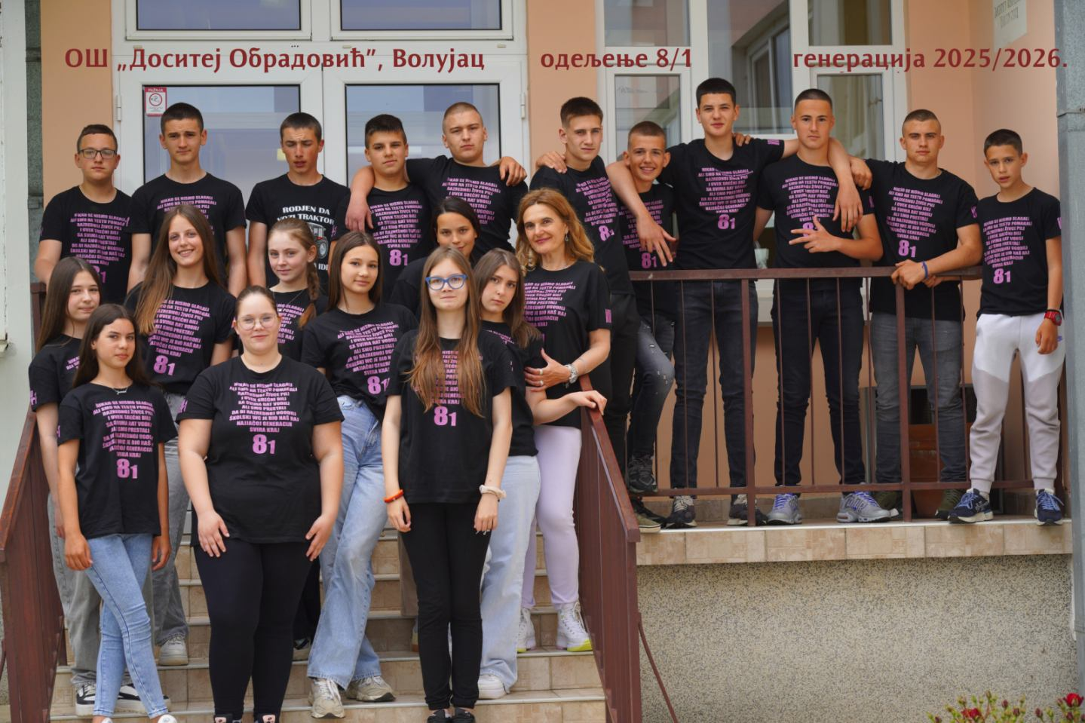

1.Како би описала себе у једној реченици? Бојана
Ја сам искрена, занимљива и добра другарица.
2.Коју успомену из основне школе никада нећеш заборавити?
Нећу заборавити доживљаје са екскурзија и спортских дана.
3.Где себе видиш за пет година?
Себе видим како завршавам средњу школу и дружим се са истим људима.
1.Како би описала себе у једној реченици? Валентина
Ја сам веома искрена и волим да помажем другима.
2.Коју успомену из основне школе никада нећеш заборавити?
Никада нећу заборавити дружења на екскурзијама.
3.Где себе видиш за пет година?
За пет година себе видим са дипломом о завршеној средњој школи ……….
1.Како би описала себе у једној реченици? Софија
Ја сам дружељубива, злопамтило и волим да помажем другима.
2.Коју успомену из основне школе никада нећеш заборавити?
Када смо побегли са часа у 7. разреду.
3.Где себе видиш за пет година?
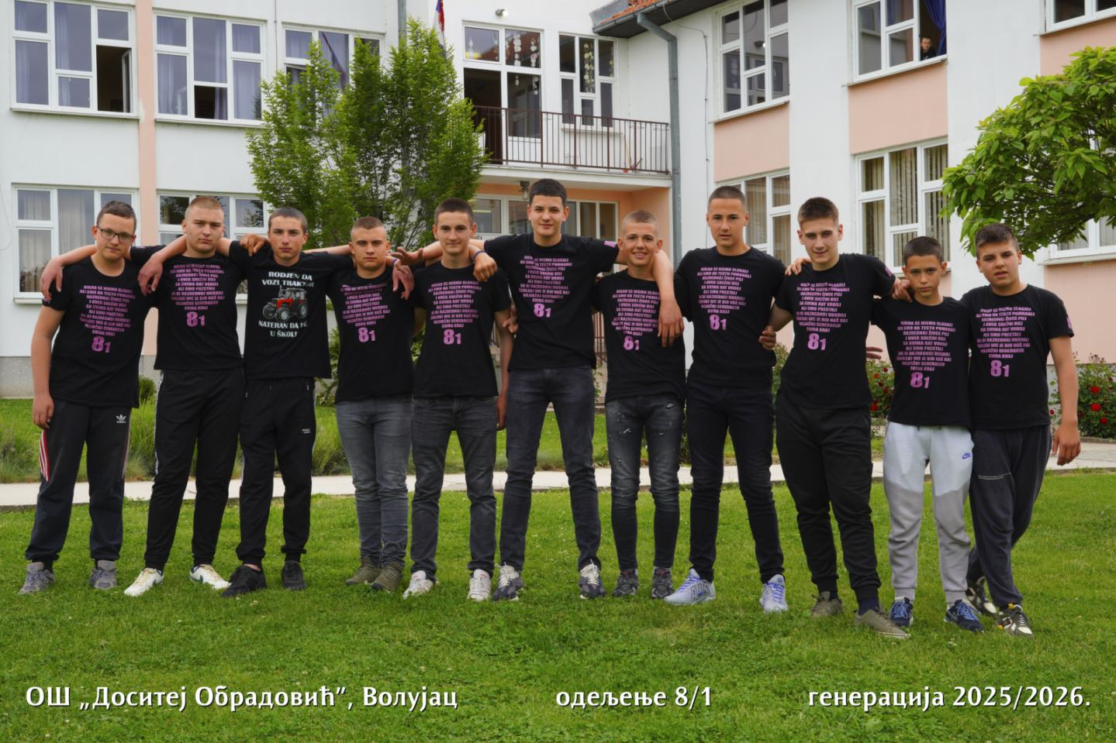
Себе видим у фризерском салону како радим посао који волим.
1.Како би описала себе у једној реченици? Тамара
Ја сам добра девојчица која зна да чува тајне.
2.Коју успомену из основне школе никада нећеш заборавити?
Несташлук из 7. разреда.
3.Где себе видиш за пет година?
За пет година себе видим као козметичарку у неком лепом салону.
1.Како би описао - описала себе у једној реченици? Јасмина
Ја сам добра и креативна девојчица.
2.Коју успомену из основне школе никада нећеш заборавити?
Када је већи број ђака побегао са часа у 7. разреду.
3.Где себе видиш за пет година?
За пет година радићу у болници као медицинска сестра.
1.Како би описао - описала себе у једној реченици? Марија
Волим да помажем људима и увек сам спремна за шалу.
2.Коју успомену из основне школе никада нећеш заборавити?
Када смо скоро сви побегли са часа физике.
3.Где себе видиш за пет година?
Себе видим као успешну радницу у салону лепоте.
1.Како би описао - описала себе у једној реченици? Јелена
Добра девојчица и другарица.
2.Коју успомену из основне школе никада нећеш заборавити?
Увек ћу памтити када нам је најбоља наставница у школи постала разредна.
3.Где себе видиш за пет година?
Себе видим као радницу у трговини.
1.Како би описао – описала себе у једној реченици? Ивана
Ја сам добра другарица.
2.Коју успомену из основне школе никада нећеш заборавити?
Нећу заборавити добре другарице.
3.Где себе видиш за пет година?
За пет година правићу укусне колаче.
1.Како би описао - описала себе у једној реченици? Далибор
Сматрам да сам добар друг.
2.Коју успомену из основне школе никада нећеш заборавити?
Критике разредне због кашњења на први час.
3.Где себе видиш за пет година?
За пет година ћу и даље бити у Румској.
1.Како би описао - описала себе у једној реченици? Игор Ђ.
Ја сам вредан дечак који воли да зарађује новац.
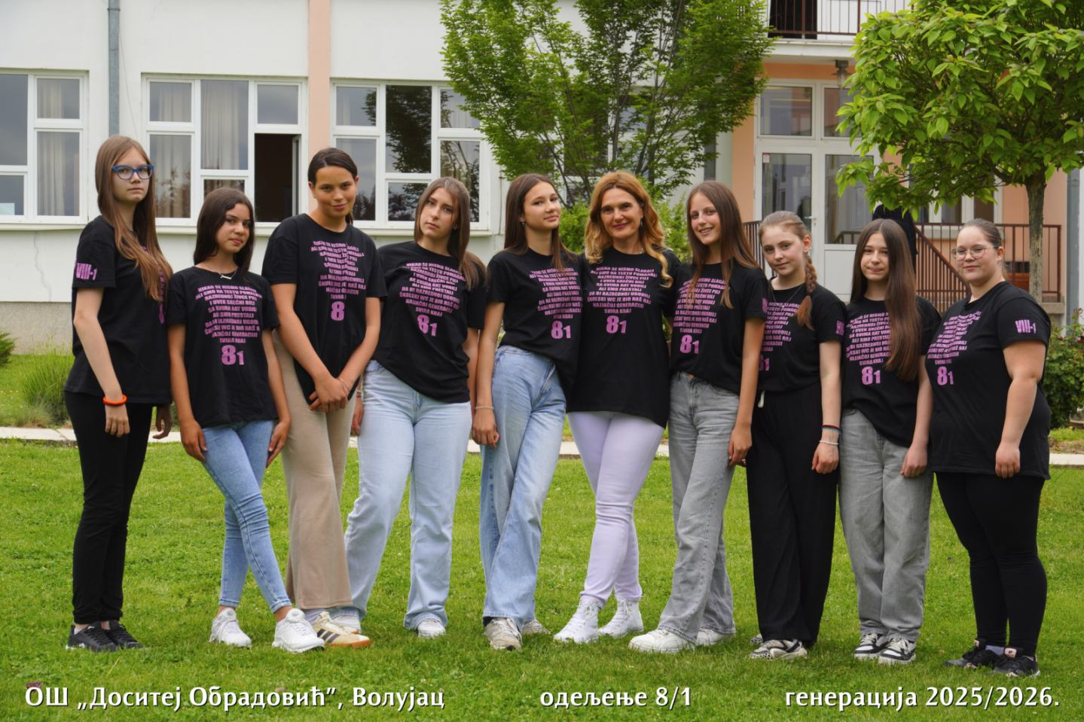
2.Коју успомену из основне школе никада нећеш заборавити?
Нећу заборавити критике упућене на рачун нас који каснимо на први час.
3.Где себе видиш за пет година?
За пет година себе видим као возача белог камиона познате марке.
1.Како би описао себе у једној реченици? Немања
Волим да радим и зарађујем новац.
2.Коју успомену из основне школе никада нећеш заборавити?
Нећу заборавити кашњење на прве часове.
3.Где себе видиш за пет година?
За пет година бићу и даље у свом селу.
1.Како би описао себе у једној реченици? Вељко
Ја сам добар и весео дечак.
2.Коју успомену из основне школе никада нећеш заборавити?
Нећу заборавити дан када сам добио 4 из хемије.
3.Где себе видиш за пет година?
За пет година бићу у Италији и радити као ауто- механичар.
1.Како би описао себе у једној реченици? Никола
Ја сам један брзоплет дечак.
2.Коју успомену из основне школе никада нећеш заборавити?
Нећу заборавити фудбалски турнир у 7. разреду.
3.Где себе видиш за пет година?
За пет година себе видим са сопственом породицом.
1.Како би описао себе у једној реченици? Андреј Д.
Ја сам обичан човек.
2.Коју успомену из основне школе никада нећеш заборавити?
Све успомене са којима сам дошао у ову школу заборавио сам.
3.Где себе видиш за пет година?
За пет година радићу у фирми са лаптопом.
1.Како би описао - описала себе у једној реченици? Андреј Ч.
Са мном никада није досадно
2.Коју успомену из основне школе никада нећеш заборавити?
Одлуку да будем пребачен у другу школу.
3.Где себе видиш за пет година?
За пет година радићу посао који волим.
1.Како би описао себе у једној реченици? Лука
Ја сам добар човек.
2.Коју успомену из основне школе никада нећеш заборавити?
Кашњење на први час, сваког дана.
3.Где себе видиш за пет година?
За пет година себе видим као породичног човека.
1.Како би описао себе у једној реченици? Младен
За себе бих рекао да сам добар човек.
2.Коју успомену из основне школе никада нећеш заборавити?
Нећу заборавити фудбалске утакмице у школи.
3.Где себе видиш за пет година?
Себе видим као успешног пољопривредног предузетника.
1.Како би описао себе у једној реченици? Жељко
Ја сам непредвидив.
2.Коју успомену из основне школе никада нећеш заборавити?
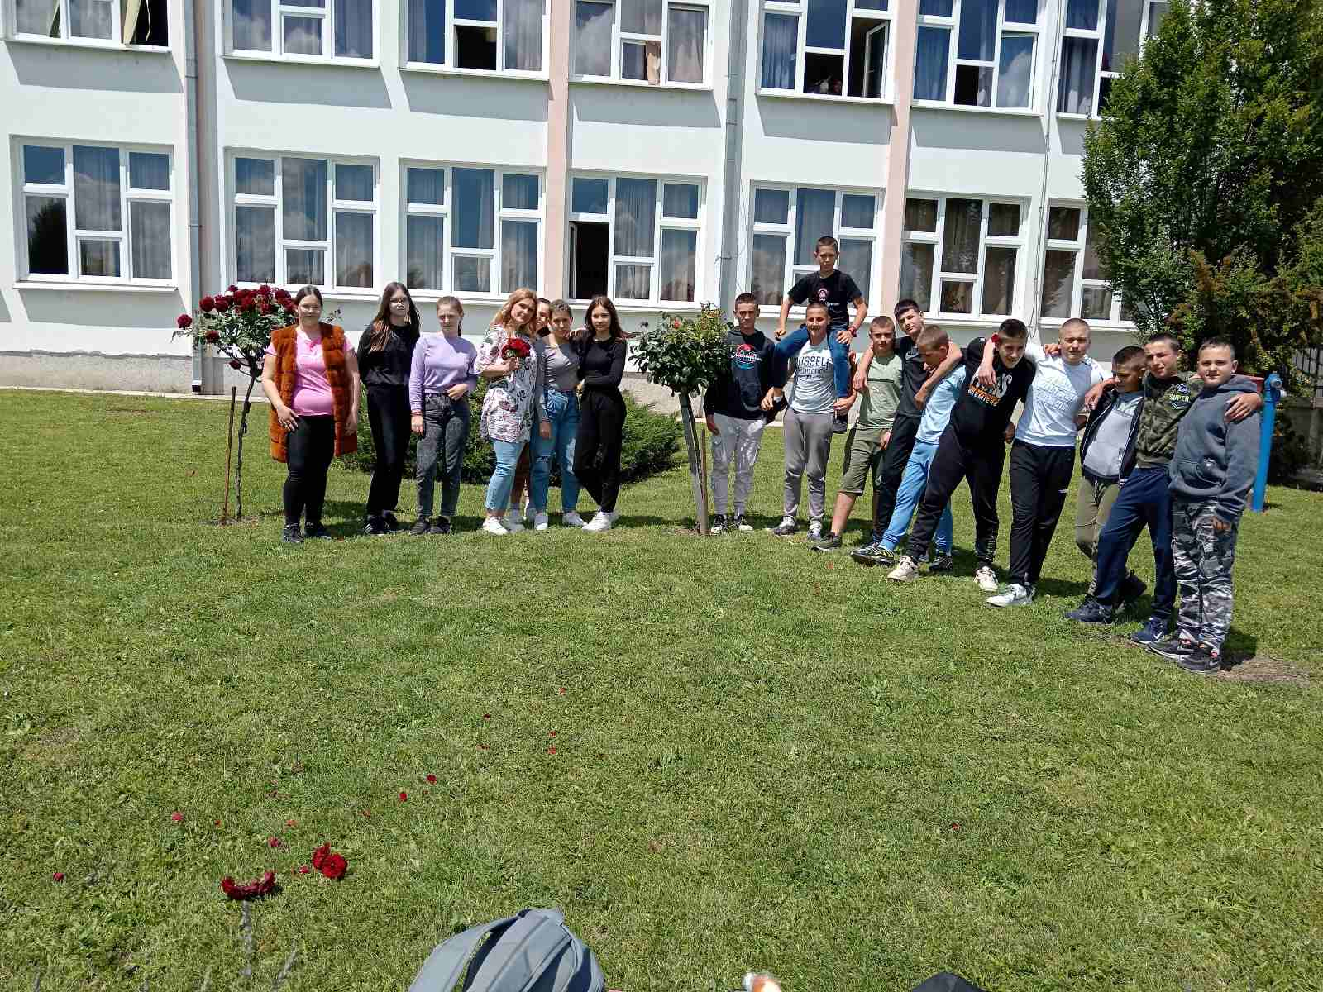
Када смо победили на турниру у фудбалу у 7. разреду.
3.Где себе видиш за пет година?
За пет година …….видећемо……..
1.Како би описао - описала себе у једној реченици? Игор У.
Ја сам повучен дечак док неког не упознам. Слабо комуницирам и веома сам емотиван и дружељубив.
2.Коју успомену из основне школе никада нећеш заборавити?
Никада нећу заборавити љубав и посвећеност наше разредне и њену толеранцију.
3.Где себе видиш за пет година?
Себе за пет година видим као успешног механичара и неког ко се бави препродајом аутомобила.
1.Како би описала себе у једној реченици? Милана
Ја сам добра и фина девојчица.
2.Коју успомену из основне школе никада нећеш заборавити?
Нећу заборавити разредну и другарице.
3.Где себе видиш за пет година?
За пет година радићу у посластичарници и правити колаче.

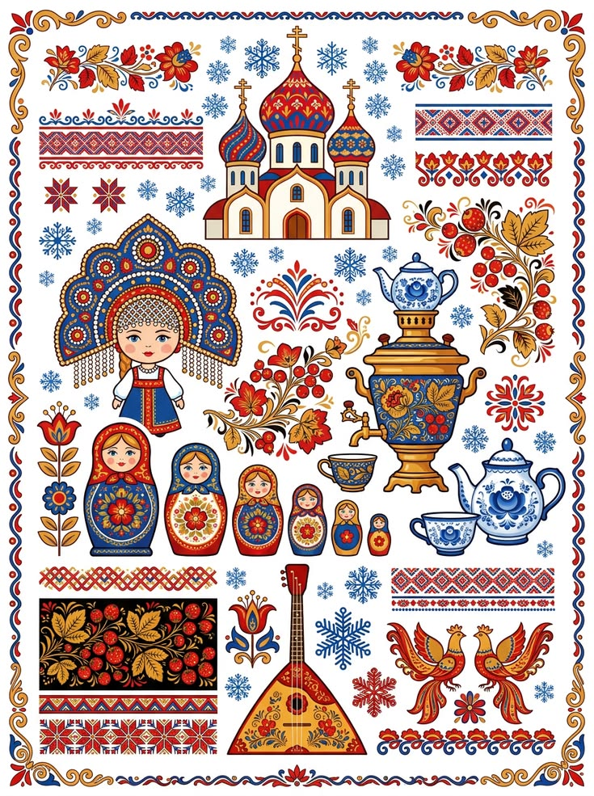
НЕКОЛИКО “ТЕШКИХ” ПИТАЊА за ТИЈАНУ БОЖИЋ,
наставницу руског језика
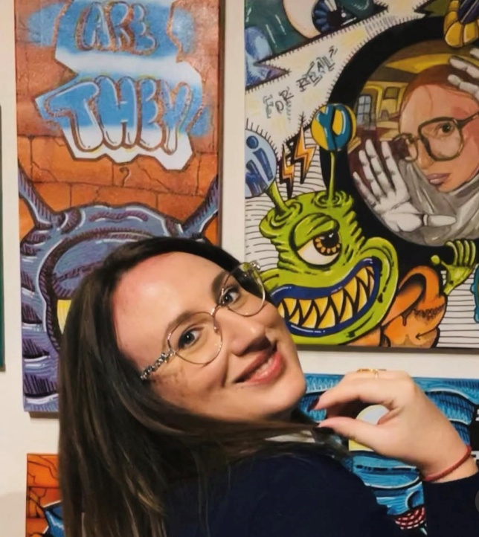
Наставница Тијана Божић је увек предусретљива и љубазна па је идеалан саговорник за наш први интервју.

Да ли бисте се мењали са ученицима на један дан - и шта бисте прво урадили?
Волела бих да се заменим, али само због дружења. Прво што бих урадила је разговор са другарима о разним темама које нас занимају.
Када бисте добили ,,чаробну таблу“ која сама пише, шта бисте јој рекли да напише уместо Вас?
Рекла бих да напише све промене именица по падежима, јер свако ко учи руски зна колико је тога има и колико може бити компликовано.
Да ли сте икада добили смешан одговор на питање и нисте могли да се суздржите од смеха?
Често добијам смешне одговоре и тешко ми је да се не насмејем, али једног одговора сам се одмах сетила. Ученица је преводила текст са руског на српски језик и уместо архитекта рекла је архитетка. Покушала сам да је исправим неколико пута, али сам на крају и ја рекла архитетка. Није нам било помоћи.
Која је Ваша супермоћ у учионици- да ли је то стрпљење, брзина у оцењивању или ласер поглед?
Брзина свакако није ни у учионици, ни ван ње. Рекла бих да је то стрпљење, али бих додала и разумевање.
Која је Ваша слабост пред ученицима – чоколада, кафа, виц или песма?
Чоколада је моја највећа животна слабост, а не само пред ученицима.
Када бисте могли да уведете дан без домаћих задатака, који би то дан био?
Петак би био дан без домаћег задатк, он нам служи само као припрема за викенд.
Када бисте могли да преспавате цео један школски час, који би то час био?
Преспавала бих неколико школских часова: математика, физика, хемија и физичко.Разлог није тај што су мени ови предмети напорни, него то што сам ја веома уморна.
Ако би се снимао филм о Вама као наставнику – како би се звао и ко би играо главну улогу?
Желела бихда ученици сами направе филм о мени, радо бих га погледала.Занима ме на који начин ме доживљавају, нека ово буде задатак мојим ученицима.
Шта Вас је највише инспирисало да постанете наставник?
Обожавам рад са децом, одувек сам знала да ће ово бити мој пут. Нико ме није инспирисао једноставно сам осећала да би требало да радим са њима, нечему да их научим и помогнем свакоме колико могу.

Да нисте наставник, којим бисте послом волели да се бавите?
Да знам да певам, била бих певачица, али с обзиром да нисам талентована, вероватно бих била психолог.

Који је био Ваш омиљени предмет док сте ишли у школу?
Имала сам више омиљених предмета, неки од њих су историја, српски, руски, енглески и биологија.
Да можете да вратите времењ шта бисте променили у свом школовању?
Више бих учила са разумевањем, а не само због оцена. Искористила бих сваки тренутакза дружење, смех и радост.
Која Вам је најлепша успомена из учионице?
Не могу да се сетим конкретне ситуације, али се добро сећам колико сам се у учионици поред својих пријатеља осећала срећно, испуњено, задовољно.Тај осећај не бих мењала ни за шта на свету.
Да ли сте некад научили нешто важно од својих ученика?
Сваки дан научим нешто и мислим да јесве подједнако важно. Они нам помажу да пратимо трендове, захваљујући њима и ми остајемо млади.
Како бисте описали идеалног ученика у три речи?
Стрпљив, вредан и комуникативан.
Да ли имате неку тајну методу којом мотивишете ученике?
Смирена сам и насмејана, мислим да немају страх да погреше, што је веома важно приликом учења.
Ако би Ваш предмет био животиња, која би то животиња била и зашто?
Мој предмет би био папагај зато што у сваком разреду понављамо исте ствари: бројеви, датуми, именице, глаголи...
Да можете да уведете нови предмет у школи, који би то био?
Увела бих емпатију, јер живимо у времену у којем је све мање бриге за друге.
Коју бисте супермоћ желели да поседујете у учионици?
Волела бих да читам мисли, али се бојим да би се та супермоћ брзо окренула против мене и да би то било врло напорно.
Када бисте могли да позовете неког познатоггоста да одржи час, кога бисте позвали?
Позвала бих Новака Ђоковића, зато што нико не би могао боље од њега да нас научи како да будемо упорни и истрајни и како да се изборимо за себе.
Шта волите да радите када нисте у школи?
Највише волим да путујем, обилазим нове државе, градове, откривам различите културе.
Која књига, филм или песма Вас највише инспирише?
Један италијански филм који се зове ,,Живот је леп“ и свакоме бих препоручила да га погледа. Можемо много да научимо о животу, како да у сваком тренутку пронажемо нешто лепо и будемо срећни ма где се налазимо. Омиљена књига ми је ,,Сто година самоће“.
Да ли имате неки скривени таленат за који Ваши ученици не знају?
Можда ће некад прочитати књиге које сам написала и онда можемо дискутовати да ли и колико сам талентована.
Којим бисте саветом волели да охрабрите данашње ученике?
Рекла бих им да се не плаше пораза да опет покушају и да је за успех потребно много труда, рада и одрицања, али да пре свега остану своји и да се никада не мењају због других.
Мирјана Теодоровић
и Александра Илић VII3
Тематски дани

МОЈ ДОЖИВЉАЈ МЕЂУНАРОДНОГ ДАНА ДЕТЕТА

Овај дан ми је остао у лепом сећању јер смо научили да је свако дете важно и да је најбитније да једни другима будемо пријатељи и подршка. Било је много осмеха, дружења и нових сазнања, па се већ радујем обележавању следећег Међународног дана детета.
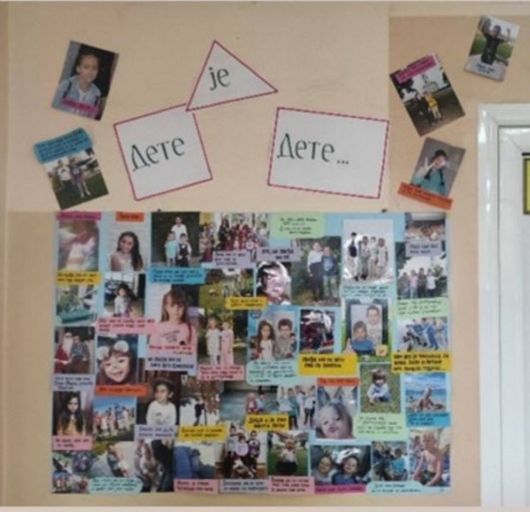
Ове године смо у нашој школи у Накучанима обележили Међународни дан детета на занимљив и радостан начин. Са нама су били и предшколци, па је цео дан протекао у дружењу, смеху и заједничким активностима. Наставници су нам припремили низ игара које су нас подстакле да сарађујемо, слушамо једни друге и показујемо колико је важно да деца буду уважена и срећна.
Прва игра је била „Игра без победника“. У паровима смо држали једну оловку и заједно морали да цртамо линију без изласка из оквира. Испрва је било тешко усагласити кораке, али када смо почели да се договарамо, све је ишло боље. Схватио сам да понекад успех не зависи од тога ко је најбржи, већ од тога колико добро слушамо друге.
Затим смо играли „Асоцијације“. Млађи ученици су имали сликовне асоцијације, а ми старији смо давали усмене трагове. Било је забавно гледати друга како покушава да погоди појам док сви други дају што смешније, али паметне асоцијације. Још једна занимљива активност била је „Поређај чаше по бројевима“. Уз помоћ импровизованог „крана“, који је био направљен од гумице и трака, морали смо да ухватимо чаше и поређамо их редом. Понекад нам је кран „одлазио“ на страну, али смо кроз заједнички труд успели да завршимо задатак.
Највише ми се допала завршна активност – прављење паноа „Дете је дете…“. Донели смо фотографије које приказују тренутке који нам пријају, али и оне који нам сметају или нас растужују. Док смо разговарали о томе како се ко осећа, схватио сам да свако дете има своје бриге, радости и потребе. Пано смо поставили у холу школе и сви су га са интересовањем гледали.

ДАН ПОСВЕЋЕН ДЕЦИ КОЈА МЕЊАЈУ СВЕТ
Светски дан детета није био само датум у календару – у нашој школи обележен је као тематски дан посвећен деци која мењају свет! Тога дана, ходници и учионице оживели су кроз приче о изузетним младим визионарима и херојима. Њихови храбри подухвати, генијалне идеје и невероватна достигнућа, нашим ученицима су пренели битну лекцију: Свака велика промена почиње малим, одлучним кораком – а хероји су често много млађи него што мислимо!
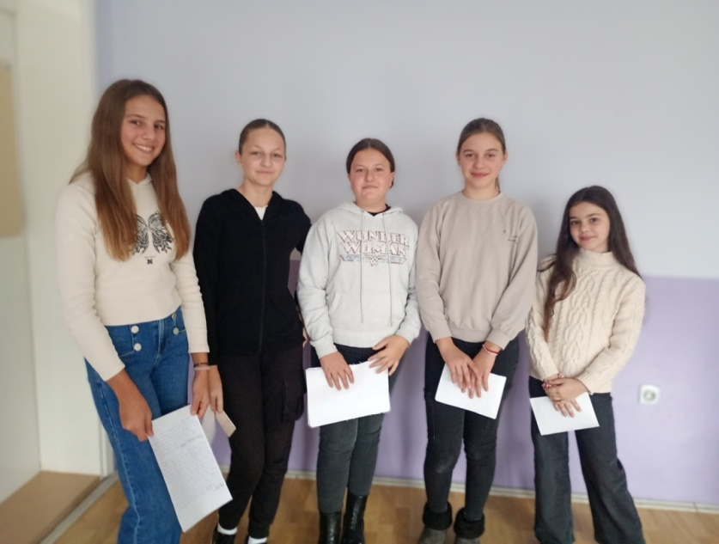
Наши ученици су симболично обули ципеле деветоро младих људи чија су дела обележила историју и културу. Кроз њихове приче, уверили смо се да велика дела не познају године.
Ана Франк (писац)
Момчило Гаврић (најмлађи војник Првог светског рата)
Михаило Петровић Алас (математичар и проналазач)
Оља Ивањицки (сликарка)
Алексеј Султанов (пијаниста)
Ника Турбина (песникиња)
Малала Јусуфзаи (активисткиња и добитница Нобелове награде)
Стефан Миленковић (виолиниста)
Новак Ђоковић (тенисер и спортски узор)
Дан је био испуњен интерактивним активностима! Ученици су имали прилику да слушају, гледају и упијају приче о овим изузетним личностима, не само као о историјским фигурама, већ као о инспиративним вршњацима. Након интерактивног дела, уследио је забавни квиз у којем смо проверили колико смо научили о њиховим животима. Посебно је важно истаћи да су у мисији откривања малих генијалаца учествовали СВИ – од најмлађих до најстаријих ученика у школи!
Да би овај дан био успешан, наши наставници и стручни сарадници су, раме уз раме са ученицима, решавали задатке и подстицали тимски дух.
• Учествовали су: наставници Раде, Драган и Вук, учитељица Весна, педагози Милица и Сандра.
• Организацију и припрему су водиле наставнице Маја и Тијана.
Иако је такмичарски дух био присутан, на крају дана није било важно ко је победио – сви смо отишли богатији за нова сазнања, инспирацију и заједничко схватање колико деца могу бити храбра, креативна и инспиративна.
Инспирисани овом племенитом темом, наши ученици су стварали прелепе радове. Кроз цртеже показали су како они доживљавају поруку да деца заиста могу да мењају свет. Ови радови су трајни сведоци њихове креативности и разумевања важности позитивне промене.
Радујемо се сваком дану у којем наши ученици показују да имају потенцијал да буду носиоци позитивних промена! Они не само да ће променити свет у будућности, они већ данас, својим делима и идејама, остављају траг који инспирише све око њих.

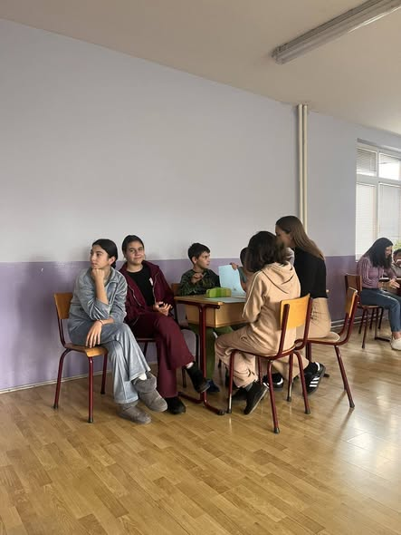
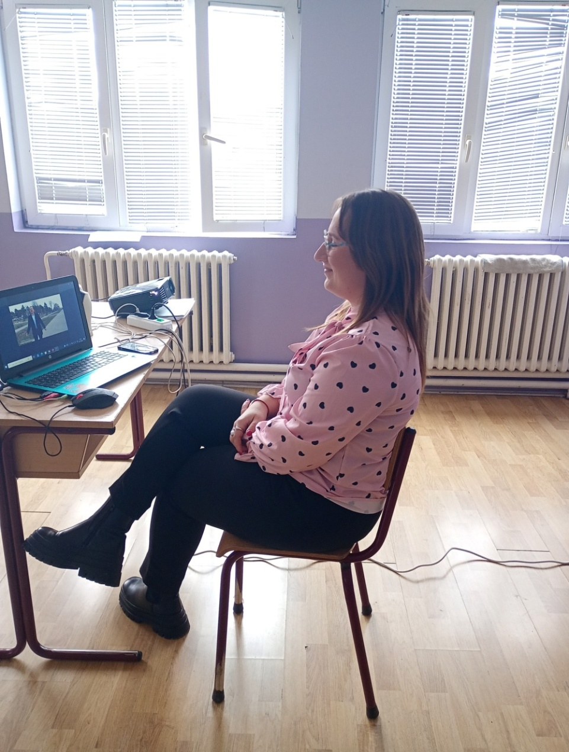

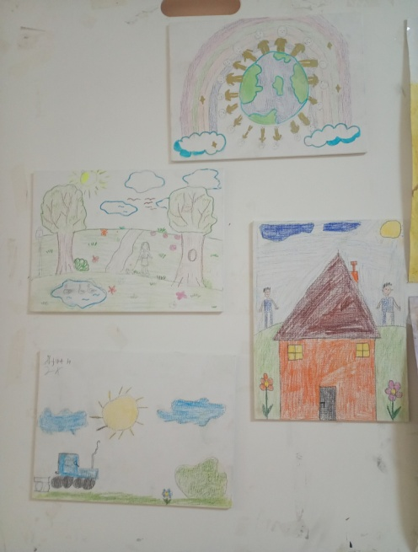

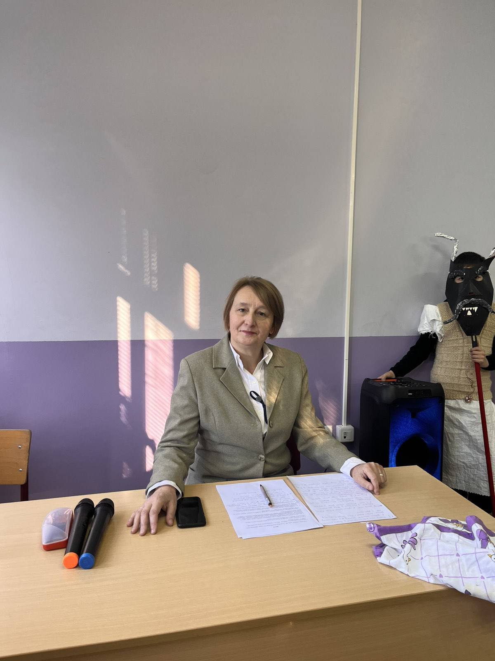
КРИВАЈА ПОД МАСКАМА

Новогодишњи маскенбал је реализован у Криваји 30.12.2025. Реалатори активности су наставнице: Весна Милојевић у улози новинарке, Тијана Божић у костиму инспирисаном Хари Потером, Тања Павловић као добра вештица и Марија Матић којој је инспирација Мери Попинс.
Наши ученици су били маштовити и креатоивни при избору костима па смо видели коледаре, домаћине, богињу пролећа, вилу, Џокера, вештицу, гатару, механичара, баке, Пипи се дуплицирала, Деда Мраз је ушетао са ирвасом и Баком Мраз, дух, суперхероји, разбојник, уметница, фудбалер, па чак и један вентилатор. Дефиле је био у знаку подршке и радости.

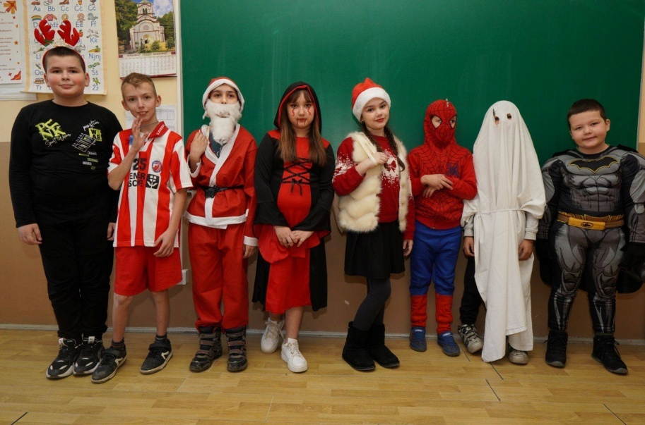

Празници могу да почну!

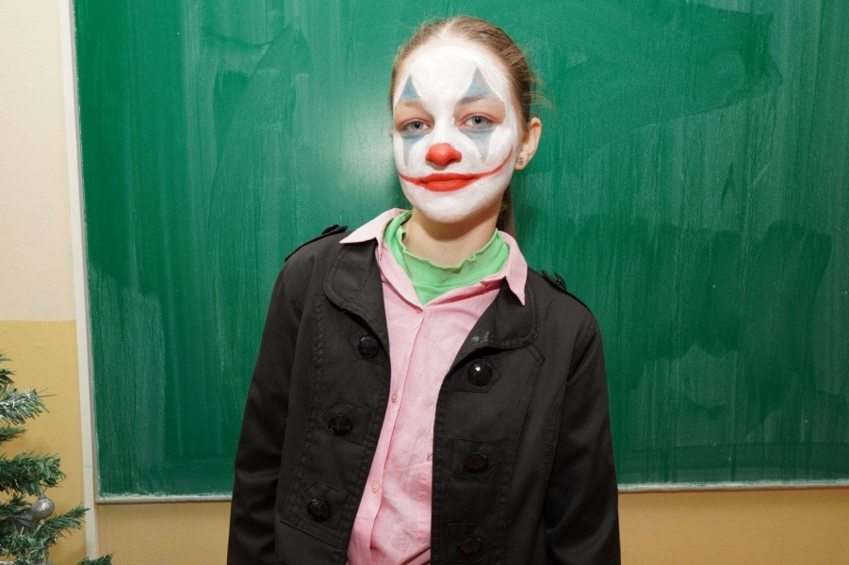
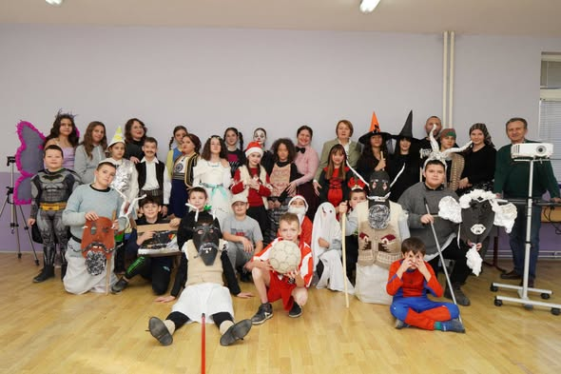
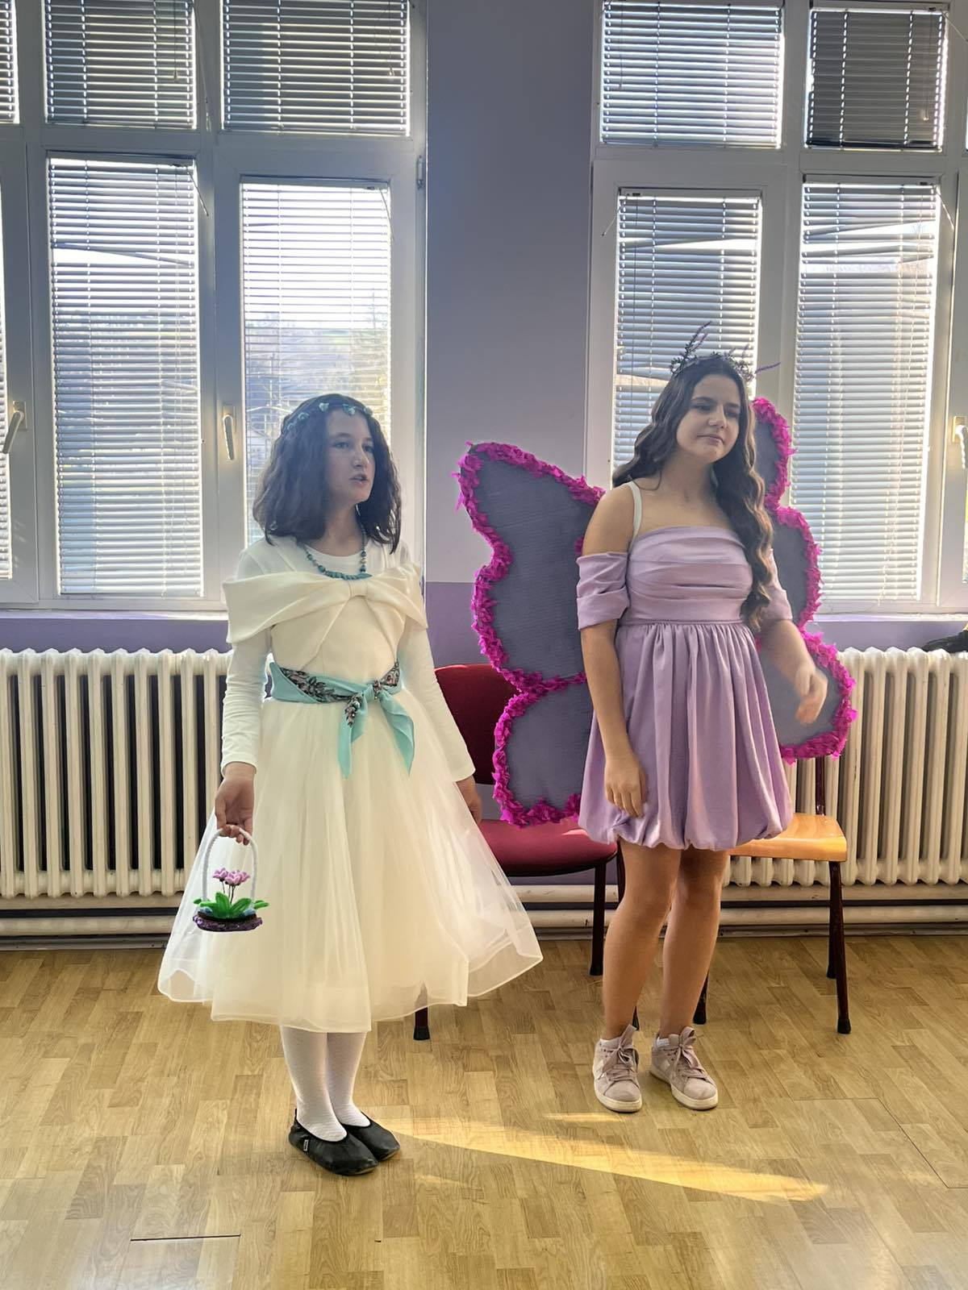
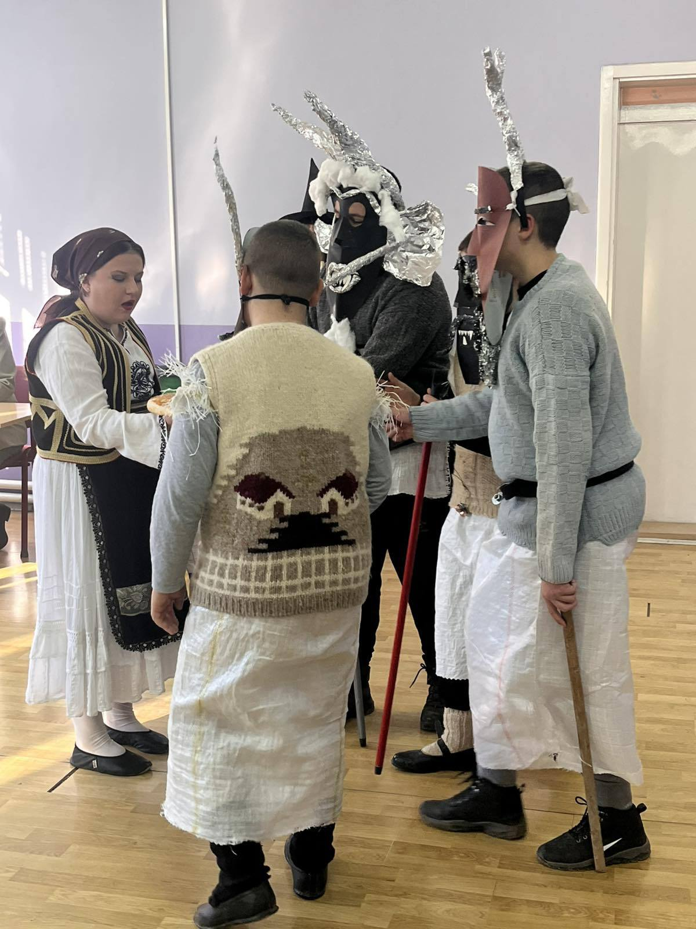

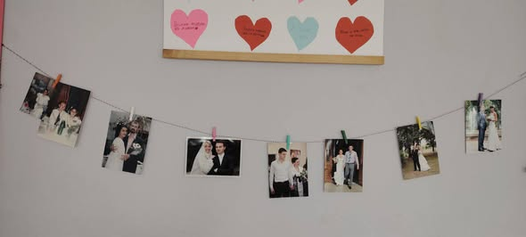

Љубав и мода
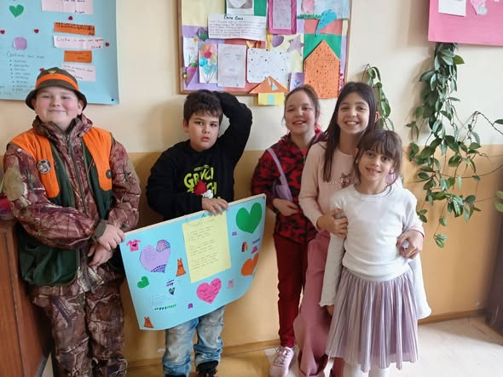
Школа у Волујцу је постала модна писта док се орила песма из чувеног филма ,,Љубав и мода“, као и љубавни стихови за чије читање су били задужени наши ученици. Сценографију је осмислила и припремила Милена Васић, а наставник Владимир Бошковић је био задужен за музику. На писти су смеле кораке чинили ученици нижих разреда уз подршку својих учитељица Светлане Николић, Олге Гемовић и Весне Васиљевић, а наставници су испоштовали договор о црно-бело-црвеној униформности.
За то време у Криваји су ученици повели своје другаре на модно путовање широм Азије где смо упознали традиционално одевање као и обичаје који су део културног идентитета.
Сазнали су каква модна правила треба поштовати, како су изгледала краљевска венчања у Енглеској. Представљене су нам позајмљенице из француског језика, јер мода је донела и лексеме које смо усвојили заједно са одевним предметима, материјалима и бојама. Истраживали смо и свадбену моду нашег краја, погледали занимљиву изложбу свадбених фотографија на којима су се нашла лица наставника. Ученици
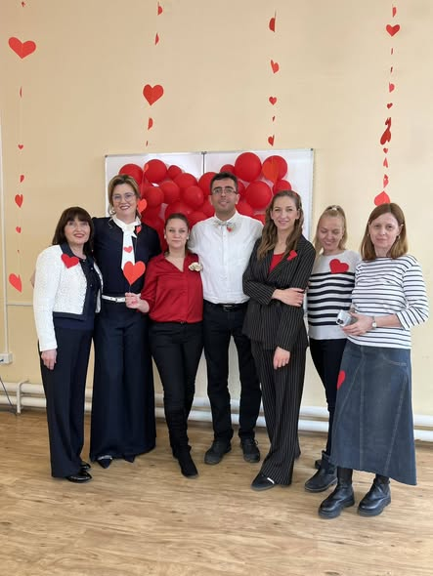
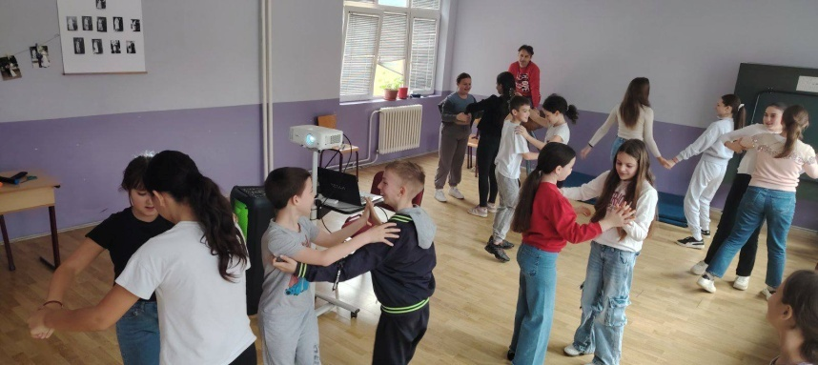
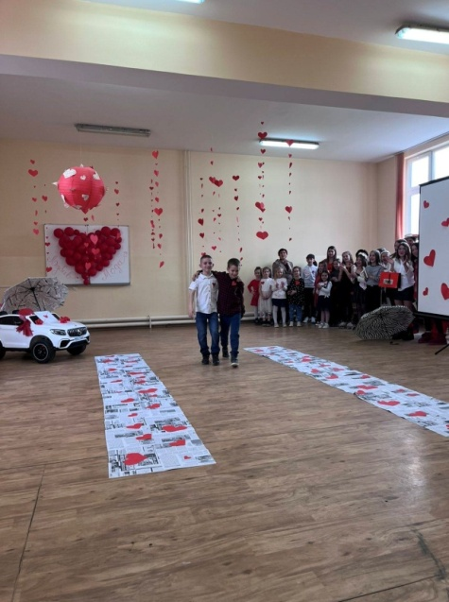
нижих разреда су у кратком филму представили своје асоцијације на тему љубави и моде.
За крај смо упознали плесне кораке валцера па је сала постала плесна дворана. Ментори током овог занимљивог процеса су били наставници: Зорица Милетић, Весна Милојевић, Љубинка Рачић,Владимир Цвејић, Марија Матић и Бојан Николајевић.
Био је ово заиста празник љубави и моде у Поцерини.

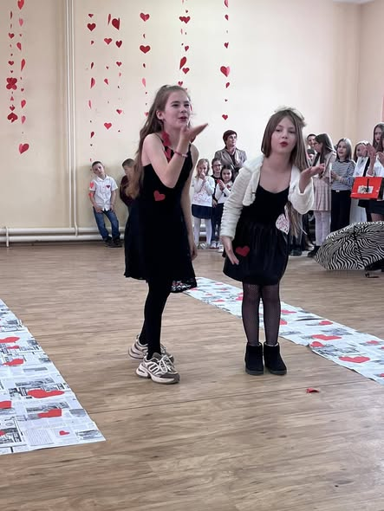

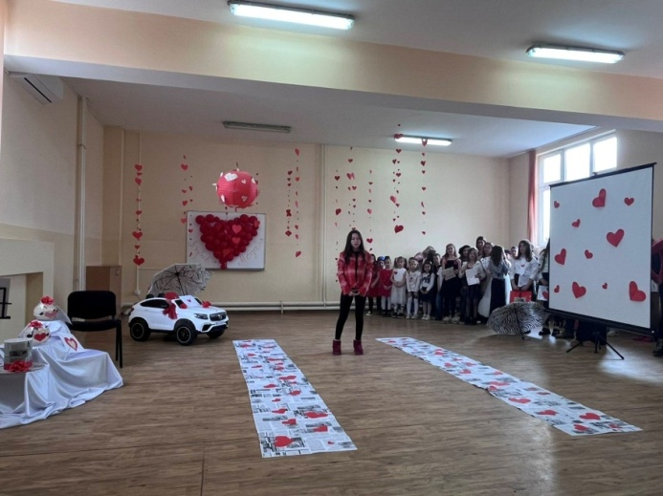

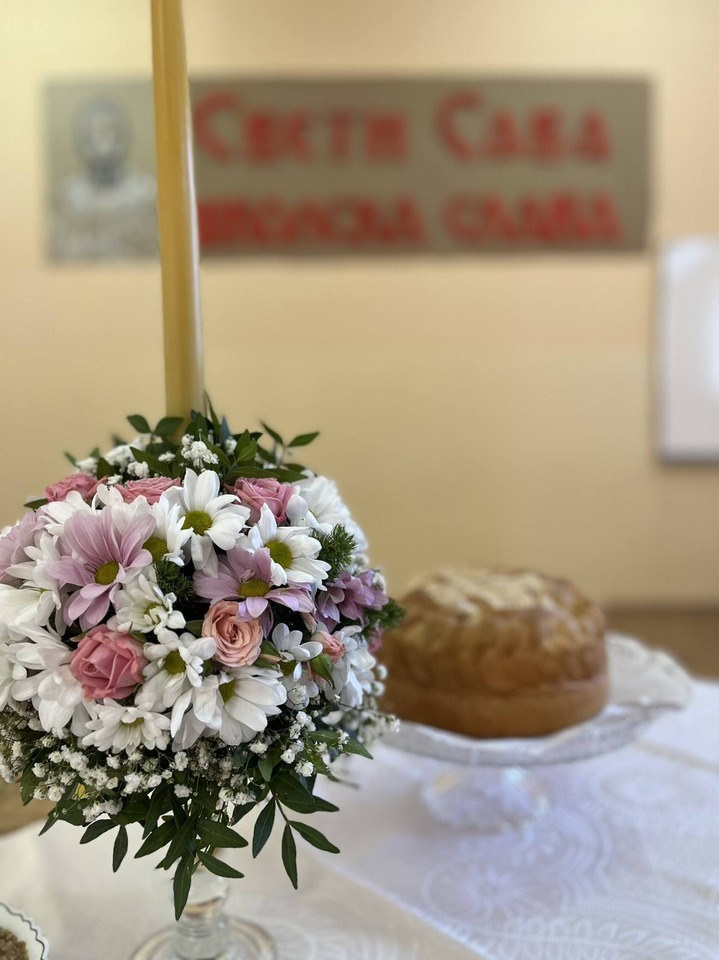
Свети Сава
Дан Светог Саве у нашој ОШ „Доситеј Обрадовић“ свечано је обележен 27. јануара 2026.године у централној школској јединици у Волујцу. Тим поводом приређен је пригодан програм у виду драмске поставке инспирисане најзначајнијим догађајима из живота Саве Немањића — његовим одласком у манастир, замонашењем, мирењем завађене браће, као и истицањем његовог немерљивог значаја у постављању темеља српске цркве, просвете и духовности.Поред драмског дела, програм је обогаћен и рециталом током којег су ученици казивали стихове посвећене лику Светог Саве, аутора наших истакнутих песника Миодрага Павловића, Васка Попе и Јована Јовановића Змаја, Љубомира Симовића.У програму су учествовали ученици од петог до осмог разреда, који су свој наступ реализовали уз менторство наставника српског језика и књижевности Владана Миодраговића и Фатиме Егановић Миловановић. Ученици су током припрема и извођења програма показали велику посвећеност, истрајност и озбиљност, оставивши снажан и леп утисак на присутну публику.Свечаности су присуствовали директорка школе Сузана Петровић, наставници, родитељи,чланови породица ученика, као и бројни ученици наше школе.Посебан допринос свечаној атмосфери дао је и школски хор, који је, поред „Химне Светом Сави“, извео и неколико композиција инспирисаних животом и делом светитеља. Хором јеруководио наставник музичке културе Владимир Бошковић.Овогодишње обележавање школске славе још једном је показало значај неговања духовних, културних и просветних вредности које нам је у наслеђе оставио Свети Сава,као и важност заједништва, труда и креативности наших ученика и наставника.

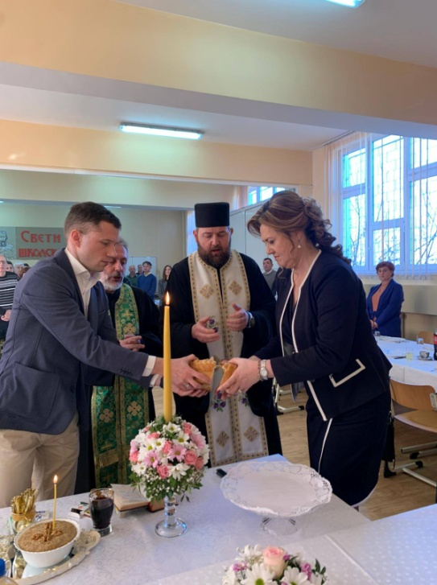
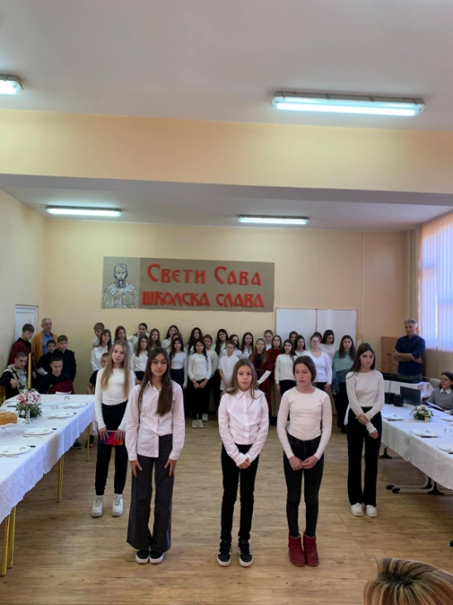
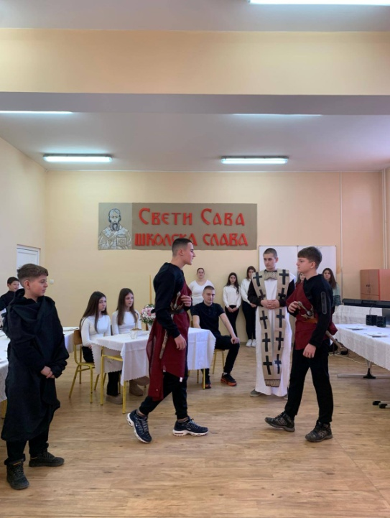
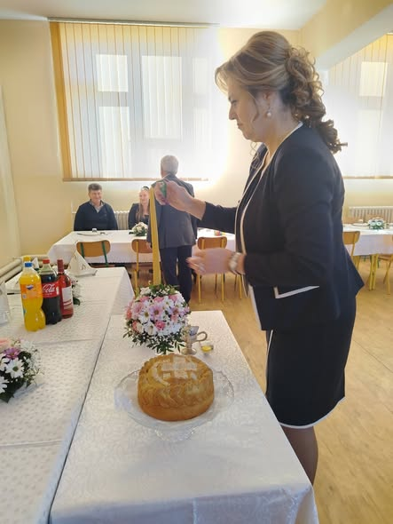
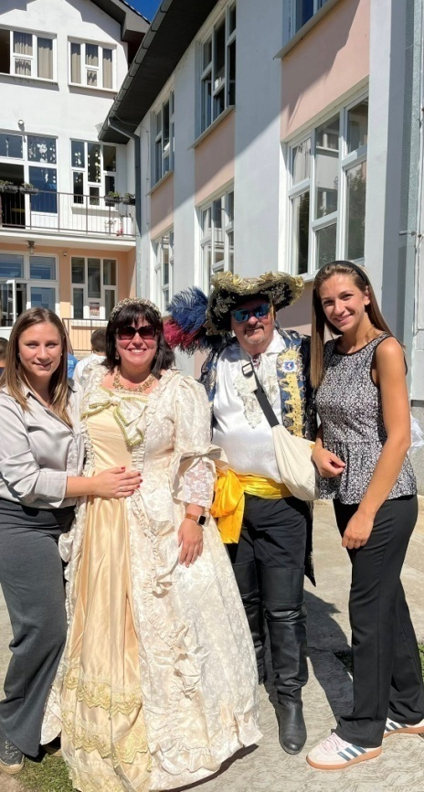
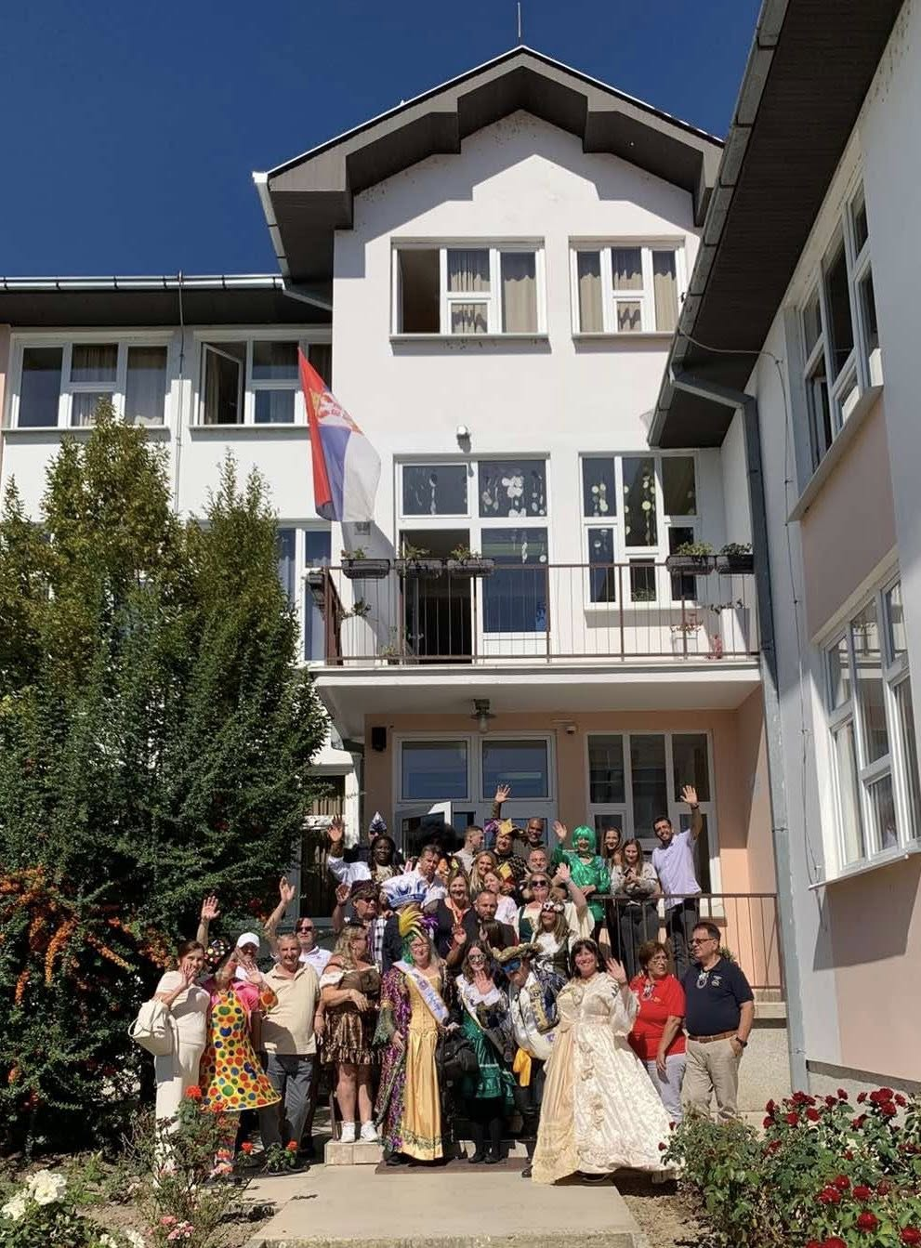
Путовања и екскурзије

КАРНЕВАЛ У НАШЕМ ДВОРИШТУ

Данас је наша школа имала посебну част да угости учеснике Интернационалног карневала. Школско двориште оживело је у духу боја, музике и радости – шаренило костима, осмеси и весела атмосфера испунили су сваки кутак.
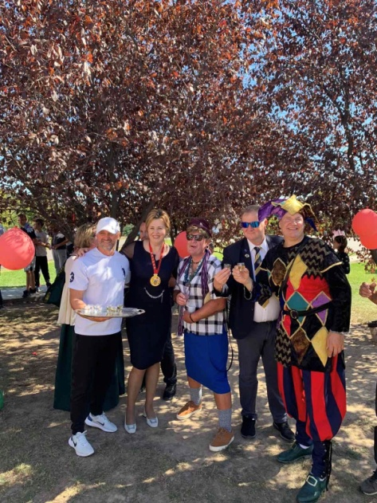
Наши ученици имали су јединствену прилику да доживе дух карневала, упознају различите културе и осете прави спој уметности, забаве и пријатељства. Овај сусрет остаће им у лепом сећању као дан када је школа постала место игре, креативности и заједништва.
Захваљујемо се нашим гостима на посети и радости коју су донели, уз наду да ћемо се поново срести у истом духу дружења и осмеха.
Чивијашки карневал 🎭

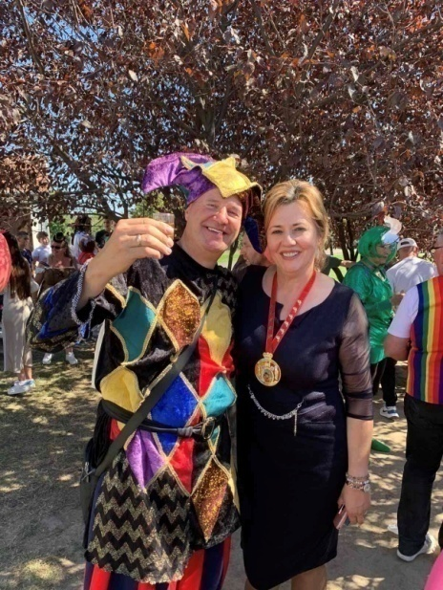

Сви путеви воде на Златибор
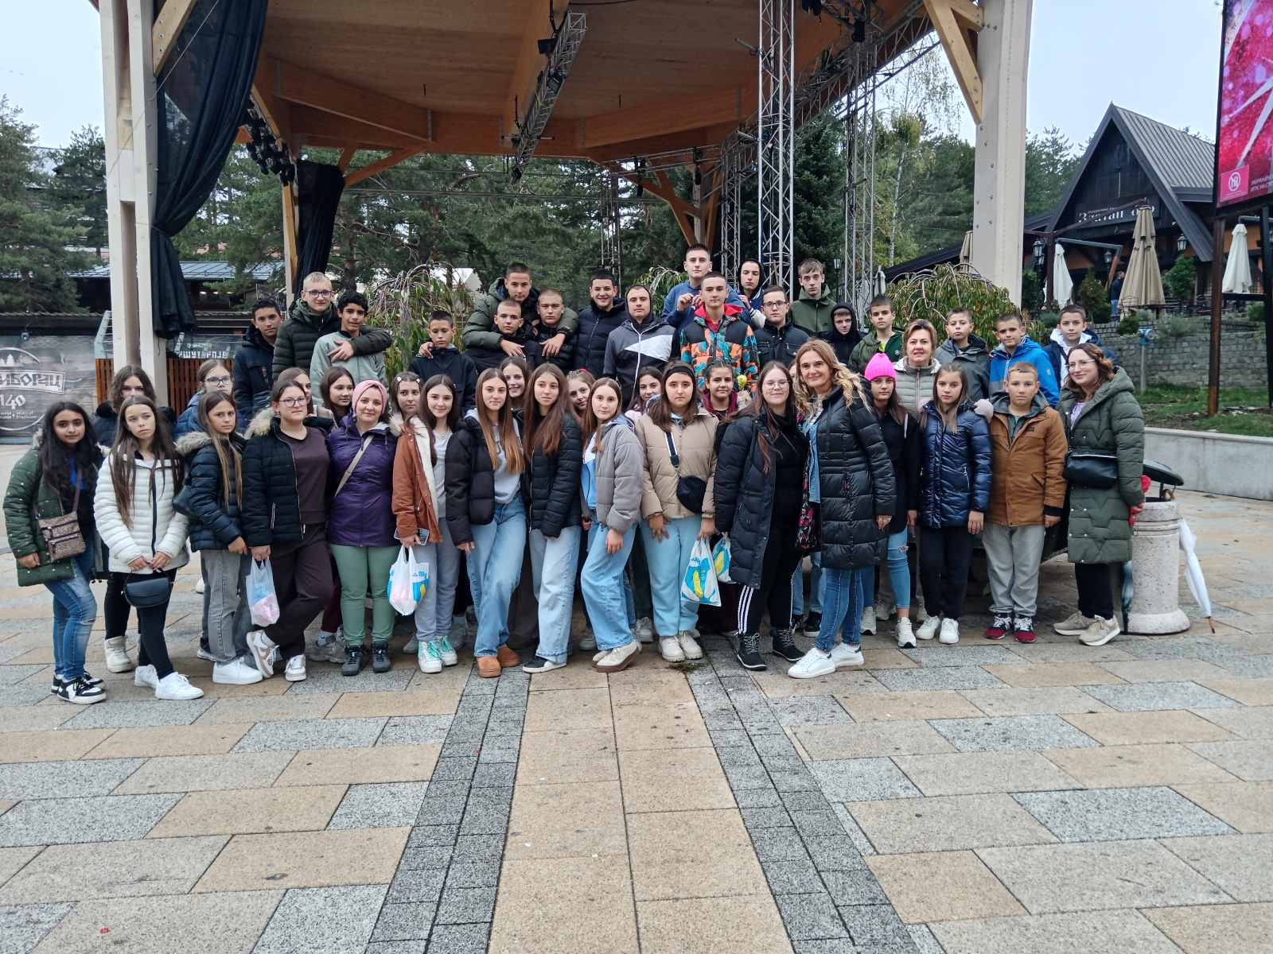

Петак је, рани јутарњи сати, окупили смо се да сачекамо аутобус који ће нас одвести у авантуру. Сви смо помало неиспавани и пуни очекивања. Време прекраћујемо разговором и схватамо да је свако од нас нешто заборавио. Са нестрпљењем улазимо у аутобус и бирамо позиције са којих посматрамо крајолик. Ниједног момента није било досадно ни тихо, ћаскали смо, слушали музику и правили планове. Коначно прво одредиште, Соко град, леп манастир, природа, занимљив музеј, али, нама је најинтересантнији био боравак у кафићу. Након кратке шетње, окупили смо се са остатком групе на договореном месту. Одатле смо кренули ка нашем другом одредишту. Наредна локација је била чувени Дрвенград, необично етно село и туристички комплекс који је филмски редитељ Емир Кустурица изградио на брду изнад Мокре Горе 2003. године. Место нам се допало, све грађевине су од дрвета, по чему је и добило назив Дрвенград. Били смо у биоскопу по први пут, много нам се допало то искуство. Када смо обишли све, кренули смо даље. Добро расположење се одржало, смејали смо се, шалили, а неки су успели и да одремају. Како сви путеви воде на Златибор, тако и стижемо пред хотел Сунце, где нас је чекао одличан провод и сјајна храна. Дискотека и журка након тога су били незаборавни. Други дан је био предвиђен за обилазак села Сирогојно које се налази на четрдесетак минута од нашег хотела. Тамо су нас сачекале дрвене куће које нисмо много обилазили, јер је падала киша. Након тога смо имали слободно време за шетњу по центру Златибора. Видели смо Краљеву чесму, куповали сувенире и ситнице за себе и драге људе. Златибор нам се јако свидео, природа, гондола, на коју нисмо отишли због кише, луна парк и још много тога. Повратак је био тих због непроспаване ноћи много узбуђења капци су се склапали скоро свима.Екскурзија је била сјајна из још једног разлога водила нас је најбоља разредна Тијана.
Дуња Теодоровић и Николина Илић VII3

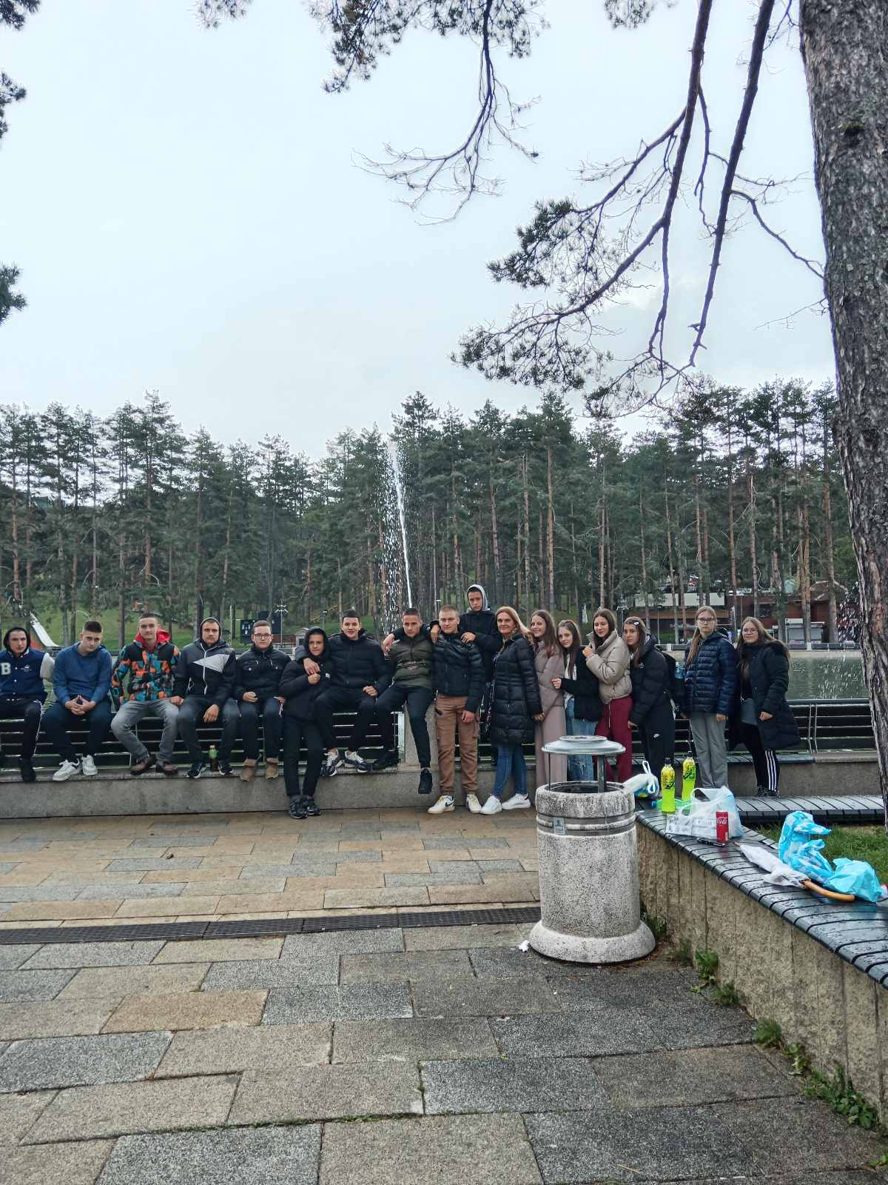

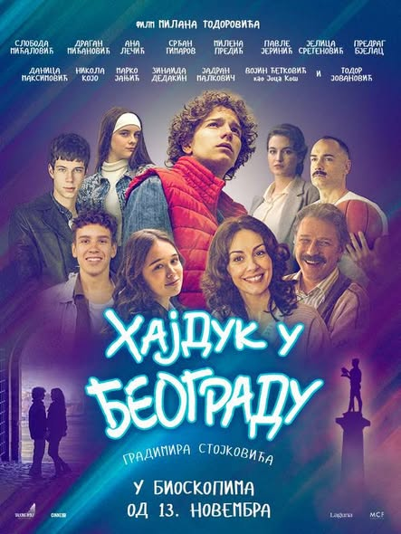
ХАЈДУКУ У ПОХОДЕ
У петак 14.11. ученици из Криваје су ишли у биоскоп ЛМ како би погледали филм Хајдук у Београду, који је снимљен по истоименом роману Градимира Стојковића.
Филм је испунио сва очекивања, био је занимљив, глумачка екипа је сјајна на челу са младим Тодором Јовановићем. Изазови одрастања, прилагођавања у новој средини, пријатељство и љубав су универзалне вредности које нам приближава овај филм, па није чудно што је измамио осмехе, аплаузе и понеку сузу.
Ову сјајну авантуру ћемо сигурно поновити и помно пратимо репертоар.
Дуња Теодоровић

Недуго након другара из Криваје, ми, ученици од петог до осмог разреда из Волујца и Накучана посетили смо тржни центар “Биг” и у биоскопу гледали филм “Хајдук у Београду”. Филм је био веома занимљив и поучан. Након филма слободно време смо искористили за обилазак тржнпог центра. Шетали смо, куповали и одмарали у кафићима. Ово искуство се свима веома допало и желели бисмо да то поновимо. Захвални смо на омогућеном излету! До следећег окупљања, поздрав!
Давид Илић
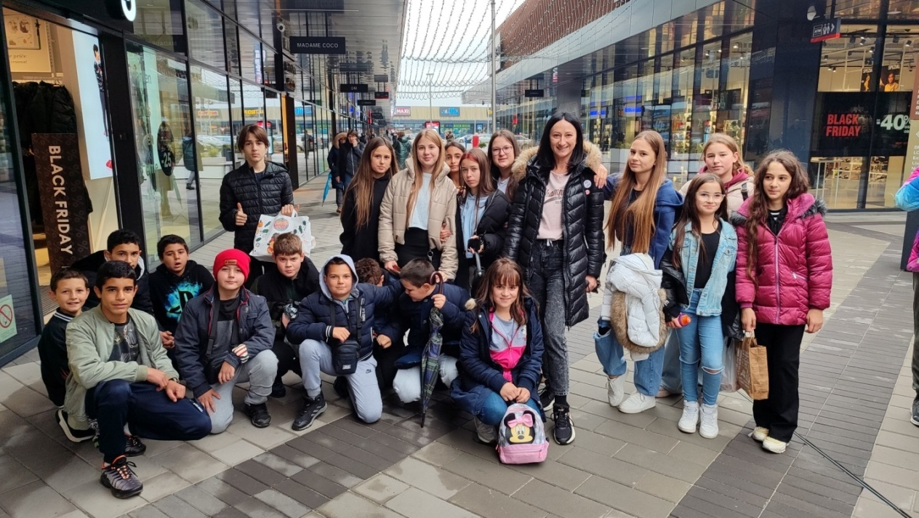
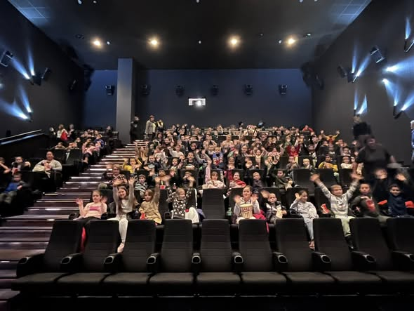
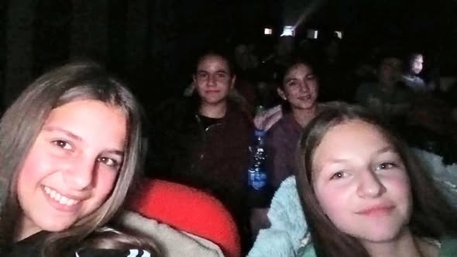
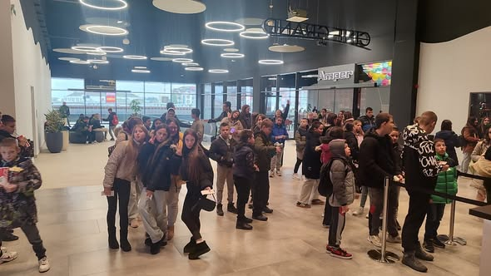
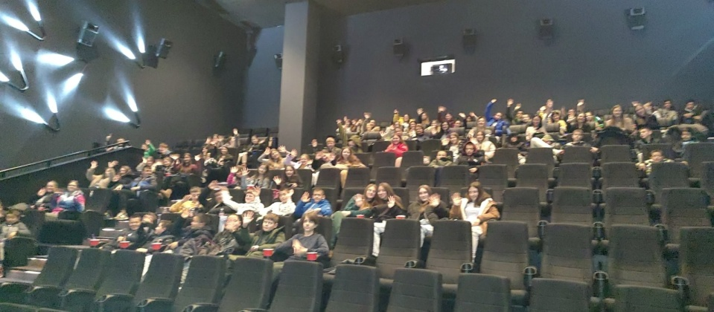
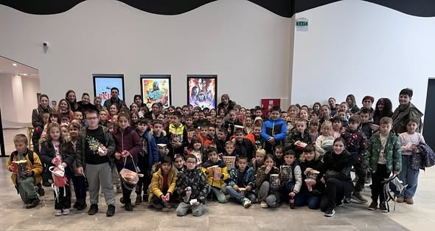
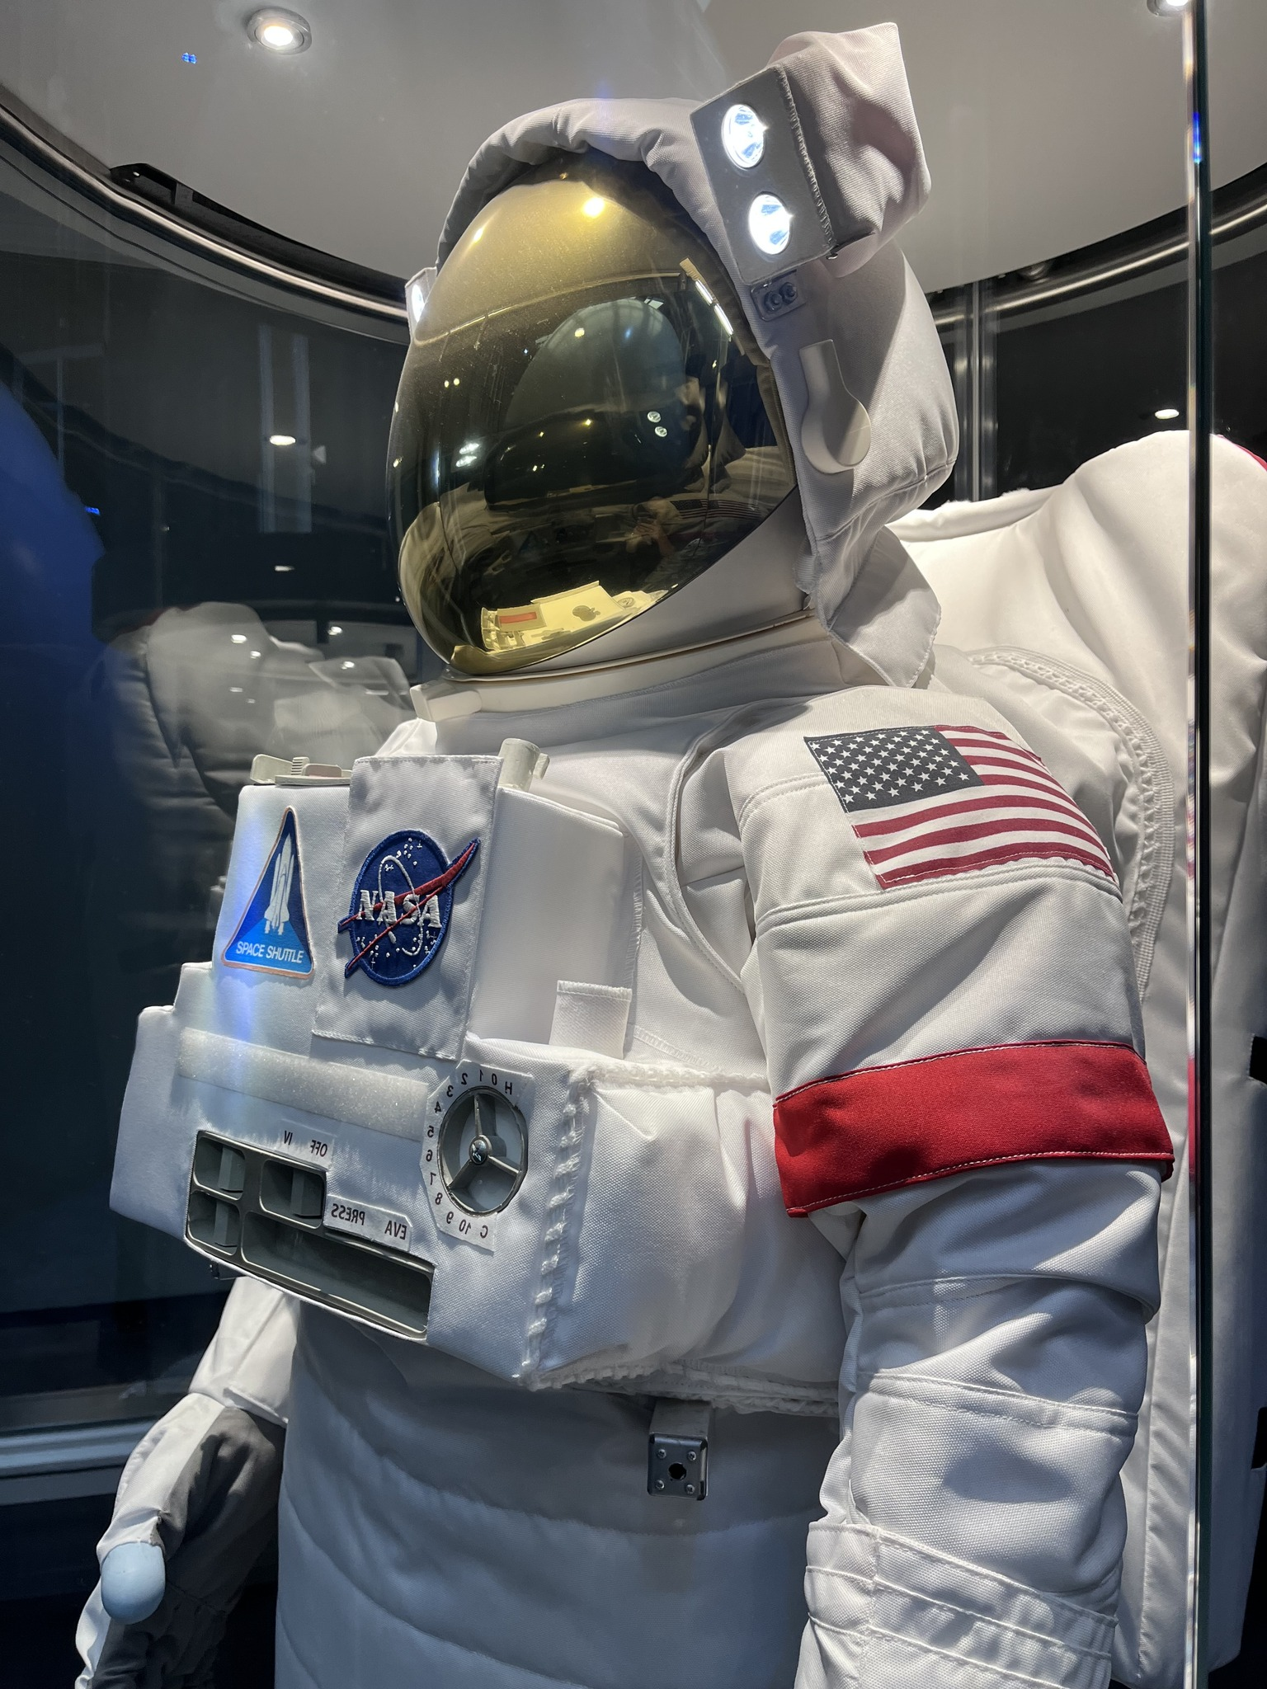
ПОСЕТА ПАЛАТИ НАУКЕ

Ученици од петог до осмог разреда недавно су у пратњи својих наставника и педагога, посетили Палату науке у Београду.Ова едукативна посета била је прилика да ученици на занимљив и едукативан начин прошире своја знања из различитих области науке. Током обиласка ученици су погледали едукативни анимирани филм о диносаурусима, који их је упознао са животом ових бића и развојем живота на Земљи. Посебно интересовање изазвали су бројни интерактивни научни експонати, било их је више од тридесет, уз помоћ којих су ученици могли самостално да истражују и експериментишу. Кроз игру и практичан рад ученици су учили о природним појавама и научним законитостима, што је ову посету учинило занимљивом и поучном. Овај излет био је драгоцено искуство које ће ученици дуго памтити, јер су науку упознали на непосредан и креативан начин.
Тијана Божић

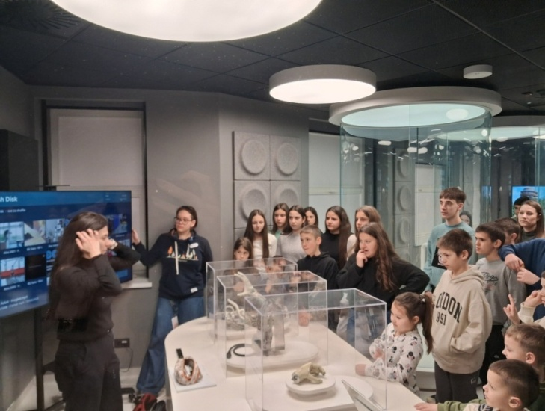
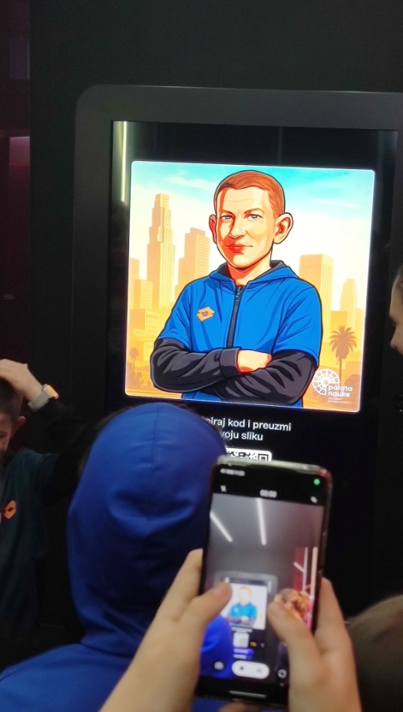
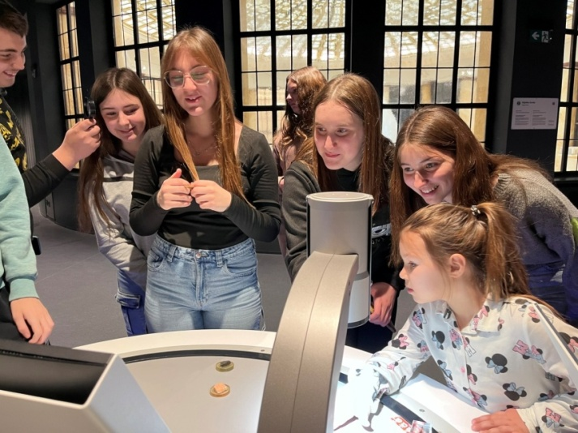

Светлост вере у срцима ученика

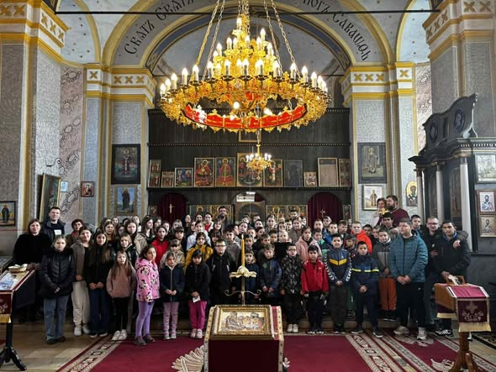
Ученици и колектив Основне школе „Доситеј Обрадовић“ из Волујца, предвођени директорком Сузаном Петровић, наставили су племениту традицију неговања духовних вредности и заједништва. У пратњи својих учитеља, наставника и вероучитеља, они су узели молитвено учешће у Литургији Пређеосвећених дарова у Храму Светог Јована Крститеља у Накучанима. Ово молитвено сабрање крунисано је приступањем великог броја ђака и просветних радника Светој Тајни Причешћа, чиме је још једном потврђена снажна веза између Цркве и школе у васпитању и образовању младих нараштаја.
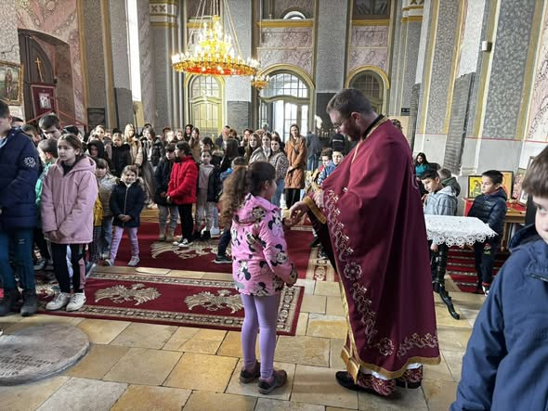
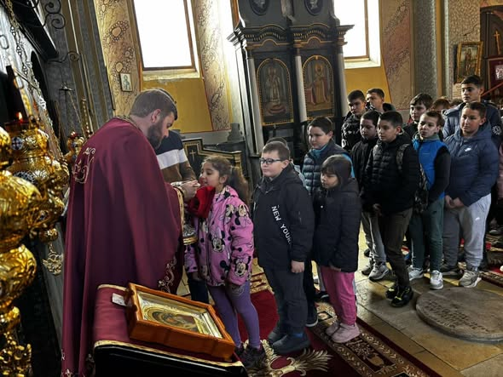
Након богослужења, присутнима се обратио свештеник Бранко Илић, чија је надахнута беседа додатно осветлила значај овог окупљања. Отац Бранко је подсетио ученике да је причешћивање темељ хришћанског живота, али и прилика да изнова откријемо важност врлина попут љубави, узајамног поштовања и хришћанског смирења. Посебно је истакао да су формално образовање и духовни раст нераздвојни путеви који се међусобно допуњују, водећи сваког појединца ка племенитијем карактеру и истинској људскости.

Литерарно-ликовни кутак
СВИ СМО РАЗЛИЧИТИ, А ЈЕДНАКИ
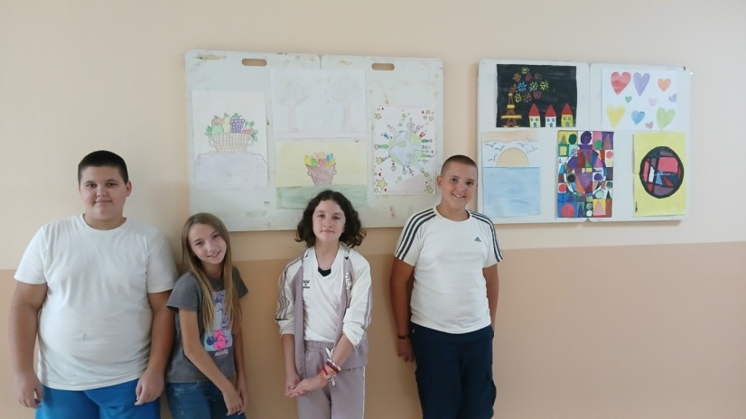
У првој недељи септембра у нашој школи реализована је тематска недеља под називом „Сви смо различити, а једнаки“. Током недеље ученици су кроз различите активности истраживали тему различитости, прихватања и заједништва.
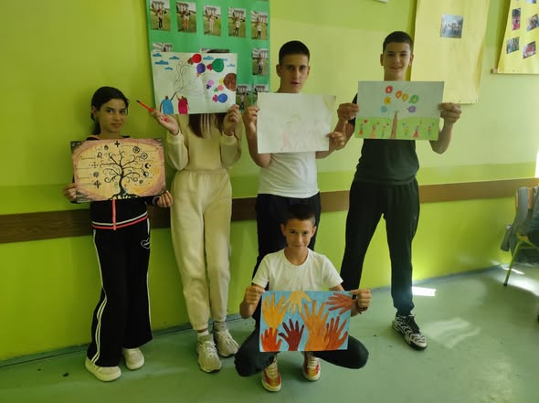
На часовима ликовне културе ученици су сликали и цртали радове који представљају прихватање, пријатељство и толеранцију. На часовима српског језика и књижевности бавили су се литерарним стваралаштвом — писали су саставе и песме у којима су изражавали своја размишљања о томе како су сви људи посебни, али једнако вредни.
Сви радови су затим обједињени у ликовно-литерарну изложбу, која је постављена у холу школе и учионице.
Овом тематском недељом ученици су показали креативност, сарадњу и разумевање за вредности које граде једно складно и толерантно друштво.

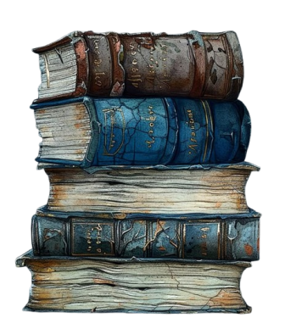

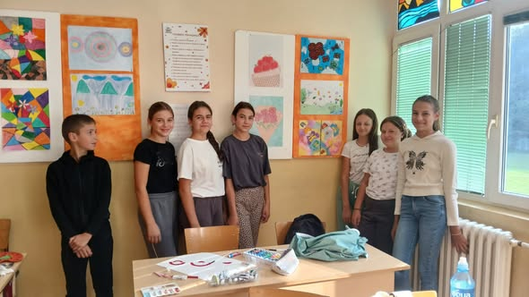

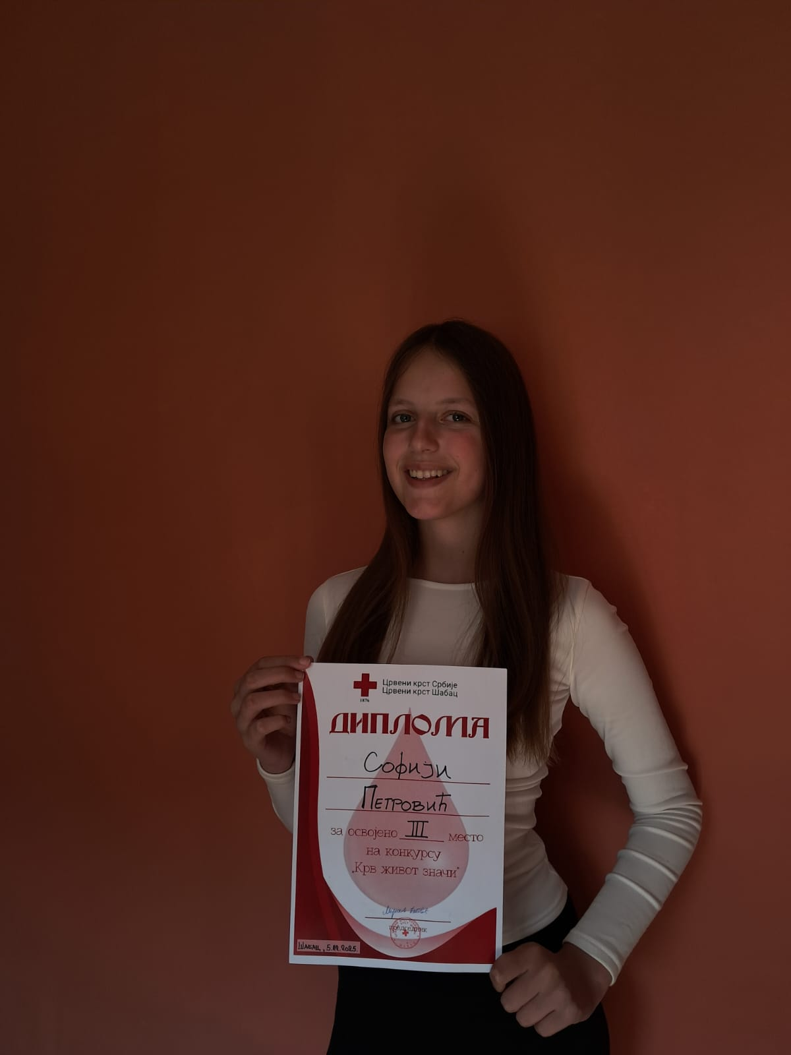

Учешће на ликовном конкурсу
„Крв живот значи“

Ученица наше школе учествовала је на ликовном конкурсу „Крв живот значи“, који је имао за циљ развијање хуманости, солидарности и свести о значају добровољног давања крви.
Својим креативним радом ученица је успешно представила школу и показала изузетан труд, маштовитост и разумевање теме конкурса. На конкурсу је освојила треће место, што представља велики успех и понос за школу.
Учешће на оваквим конкурсима подстиче ученике на стваралаштво, неговање хуманих вредности и активно укључивање у друштвено значајне теме.
Ментор ученице била је Јелена Дамњановић, која је својом подршком и усмеравањем допринела овом успеху.

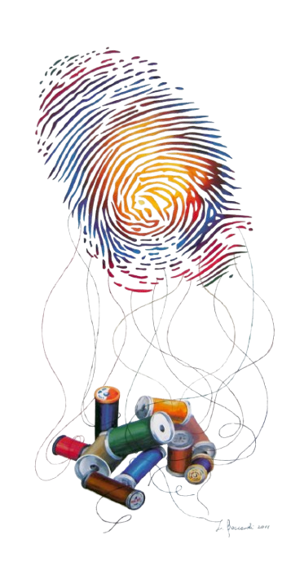
СВИ СМО РАЗЛИЧИТИ, А ЈЕДНАКИ
Сви су различити, а сви једнаки.
Неки људи су слаби, а неки јаки.
По томе знамо да смо сви различити, а једнаки.
Неки људи су тешки, а неки лаки.
По томе знамо да смо сви различити, а једнаки.
Неки људи су ниски, а неки високи.
По томе знамо да смо сви различити, а једнаки.
Неки воле да уживају, а неки стално истражују.
По томе знамо да смо сви различити, а једнаки.
Неки људи су у потрази за сновима, а неки за даровима.
По томе знамо да смо сви различити, а једнаки.
Николина Бодирога 6/4
Једнаки, а различити
Сви смо различити, то је тачно,
Али смо једнаки и то је важно.
Неки су високи, а неки широки.
Неком живот суди, а неком бољи и лепши пут нуди.
Неко има златне руке, а неко само муке.
Нисмо исти то је дар, али смо једнаки у томе чар.
Бојана Живановић 6/4
Једнаки, а различити
Сви смо ми цветови различитих боја са својом причом и својим сновима.
Један је као река, други је као пламен,
Али свако у себи носи знамен.
Кад погледамо срцем, једно видимо
Сви делимо исто, а сви се разликујемо.
И у томе је наша снага- да смо различити, а ипак исти.
Филип Церовац 6/4

Мој дан са Хајдуком

Из села кренусмо зором на пут
Београд велики звао нас је отуд.
Хајдук се збуни-град бучан непознат,
Али храбро закорачи у нови сан.
У разред пун, уђе сам
Другари гледају да ли је њихов ђак.
Лопта зазуја, кошарка зове
Хајдук показа вештине своје.
Индијанац приђе, више није љут
Пријатељство створи нови пут,
Дружење, смех и школа
Допада се Хајдуку средина нова.
Кад падне вече и стане дан
Схватам то није сан
Хајдук је сада и мој друг
И дан са њим није довољно дуг.
Милица Дукић VII-3



Хајдук у Београду

Селидба из села у град,
тамо га чека марљив рад.
Први дан у новој школи,
туга за другарима га боли.
Ко ће му постати друг?
До тога ће прећи пут дуг.
Екскурзија следи,
договарају се ко са ким седи.
На новом је нивоу
ал нису сви на броју.
За храброст је време
иде у авантуру ту нема дилеме.
Постао је херој,
не плаши га ни змија ни пчела рој.
Сад га сви обожавају,
сви се са њим зближавају.
Последња је година школе
Хајдука сви воле.
Николина Бодирога 4/6

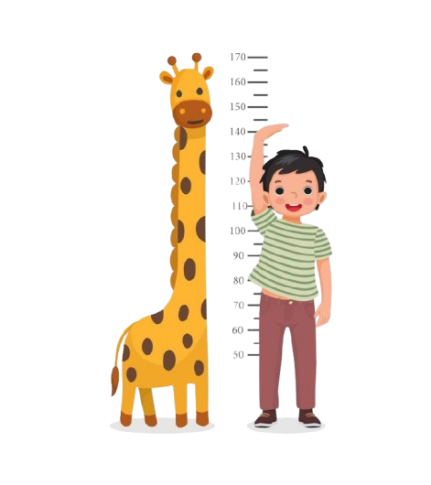
ПОГОДИ КАКО СЕ РАСТЕ

Када кажемо раст, сви прво помислимо на физички раст, али ми такође растемо и у духовном смислу: учимо нове ствари, сазревамо и видимо какав је заправо живот.
Сви смо као мали једва чекали да порастемо, да постанемо велики и да не морамо више да идемо у школу. Током одрастања сазнајемо какви људи постоје, ко су нам прави пријатељи, ко ће нам заправо помоћи око неког проблема и чувати тајне које не желимо ником да кажемо. У животу морамо да научимо да се боримо за себе. Током нашег одрастања родитељи нас уче како да се понашамо и причају нам шта је то живот. Ипак, тек кад сами доживимо неке неправде, неке неуспехе и разочарања, тек тада постајемо зрелији, учимо и видимо да живот није баш тако лак.
Раст није само када ти мајица или патике постану мале, него када први пут научиш да прашташ и волиш.
Ивана Макевић 7-1

МОЈА БАКА
Много сам срећна, јер одрастам поред баке, она је важна личност у мом детињству.Моја бака је брижна и љубазна, увек се труди да свима удовољи. Јако је ниска, носи наочаре које скривају браон очи. Има црну косу са понеком седом која носи успомене. Кроз цео свој живот је била вредна, радила је тешке послове и у детињству, али ју је то учинило добром и борбеном мајком и баком. Њен осмех вреди као злато, јер означава понос и срећу, зато бих волела да се смеје стално. Она воли да спрема храну и у томе је сјајна.
Бака и ја уживамо у игри и причи, викендом, када не идем у школу пијемо чај. Наравно, пре чаја и приче иде топло- Добро јутро! , уз загрљај који и мени њој пуно значи.

Наша пролећна активност је садња цвећа, а лети волимо шетње када је дан сунчан и леп као наше расположење. Зими гледамо кроз прозор чаробне мале пахуље док се у позадини чује пуцкетање ватре.
Бакине очи се испуне срећом када нас гледа, јер смо ми њена снага. Она је увек весела и исијава добротом.
Моје детињство је посебно, јер га је обасјала и испунила срећом моја бака.

Николина Бодирога 6/4
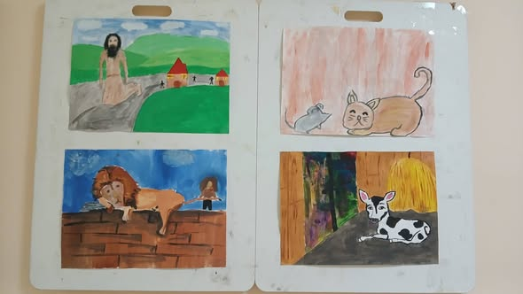

СА ФРАЗАМА НА ТИ
У холу наше школе у Криваји постављена је необична изложба под насловом ,,Са фразама на ти“ чији су аутори ученици седмог разреда. Инспирација се родила на часовима српског језика, ученици су дошли на идеју да сликовитост фраза изразе кроз ликовне радове. Кроз овај интересантан процес водиле су их наставница српског језика Марија Матић и наставница ликовне културе Тања Павловић. Добили смо веома интересантна решења. Чекамо публику која ће одгонетнути које фразе су биле инспирација

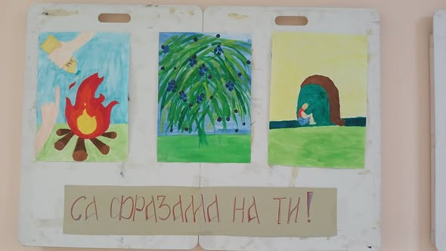
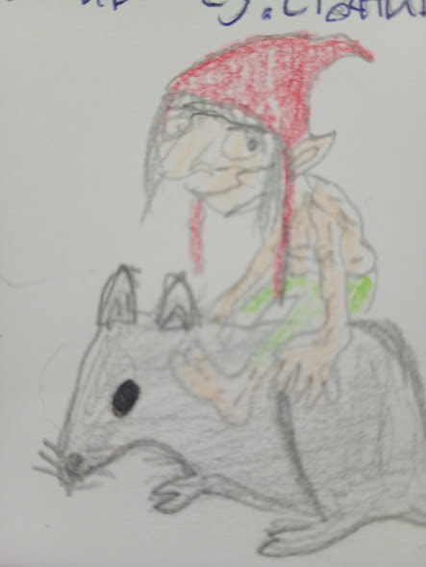
ТРАГОМ СЛОВЕНА
Ученици шестог разреда из Криваје су под менторством наставнице Марије Матић заронили у свет Словена. Истраживачки задаци су им открили трагове предака у топонимима широм Балкана. На основу извора реконструоисали су религију Словена, упознали Перуна, Јарила, Црнобога, Белобога, Мокош, Леду, Весну, али и прогнана бића, Суђаје. Упознали су начин живота, пољопривреду тог доба, као и архитектуру, тј. начин градње. Ово занимљиво путовање показало им је колико су преци били повезани са природом, та снажна веза огледа се и у именовању месеци у години, изазов је био препознати месец рођења, липањ, травањ, сечањ и рујан ће им остати у сећању.
Радови инспирисани овом темом су изложени у учионици

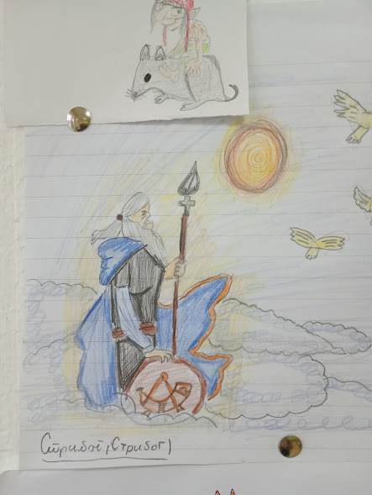
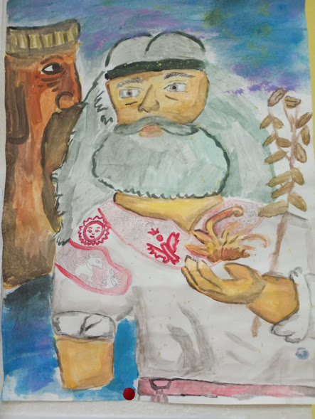

ВЕСЕЛО СЕ КОЛО ВИЈЕ
Фолклорна секција КУД Абрашевићиз која се реализује и са нашим
ученицима из Криваје вредно се припремала за годишњи концерт који се одржао у суботу 27.12.2025.
Наши ученици су већ годину дана чланови овог ансамбла и радо учествују у свим активностима које се организују. Пробе су биле врло захтевне, испуњене радошћу, `грешкама и успешно савладаним кореографијама.
Концерт је одржан у хали Зорка која је била испуњена до последњег седишта. Наступ наше секције је испраћен аплаузом и подршком која је
измамила осмехе на лицима фолкораша.

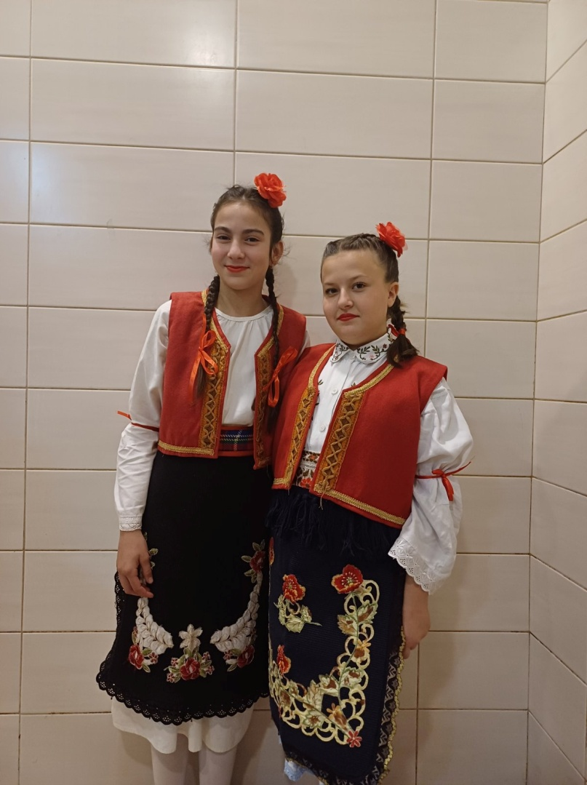

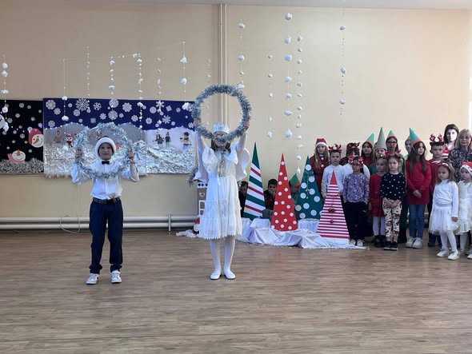
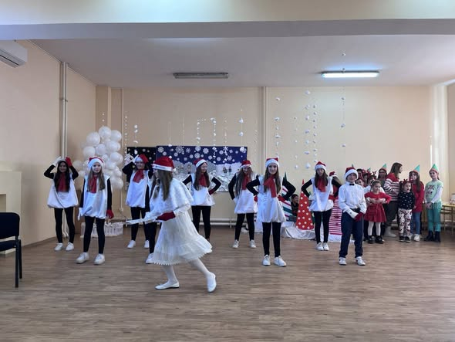

ПЛЕС СНЕШКА БЕЛИЋА
Крај првог полугодишта у матичној школи обележен је новогодишњом представом коју су ученици уз помоћ својих наставника припремили за родитеље и друге госте. Школска библиотекарка Милена Васић претворила је свечану салу у зимски рај, а ученици шестог разреда су уз њену подршку извели „Плес Снешка Белића“. Наставник музичке културе Владимир Бошковић пратио је на гитари сјајне вокале наших ученица. Учитељице Светлана Николић, Весна Васиљевић и Олга Гемовић осмилиле су сценарио за новогодишњу представу коју су извели ученици од првог до четвртог разреда. Ово је био прави начин да дочекамо новогодишње празнике.

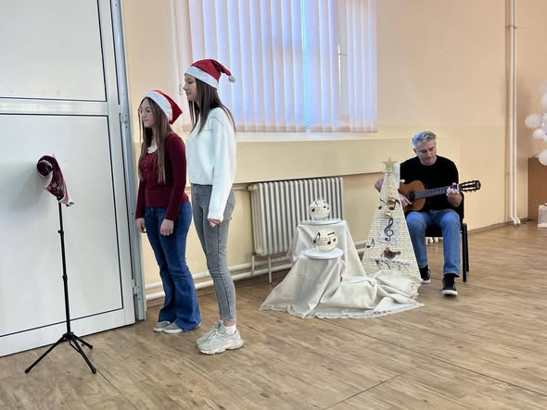
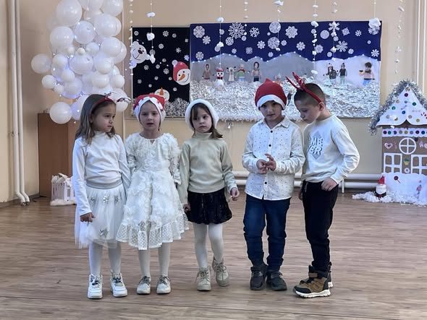
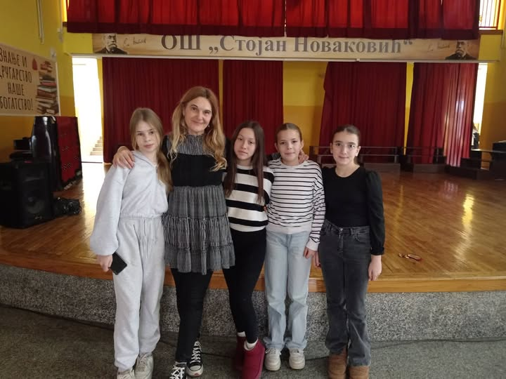
Негујемо праве вредности

На Општинском такмичењу из предмета Техника и технологија, одржаном 7. фебруара у Основној школи „Стојан Новаковић“, ученици наше школе постигли су изузетне резултате и још једном потврдили свој таленат, знање и посвећеност.
У конкуренцији петака, Бојана Вићентић освојила је прво место, показавши изузетно умеће и сигурност у решавању задатака. У шестом разреду, ученице наше школе доминирале су такмичењем – Анастасија Тодоровић освојила је прво место, Анђела Глигорић друго, док је Милица Перић заузела треће место. Посебно истичемо да су ученице Анастасија Тодоровић и Анђела Глигорић успешно прошле и окружни ниво такмичења и пласирале се на републичко такмичење.
Ови резултати представљају велики успех не само за ученице, већ и за школу у целини, која кроз предмет Техника и технологија подстиче практично знање, креативност и развој функционалних вештина. Посебне честитке упућујемо њиховој наставници Снежани Јурошевић Јездимировић, чија посвећеност и стручност значајно доприносе оваквим постигнућима.
Поносни на своје ученице, желимо им много успеха у даљем раду и нове победе на наредним такмичењима.


УСПЕСИ НА ТАКМИЧЕЊУ ИЗ БИОЛОГИЈЕ
Са великим поносом истичемо успех наших ученица на такмичењу из биологије, где су показале изузетно знање, труд и посвећеност.
Ученица седмог разреда, Ивана Тошић, заслужено је добила похвалу за свој рад и остварени резултат.
Ученице млађих разреда такође су се истакле:
Дуња Дамјановић, ученица шестог разреда, освојила је треће место, као и
Бојана Вићентић, ученица петог разреда, која је такође освојила треће место.
Овим значајним успехом, Дуња и Бојана су се пласирале на окружно такмичење, где ће имати прилику да наставе да представљају своју школу у најбољем светлу.
Честитамо нашим ученицама, као и наставници Милени Вилотић, на постигнутим резултатима, уз жељу за још много успеха у даљем раду и такмичењима.

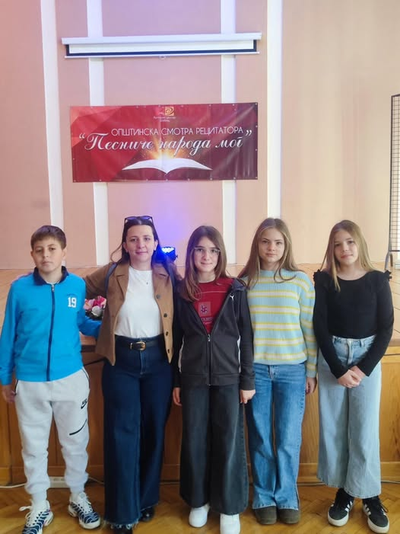

Реч, када је лепо употребљена, оплемењује и инспирише. Када Бојана казује стихове, речи добију крила и улете право у срце слушалаца. Поносни смо на нашу Бојану Вићентић која се пласирала на окружно такмичење из рецитовања, али и на нашег Немању Гајић, Невену Антонић и Анђелу Глигорић. Честитамо сјајним беседницима и њиховој менторки Милени Васић.

У четвртак 16.12.2025. одржано је градско такмичење у футсалу. Нашу школу је представљала екипа из Волујца у саставу: Никола Марковић, Жељко Урошевић, Игор Ђурић, Младен Гавриловић, Дарко Марковић и Вељко Макевић.
Наша екипа је под менторством наставника Владимира Рачића одиграла две утакмице, прву су добили са 5:1 у сусрету са школом из Липолиста, а у другој је резултат био 5:1 за школу „Јеврем Обреновић“.
Владао је спортски дух и фер игра па носимо само позитивне утиске.

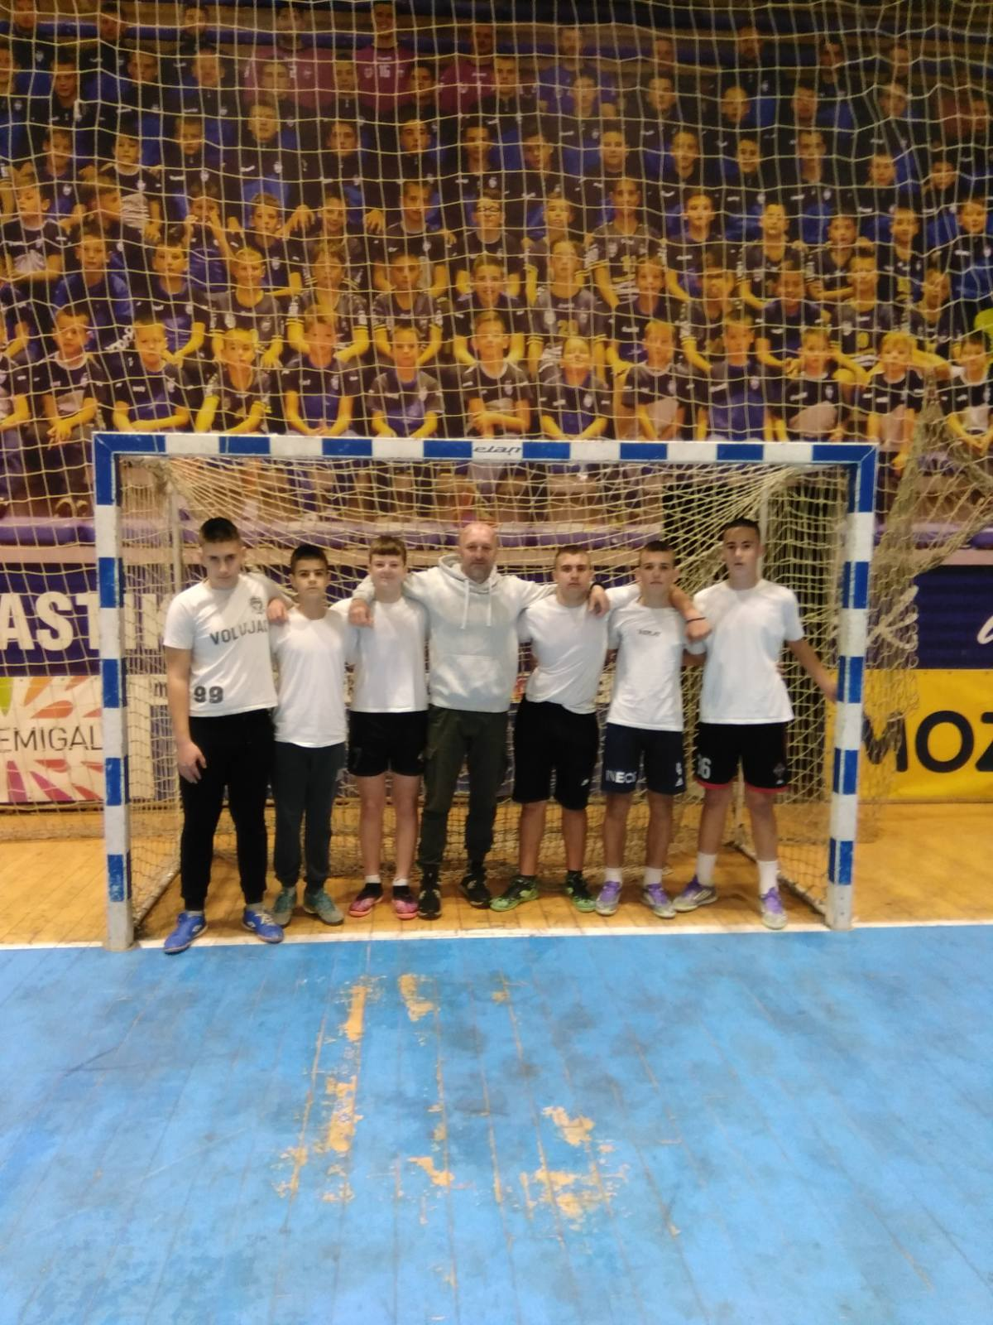


Математичар за пример
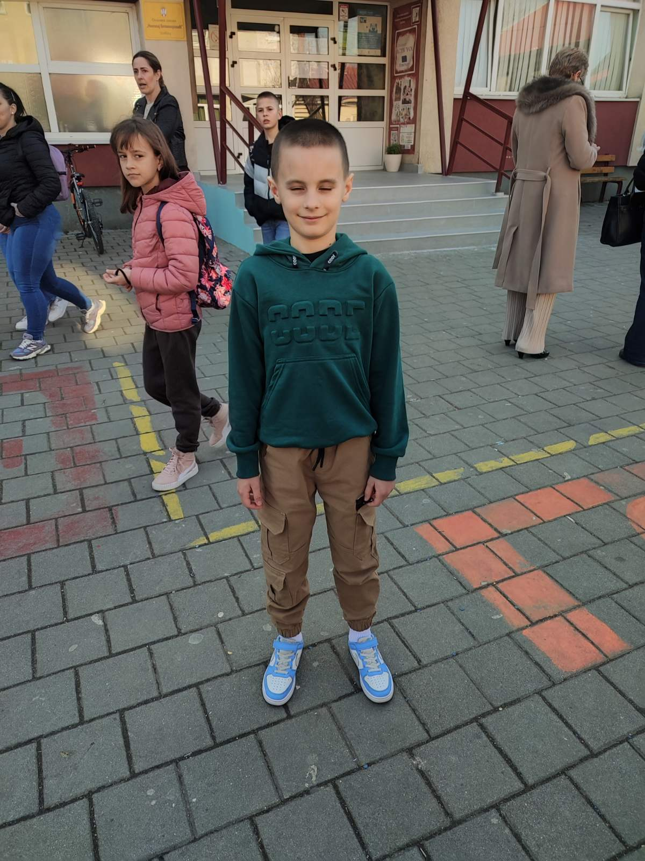
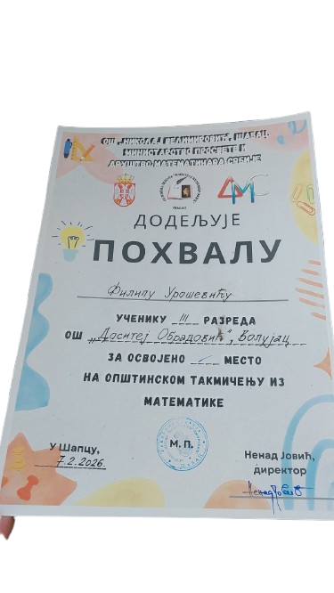
Ученик трећег разреда издвојеног одељења у Двориштu, Филип Урошевић, остварио је изузетан успех на такмичењу из математике. На школском нивоу освојио је прво место, а својим знањем изборио је пласман на општинско, а затим и окружно такмичење.
Овај резултат посебно добија на значају јер показује да и ученици млађих разреда, уз труд, жељу и упорност, могу да постигну велике успехе. Филипов пример подстиче вршњаке да се укључе, развијају своје способности и верују у себе.
Школа је поносна на његов успех и наставља да подржава младе таленте на њиховом путу знања.
Учитељица: Драгана Матић


ПОДРШКА ТАЛЕНТИМА

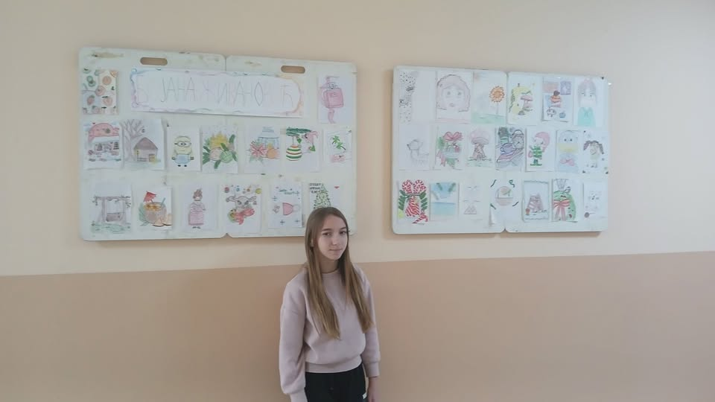
Наше ученице Бојана Живановић и Николина Бодирога већ о стало п оказују даровитост у ликовном изразу и то није н епримећено. Наставница Тања Павловић је направила избор Бојаниних Николининих радова и тако су настале две самосталне изложбе у х олу школе у Криваји. Велико браво!

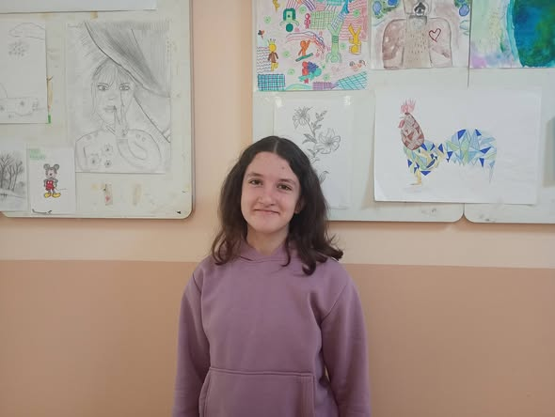
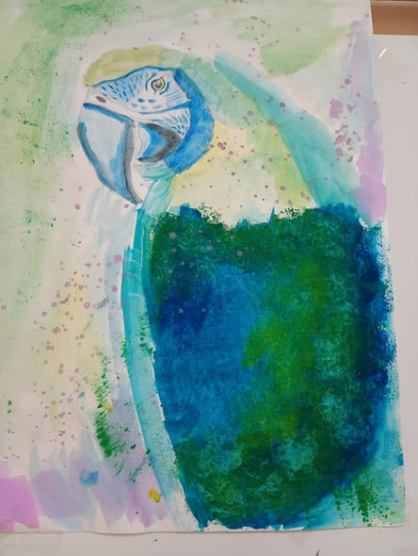

Породичне боје

Свако своју боју има,
боје разне свуда преду.
Да је плава боја права,
питајте ви мога деду.
Искуство нам сад говори,
за црвену све су слабе.
Годинама то је тако,
то су речи моје бабе.
У кухињи увек живо,
чује се и сад галама.
Љубичаста боја блиста,
каже то сад моја мама.
Шаренило свуд около,
од подрума па до спрата.
Црна увек елегантна,

из угла се чује тата.
Да нам дани буду светли,
и додири увек меки,
није све у жутој боји,
треба рећи мојој секи.
Нежности нам увек треба,
сваког дана, сваког сата.
Бела то је боја беба,
из ходаљке трепће бата.
Све су оне мени драге,
постоје и неке друге.
Али, знајте лепших нема
од блиставих боја дуге.
Ученици млађих разреда
ИО Накучани

ХУМАНОСТ НА ДЕЛУ

Чеп за хендикеп је хуманитарна акција која се неколико година успешно реализује у нашој школи. Генерације ученика су иусвојиле навику да сакупе пластичне чепове како би се рециклирали и на тај начин сакупила средства за куповину различитих ортопедских помагала за особе са инвалидитетом. Прикупљене чепове смо однели у удружење. На овај начин негујемо хуманост и учимо да се она угледа у малим гестовима.

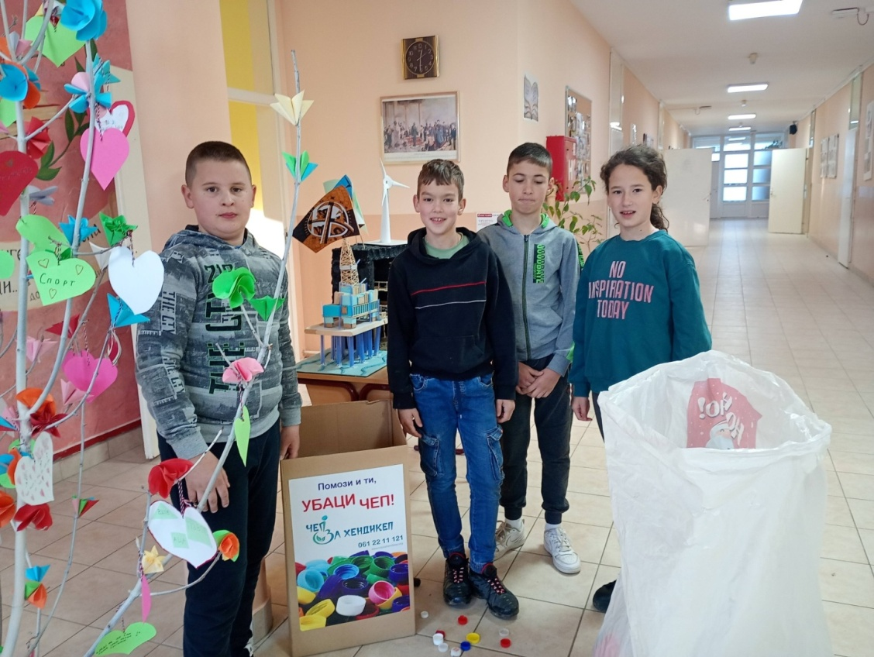
„Где постоји љубав и доброта, тамо почиње хуманост.“

„Велики људи се препознају по великом срцу.“

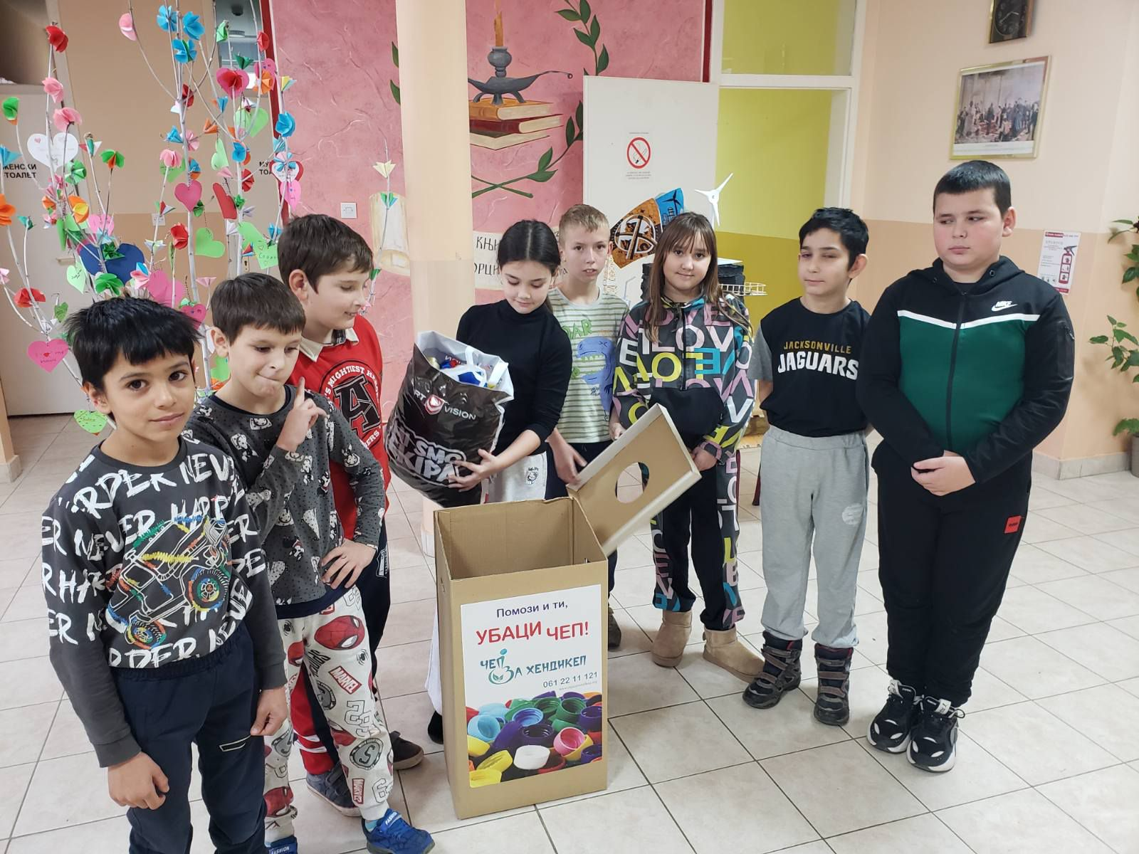



Mens sano in corpore sano

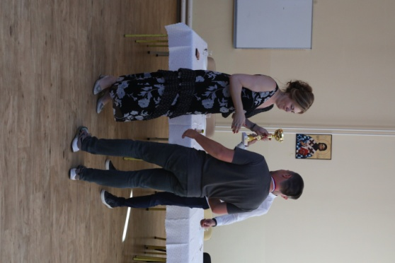
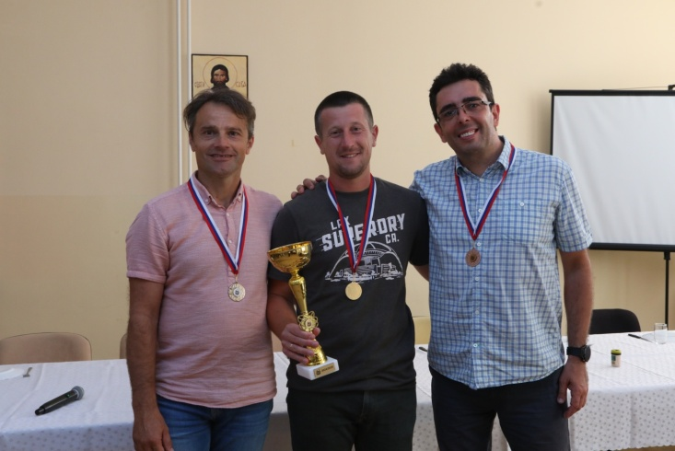
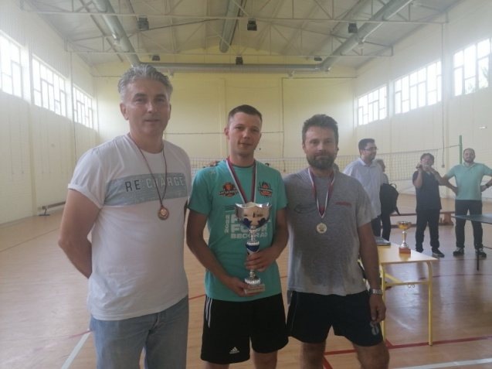
СТОНОТЕНИСКА ЛИГА “ДОСИТЕЈ”

Стонотениска лига ,,Доситеј“ основана је 10. априла 2022. ентузијазмом и посвећеношћу запослених у ОШ ,,Доситеј Обрадовић“. Настала је из жеље да се промовишу фер-плеј, другарство и здрава конкуренција и постала је убрзо врло популарна у колективу у нашој школи. Лига се временом развијала а самим тим и квалитет игре наших такмичара је растао па је данас лига врло респектабилна на простору града Шапца и шире.
Организована је по двокружном систему, што значи да сваки ирач има прилику да одмери снаге са сваким противником два пута током школске године. Након тога игра се плеј оф према позицијама на табели и шампион постаје играч који победи у финалу.Медаље добијају и друго и трећепласирани па управо због тога коначан поредак заиста осликава реалну форму и континуитет такмичара.
Учесници су различитих генерација, вештина и стилова игре, што лигу чини посебно занимљивом. Једни су познати по агресивним нападима, други по прецизним блоковима, трећи по невероватним дефанзивним потезима који често публику остављају без даха. Свако коло доноси нове узбудљиве мечеве, изненађења и преокрете а неретко и праве мале дербије који се памте. Посебну драж носи плеј оф, у којем напетост расте а узбуђење достиже врхунац, и где сваки играч има посебан начин концентрације и припреме за меч како би дошао до неке од медаља.
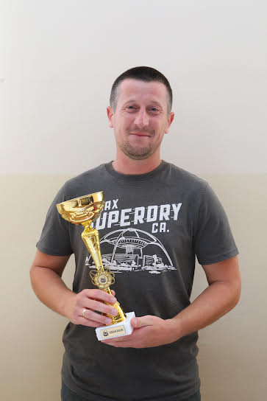
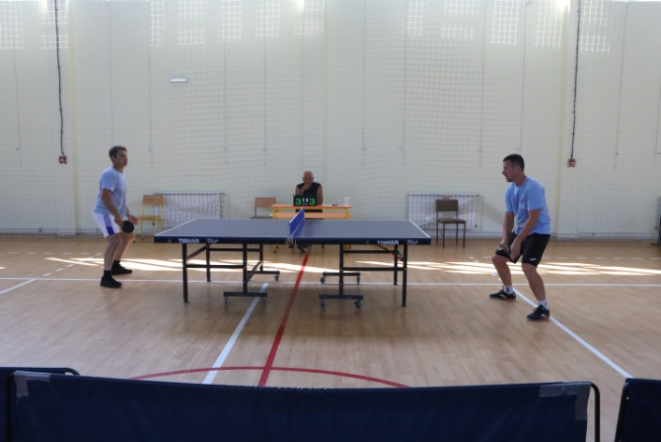
Једна од посебности лиге је што негује спортски дух и међусобно поштовање. Без обзира на резултат, играчи се након меча рукују, размене неколико речи и често се међусобно бодре. Сваке године након плеј офа и финалног меча, играчи и остали чланови колектива настављају своје дружење на заједничком ручку где једина тема остаје стони тенис а читав турнир се данима након тога препричава.
Организација лиге подразумева и вођење прецизне статистике- од броја победа и пораза, до сет-разлике и поен разлике. Лига има чак и негативне бодове у појединим ситуацијама. Захваљујући томе, учесници могу да прате свој напредак, али и да анализирају противнике, што додатно подиже ниво такмичења. Публика, углавном колеге из школе, чланови породице и пријатељи, годинама одлично реагује на овај пројекат и показује да интересовање за стони тенис у нашој школи стално расте. Лига има и своју страницу на друштвеној мрежи Фејсбук Stonoteniska liga Dositej, где сви могу да прате резултате и навијају за своје фаворите.
Тренутно је у току пета сезона ,,Доситеј лиге’’. У претходне четири сезоне резултати су били следећи:
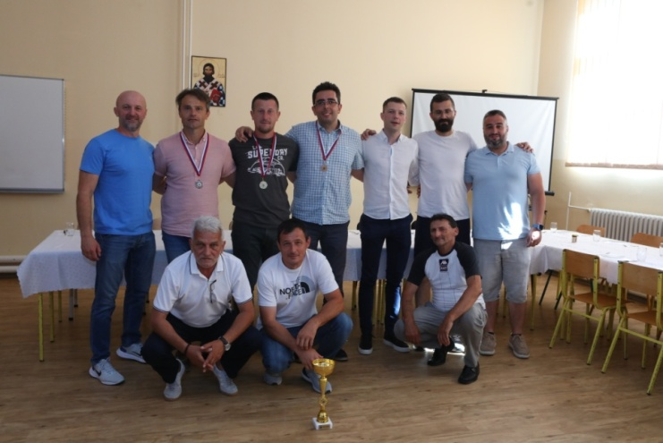
сезона 2022.
1. место: Данило Петковић
2. место: Владимир Цвејић
3. место: Владимир Бошковић
сезона 2022-2023.
1.место: Владимир Цвејић
2.место: Владимир Рачић
3.место: Иван Јевтић
сезона 2023-2024.
1.место: Саша Мартић
2.место: Владимир Рачић
3.место: Владимир Цвејић
сезона 2024-2025.
1.место: Саша Мартић
2.место: Владимир Цвејић
3.место: Владимир Беара
Највише златних медаља има Саша Мартић две, а највише медаља укупно Владимир Цвејић, једну златну, две сребрне и једну бронзану.
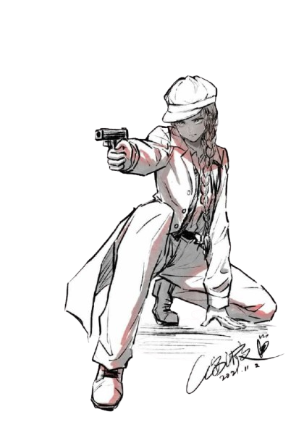

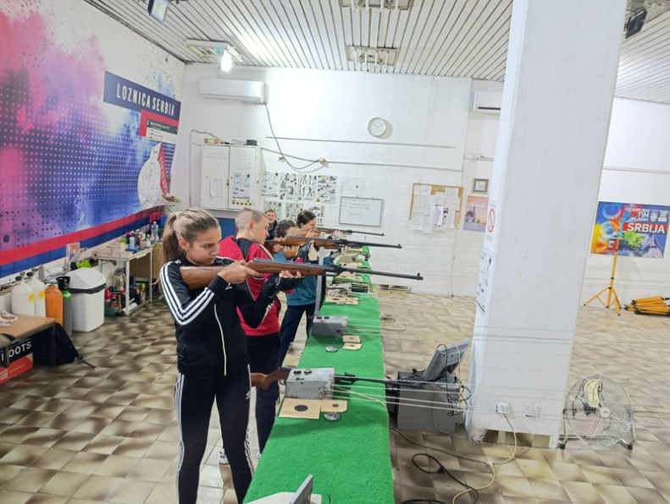
НАШИ СТРЕЛЦИ У ЛОЗНИЦИ
У Лозници је одржано међуопштинско такмичење у стрељаштву, школу ,,Доситеј Обрадовић“ представљали су ученици из Криваје које је припремао наставник Бојан Николајевић. Иако екипа у саставу: Ивана Тошић, Сара Јаковљевић, Алекса Драгојевић и Милица Дукић није прошла даље, дали су све од себе, владало је узбуђење и спортски дух.
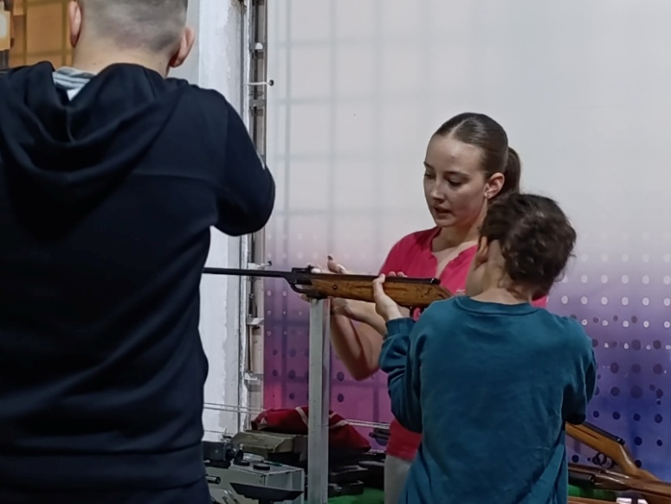
Организација овог спортског догађаја била је на високом нивоу, а наши ученици су показали храброст, труд и жељу да представе своју школе на најбољи начин.
Сви учесници заслужују похвале, а школа ,,Доситеј Обрадовић“ је поносна на њихово учешће и спортско понашање.
Милица Дукић 7/3

ОКРШАЈ РЕКЕТА

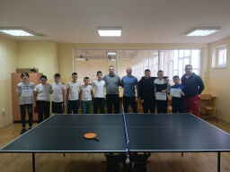
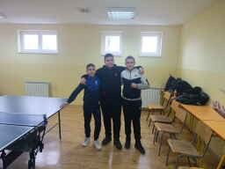
У матичној школи се одржао сусрет најбољих стонотенисера наше школе. Под будним оком ментора: Бојана Николајевића, Владимира Рачића и Николе Михајиловића дошло је до укрштања рекета. Након узбудљивих мечева, подршке публике, аплауза, навијања, победа и пораза проглашени су најуспешнији такмичари. Две дипломе иду у Кривају; Стефан Поповић је најуспежнији такмичар на турниру, а друго место припало је Алекси Драгојевићу. Једна заслужена диплома одлази у Накучане, Ненаду Васиљевићу.
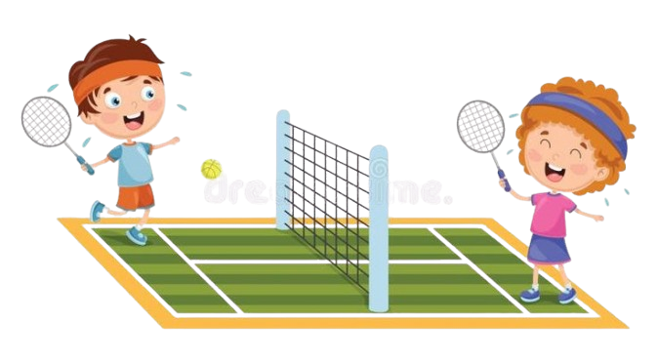

СКОК. ШУТ. ГОЛ. И ИМЕ КОЈЕ НАМ ЈЕ ПОЗНАТО

На рукометном терену све се дешава брзо – додавање, скок, шут, гол. Неколико секунди у које треба да стану сати, дани и месеци труда, љубави и упорности. Године неуморног рада, додатних тренинга, пораза који су лекције и победа које су заслужене. Све то стане у пар тренутака у којима дозволите себи да осетите радост и понос свих оних који вас гледају и бодре. А право на мрву више радости и поноса припада онима који вас познају.
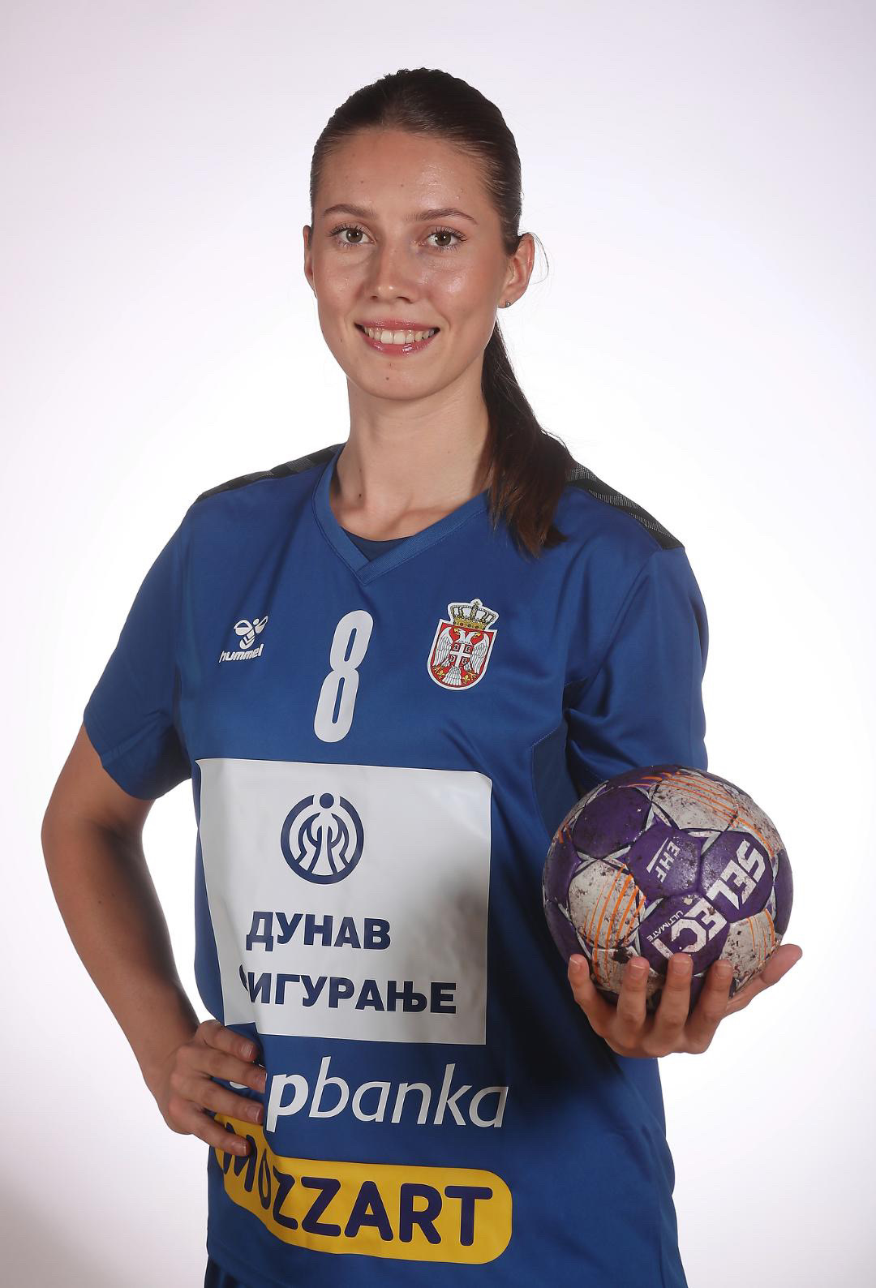
Зато се у домовима бројних ученика и наставника наше школе помно прате утакмице женске рукометне репрезентације – баш због те мрвице поноса више, коју осећамо јер гледамо некога за кога знамо да је из нашег краја и наше школе.
Репрезентативка Србије у рукомету Тамара Којић наша је некадашња ученица за коју са поносом можемо рећи да је упорност, успехе, тимски дух и осећај заједништва стицала и делила и у клупама наше школе. Пре велике и звучне репрезентације, била је део нашег малог света који данас баш због ње за Србију навија гласније и срчаније.
Године рада донеле су јој заслужено место међу најбољима и прилику да у дресу репрезентације покаже да дисциплина, труд и вера у себе могу довести до остварења великих снова. Тамарин пут је истовремено и подсетник свима нама да се велики резултати не постижу преко ноћи, већ се граде стрпљиво и упорно, дан по дан, тренинг по тренинг.
За нашу школу Тамарин успех има посебно значење, јер нас додатно инспирише сазнање да је неко близак нама постигао нешто велико и важно. Неко ко је у нашој школи стицао знање, радне навике и пријатеље; коме је баш овде била почетна тачка ка великим успесима. Зато са поносом изговарамо њено име, које ће сигурно многима бити мотивација и путоказ како може и како треба.
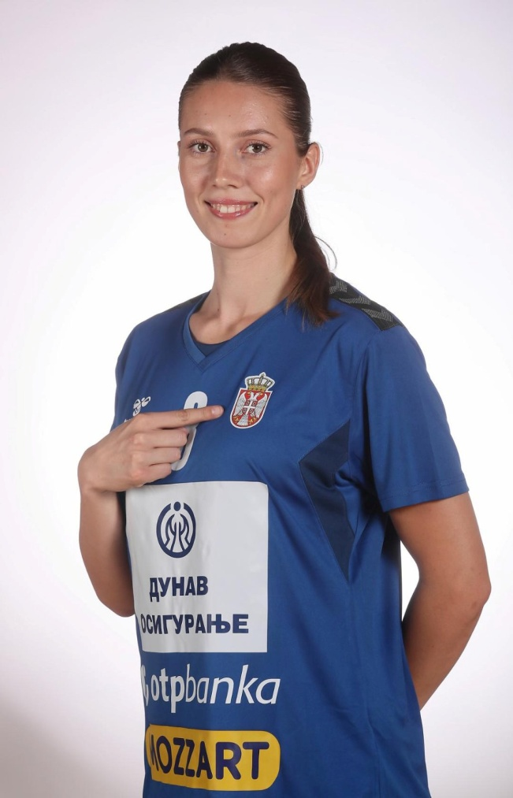
И настављамо да навијамо из свег гласа за рукометну репрезентацију Србије – и за једну особу посебно. Јер смемо себи да допустимо ту малу дозу индивидуализма, чак и у колективном спорту
Скок.
Шут.
Гол.
И дрес на ком пише Којић.
Вања и Зоран Лазић

Тамара је у својој каријери играла у ЖРК Медицинар, од 2014. до 2023. године, затим у ЖОРК Јагодина од 2023. до 2025. године, а у сезони 2025/26. у ЖРК Железничар из Инђије. Тренутно наступа за ЖРК Лазница Град.
За репрезентацију наше земље Тамара је играла у кадетској и јуниорској селекцији, а недавно је против репрезентације Шведске у квалификацијама за европско првенство имала свој деби у сениорској репрезентацији.
Ментално разгибавање
1. Не носи круну,
али је био важан за народ.
Није имао мач,
али је побеђивао незнање.

ЗАГОНЕТКЕ:


2. Када га имаш,
Видиш даље од других.
Не купује се новцем, већ трудом.
Шта је то?

3. Путујем много, а нисам путник.
Отварам светове, а врата нисам.
Када ме користиш, постајеш богатији.
Ко сам ја?

5. Зелена сам, ал доносим знање. Када по мени пишу, остаје бели траг.
Ко сам ја?
4. У мени је тишина, али у мени живе речи.
Људи долазе да траже мудрост. Нисам школа, ал у мени се много учи.
Ко сам ја?

Решења
Доситеј Обрадовић
Знање
Књига
Манастир
Табла
К В И З

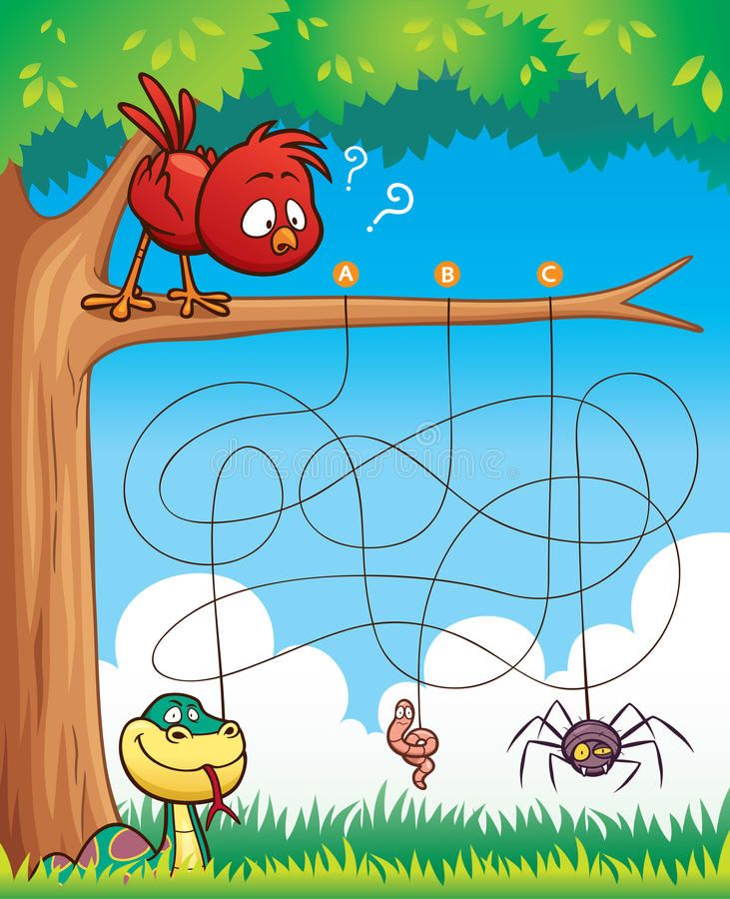
- Помози им да пронађу свој пут.
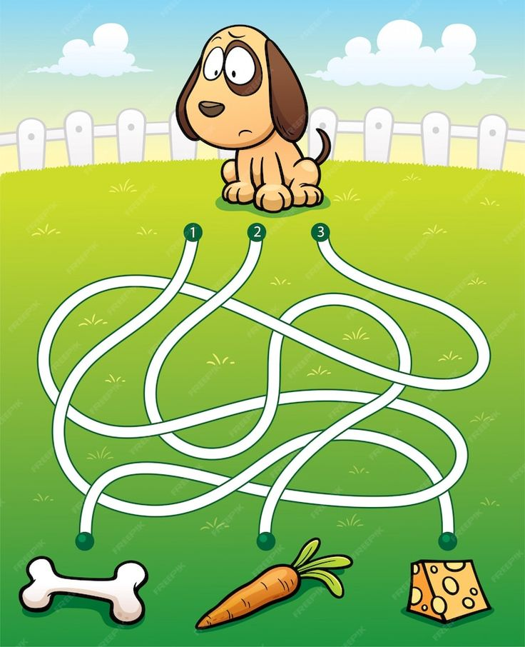

2. Која животиња је позната као краљ џунгле?
3. Који је највећи сисар на свету?
4. Која земља је најпознатија по пирамидама?
5. Ко је био Леонардо да Винчи?
6. Која планета је најближа Сунцу?
7. Како се зове процес у којем биљке праве храну од светлости?
8. Пронађи пет разлика на слици испод.
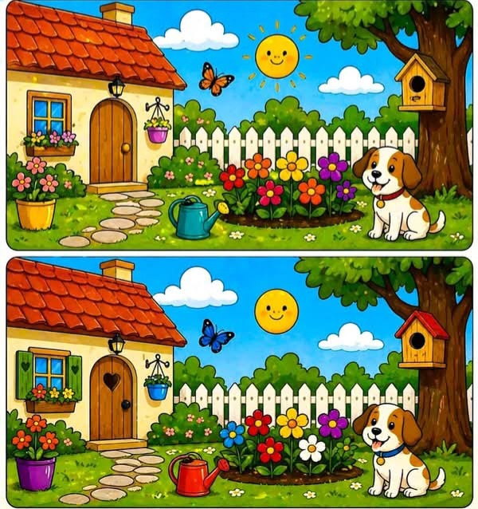
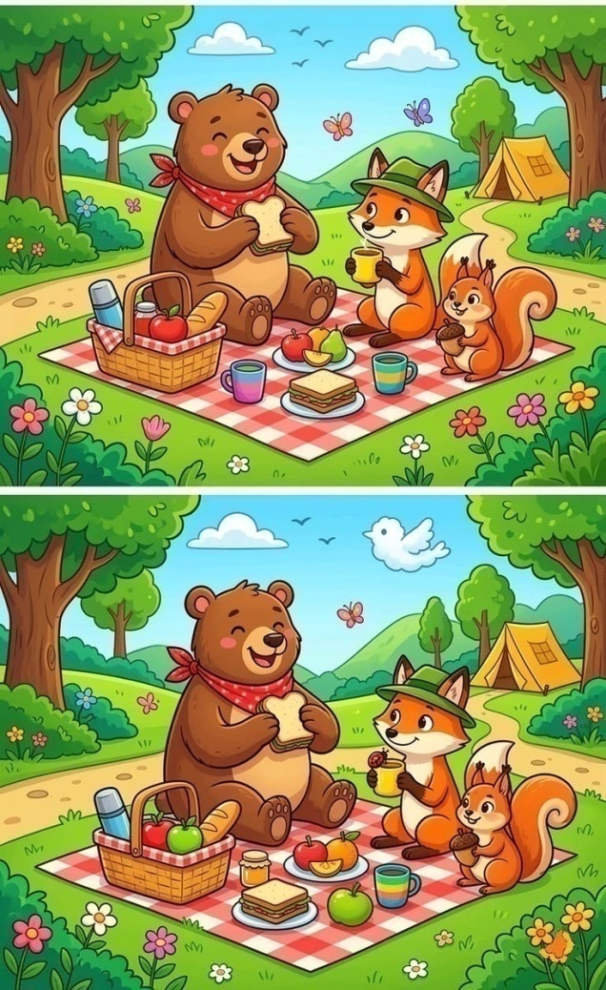

Решења
2. Лав 3. Кит 4. Египат 5. Сликар 6. Меркур 7. Фотосинтеза

КВИЗ

1. Како гласи глаголски придев садашњи од глагола бити?
2. Како гласи глаголски придев прошли од глагола бити?
3. Који научник је формулисао закон гравитације након што је посматрао јабуке?
4. Која животиња може да окреће главу скоро 270 степени?
5. Који европски град је познат као ,,град канала“?
6. Која планета се назива ,,црвена планета“?
7. Ко је био највећи сликар међу песницима и највећи песник међу сликарима?
8. Који сисар може да лети?
9. Која је најбржа копнена животиња?
10. Који метал је течан на собној температури?
11. Избаци уљеза:
номинатив, генитив, именица, вокатив, локатив
ићи, певати, стигао, пливање, волео сам
12. Допуни реченицу.
Владарска породица која је владала Србијом више од два века и остварила највеће проширење средњевековне Србије, чији је родоначелник био Стефан Немања, а први краљ __________________________________ остаје упамћена по великом задужбинарству.
13. Допуни реченицу:
Доситејево световно име било је _____________________________ Обрадовић.
14. Шта је брже светлост или звук?
15. Која птица не може да лети, али одлично плива?

Решења
1. Будући 2. Бивши 3. Исак Њутн 4. Сова 5. Венеција 6. Марс 7. Ђура Јакшић 8. Слепи миш 9. Гепард
10. Жива 11. Именица 12. Стефан Првовенчани 13. Димитрије 14. Светлост 15. Пингвин

ТРАГ
Главни и одговорни уредници:
Професор српског језика и књижевности Марија Матић
Професор ликовне културе Тања Павловић
Педагог школе Сандра Станимировић

Сарадници, чланови тима за израду школског часописа:
Олга Гемовић
Фатима Егановић
Милена Васић
Јелена Дамњановић
Зоран Лазић
Маријета Арсеновић
Тијана Божић
Ђорђе Јовичић
Милица Филиповић

Захваљујемо се ученицима и наставницима који су радом допринели у реализацији часописа.

Април, 2026.

